**编号：__PRD/G04-0.1.0-2018-1.0.0_**

**版本：__ _____0.1.0-1.0.0________**

**基于项目的案例教学****系统**

**用**

**户**

**手**

**册**

**委托单位杨枨老师，侯宏仑老师**

**承办单位PRD2018-G04小组**

**修订历史记录**

|  |  |  |  |  |
| --- | --- | --- | --- | --- |
| **日期** | **版本** | **说明** | **作者** | **审批人** |
| 2018/12/21-2018/12/23 | 0.1.1 | 第一版起草 | 周德阳 | 郦哲聪（PM） |
| 2018/12/29 | 0.1.2 | 部分功能修正 | 周德阳 | 郦哲聪（PM） |
| 2018/1/2 | 0.1.3 | 教师增加项目管理，个人信息界面，学生个人信息界面详细化，增加步骤等信息 | 周德阳 | 郦哲聪（PM） |
| 2018/1/7 | 0.1.4 | 根据JAD会议后的新界面重新更改用户手册 | 周德阳 | 郦哲聪（PM） |
| 2018/1/12 | 1.0.0 | 根据项目评审建议更改用户手册 | 周德阳 | 郦哲聪（PM） |

目录

1 引言 6

1.1 编写目的 6

1.2 背景 6

1.2.1 项目名称 6

1.2.2 项目提出者 6

1.2.3 项目开发团队 6

2 用途 7

2.1 功能 7

2.1.1 学生模块 7

2.1.1.1 学生登录 7

2.1.1.2 学生找回密码 7

2.1.1.3 学生注册 8

2.1.1.4 学生主界面 9

2.1.1.5 学生项目详细信息查看 10

2.1.1.6 学生项目总览任务查看 11

2.1.1.7 学生项目总览甘特图查看 12

2.1.1.8 学生项目文档查看 13

2.1.1.9 学生项目资料查看 14

2.1.1.10 学生项目评价 15

2.1.1.11 学生案例库查看 18

2.1.1.12 学生案例库详细信息查看 19

2.1.1.13 学生案例库详细信息查看 20

2.1.1.14 学生案例库案例讨论区 24

2.1.1.15 学生案例库帖子回复 25

2.1.1.16 学生案例库已有项目 26

2.1.1.17 学生案例列表 27

2.1.1.18 学生个人中心 28

2.1.1.19 底部版权信息 35

2.1.2 教师模块 35

2.1.2.1 教师登录 35

2.1.2.2 教师找回密码 36

2.1.2.3 教师注册 37

2.1.2.4 教师主界面 38

2.1.2.5 教师项目详细信息查看 39

2.1.2.6 教师项目详细任务查看 40

2.1.2.7 教师项目总览甘特图查看 41

2.1.2.8 教师项目文档查看 42

2.1.2.9 教师项目资料查看 43

2.1.2.10 教师项目评价 45

2.1.2.11 教师项目管理 46

2.1.2.12 教师案例库查看 47

2.1.2.13 教师案例库详细信息查看 48

2.1.2.14 教师案例库详细信息查看 49

2.1.2.15 教师案例库案例讨论区 53

2.1.2.16 教师案例库帖子回复 54

2.1.2.17 教师案例库已有项目 55

2.1.2.18 教师案例列表 56

2.1.2.19 教师浏览自己的个人信息页面 57

2.1.2.20 教师浏览他人的个人信息页面 63

2.1.2.21 用户升级至教师 65

2.1.3 案例拥有者模块 66

2.1.3.1 案例拥有者案例库查看 66

2.1.3.2 案例拥有者新建案例 67

2.1.3.3 案例拥有者编辑案例 68

2.1.3.4 案例拥有者案例角色管理 69

2.1.3.5 案例拥有者案例任务管理 70

2.1.3.6 案例拥有者项目模拟 73

2.1.3.7 案例拥有者版本管理 74

2.1.3.8 案例拥有者我的项目查看 75

2.1.3.9 案例拥有者申请列表 76

2.1.3.10 用户升级至案例拥有者 77

2.1.4 管理员模块 78

2.1.4.1 管理员主界面 78

2.1.4.2 管理员案例管理案例库 80

2.1.4.3 管理员案例管理案例申请列表 81

2.1.4.4 管理员项目管理 83

2.1.4.5 管理员bbs管理 84

2.1.4.6 管理员用户管理用户列表 85

2.1.4.7 管理员用户管理新增用户 86

2.1.4.8 管理员用户管理用户信息修改 87

2.1.4.9 管理员用户管理封禁用户ip 88

2.1.4.10 管理员用户管理禁止注册用户名 90

2.1.4.11 管理员系统管理用户日志 92

2.1.4.12 管理员系统管理日志文档 93

2.1.4.13 管理员系统管理系统错误日志 94

2.1.4.14 管理员系统管理数据库备份 95

2.1.4.15 管理员系统管理数据库恢复 96

2.1.4.16 管理员系统管理网络设置 97

2.2 性能 98

2.2.1 精度 98

2.2.2 时间特性 98

2.2.3 灵活性 98

2.3 安全保密 98

2.3.1 网站运行安全保证措施 98

2.3.2 信息安全保密管理制度 99

3 运行环境 99

3.1 硬设备 99

3.2 支持软件 99

3.3 数据结构 99

4 使用过程 100

4.1 安装与初始化 100

4.2 输入 100

4.2.1 输入数据的现实背景 100

4.2.2 输入格式 100

4.2.3 输入举例 101

4.3 输出对每项输出做出说明 101

4.3.1 输出数据的现实背景 101

4.3.2 输出格式 101

4.3.3 输出举例 101

4.4 文卷查询 101

4.5 出错处理和恢复 102

4.6 终端操作 102

1. 引言
   1. 编写目的

基于项目的案例教学系统项目用户手册是为了更好地帮助用户了解整个网站，能够快速地使用网站进行一系列地操作，并且能够在遇到问题时，找到相应地解决方法。

* 1. 背景
     1. 项目名称

基于项目的案例教学系统

* + 1. 项目提出者

下表简述了项目提出者的联系方式信息。

|  |  |  |  |
| --- | --- | --- | --- |
| **姓名** | **联系电话** | **邮箱** | **地址** |
| 杨枨 | 13357102333 | [yangc@zucc.edu.cn](mailto:yangc@zucc.edu.cn) | 理四504 |
| 侯宏仑 | 13071858629 | [ubilabs@zucc.edu.cn](mailto:houhl@zucc.edu.cn) | 理四501 |

* + 1. 项目开发团队

下表简述了整个开发团队的成员联系方式信息。

|  |  |  |  |  |
| --- | --- | --- | --- | --- |
| **姓名** | **班级** | **学号** | **联系方式** | **联系地址（寝室）** |
| 刘乐威 | 软工1602 | 31601400 | 13588899187 | 弘毅-613 |
| 王飞钢 | 软工1602 | 31601408 | 15988139345 | 弘毅-615 |
| 冯一鸣 | 软工1602 | 31601390 | 13757387202 | 弘毅-611 |
| 周德阳 | 软工1602 | 31601418 | 15958146939 | 弘毅-617 |
| 郦哲聪 | 软工1602 | 31601398 | 18858513097 | 弘毅-612 |

1. 用途
   1. 网站介绍

“基于项目的案例教学系统”，是一种以项目为基础组织的案例教学系统， 或者说是案例化的项目学习系统。他以网络为载体，集中了项目教学法、案例教 学法以及问题导向型学习法的优点，采用“Learning by doing”的思想，是一种以 学生为主的，相互协作的任务驱动的学习系统。

* 1. 网站综述

本系统是一个基于web的E-learning教学系统，用于工程教学类的基于项目的案例学习。对于学生或者教师来说，只需要用有一个客户端浏览器就能进行浏览与学习。

在本系统中，设置了两类用户：管理员,案例拥有者与普通用户， 普通用户包括学生和教师。教师扮演了指导者的角色，对学生的任务进行指导以帮助学生更好地完成项目。学生在系统中参与到具体到某个项目时被分配以不同的角色不同的任务。

综上所述，本系统将几类用户的权限进行了以下划分：

(1)管理员权限：

1.案例管理—管理员能都查找、查看、冻结、删除以及上传案例。

2.用户管理—管理员能够查找、查看、冻结、删除用户。

3.系统管理—包括对系统数据库的备份，查看系统的管理日志、系统错误日志以进行形同维护等功能。

(2)普通用户权限：

1.案例查看—查看、讨论系统中存在的案例。

2.实例—实例是在系统中，由案例所建立的项目的统称。用户能够查看系统中存在的并且可以进行参与的项目，还可以对某一项目进行申请或退出操作，建立该项目的用户则能够进行项目的关闭或打开等操作。

3.个人空间管理—管理自己在该系统中注册的信息，并可以查看其他用户的留言或者给其他用户留言。

(3)项目学习过程：

学生：

1.角色扮演—能够在项目中扮演某个角色，如developer，tester等，以此了解和时间该角色在整个项目过程中所发挥的作用，从而获得相应的项目经验。

2.个人任务查看—永无能够查看到自己所扮演的角色在项目整体过程中所需要完成的任务，并查看相应的任务描述。

3.整体规划—用户能够看到整个项目中所设定的项目计划，以及没各自任务的具体信息，同时也能够查看项目的甘特图表以了解整个项目的计划进度。

4.文档的上传与下载—用户能够上传自己完成的项目文档以供项目经理进行检查，同时用户也能够下载存在于标准案例中的相应文档进行学习。

教师：

5.标准文档查看—交出能够查看项目中的所有文档，结合自己的项目经验给学生完成某个任务以更合理的建议。

6.任务提点—对项目中某个任务所需要具备的知识与技能机型编写，或者推荐相应的书籍。

7.即时交流—教师能够通过即时通讯工具与正在项目中进行实践的学生进行交流。

(4)案例拥有者：

1.新建案例，编辑案例。

2.在创建完案例之后可以进行模拟项目，（时间映射）可加快模拟的速度。

3.进行案例的版本管理，项目的学习者可能会在学习中遇到问题，反馈给案例拥有者，然后案例拥有者可以进行管理。

* 1. 功能
     1. 学生模块
        1. 学生登录

| 脚注标号 | 脚注解释 |
| --- | --- |
| 1 | 输入用户名 |
| 2 | 输入密码 |
| 3 | 登录按钮 |
| 4 | 忘记密码 |
| 5 | 跳转注册界面 |
| 6 | 轮播按钮 |

**【登录】**

用户可在【1】中输入用户名，【2】中输入密码，点击【3】登录按钮进行登录基于项目的案例教学网站。

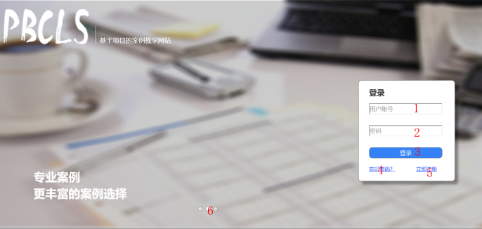

* + - 1. 学生找回密码

| 脚注标号 | 脚注解释 |
| --- | --- |
| 1 | 输入用户名 |
| 2 | 输入新密码 |
| 3 | 确认新密码 |
| 4 | 输入联系邮箱 |
| 5 | 获取验证码之后，输入验证码 |
| 6 | 确定按钮 |
| 7 | 跳转到登录界面 |

**【找回密码】**

用户可在【1】中输入用户名，【2】中输入新的密码，【3】中确认新密码，然后填写【4】邮箱，点击获取邮件验证码，在邮箱中获取验证码之后，填写在【5】验证码栏，点击【6】确认，若验证码正确，修改密码成功，跳转至登录界面。

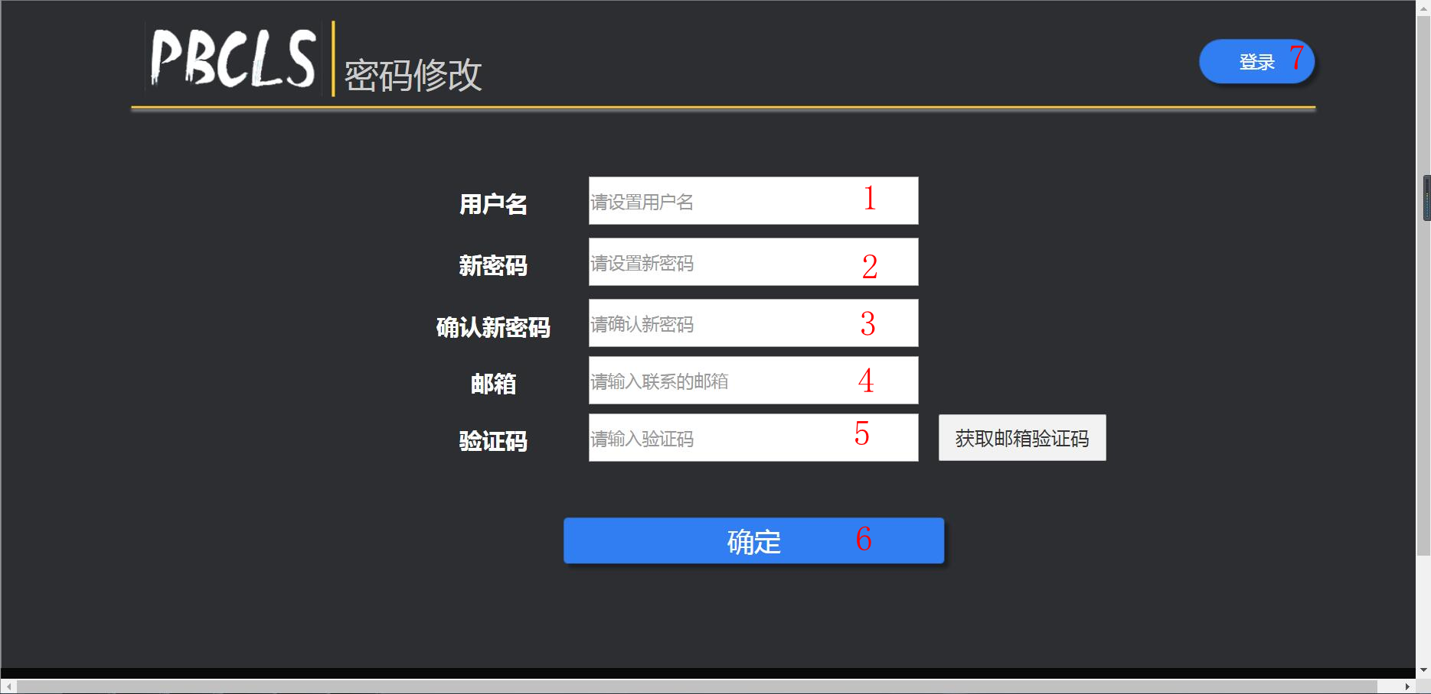

* + - 1. 学生注册

| 脚注标号 | 脚注解释 |
| --- | --- |
| 1 | 输入用户名 |
| 2 | 输入密码 |
| 3 | 确认密码 |
| 4 | 输入真实姓名 |
| 5 | 输入身份证 |
| 6 | 输入联系邮箱 |
| 7 | 获取验证码之后，输入验证码 |
| 8 | 注册按钮 |
| 9 | 跳转到登录界面 |

**【用户注册】**

用户可在【1】中输入用户名，【2】中输入新的密码，【3】中确认新密码，然后填写【4】真实姓名，输入【5】身份证信息，在【6】处输入邮箱，点击获取邮箱验证码，在邮箱中获取验证码之后，填写在【7】验证码栏，点击【8】注册，若验证码正确，注册成功，跳转至登录界面。

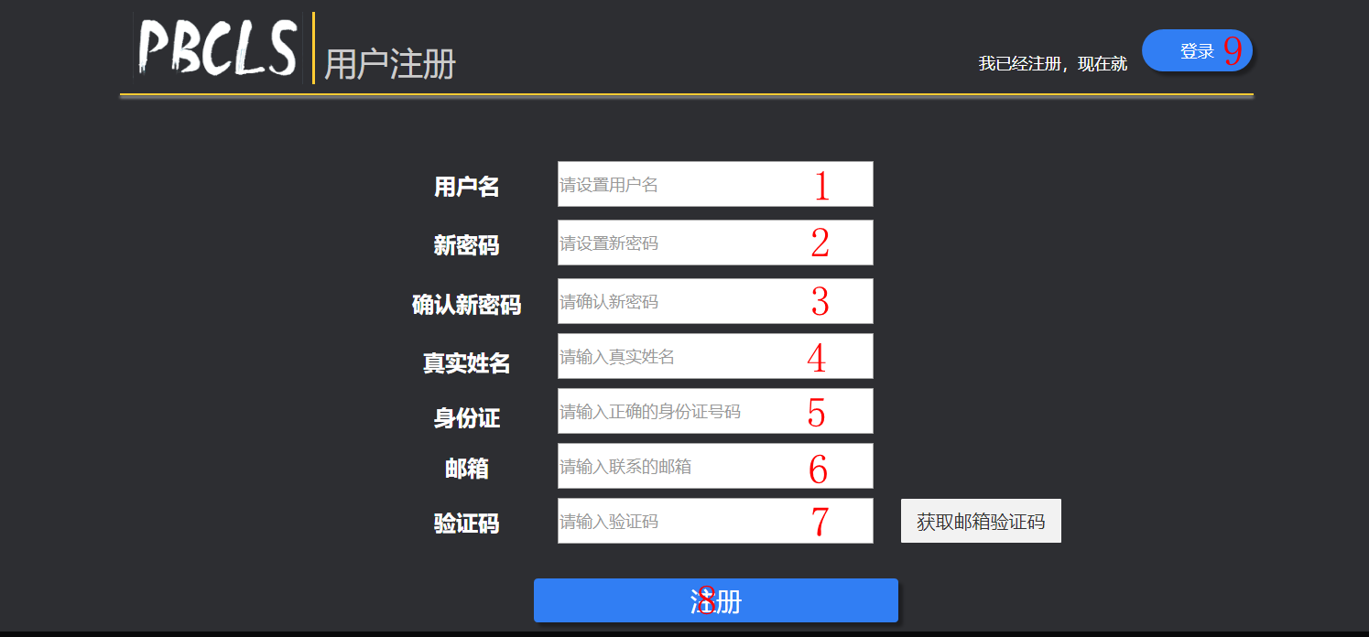

* + - 1. 学生主界面

| 脚注标号 | 脚注解释 |
| --- | --- |
| 1 | 全站搜索关键字 |
| 2 | 我现在正在进行地项目概览 |
| 3 | 案例库浏览 |
| 4 | 所有项目的列表 |
| 5 | 个人信息中心 |
| 6 | 上一页，下一页，首页，尾页进行项目总览 |
| 7 | 我的项目概览信息，点击可查看详细信息 |

**【学生主界面】**

【1】 全站搜索，关键字模糊查询。

【2】我的项目页，详见2.1.1.5 学生项目详细信息查看。

【3】案例库页，详见2.1.1.11 学生案例库查看。

【4】项目列表页，可以查看所有存在的项目及相关信息。

【5】个人信息界面。

【7】当前正在进行的项目（可看到项目名称，所使用的案例，当前的角色，项目的创建者，项目的创建时间）

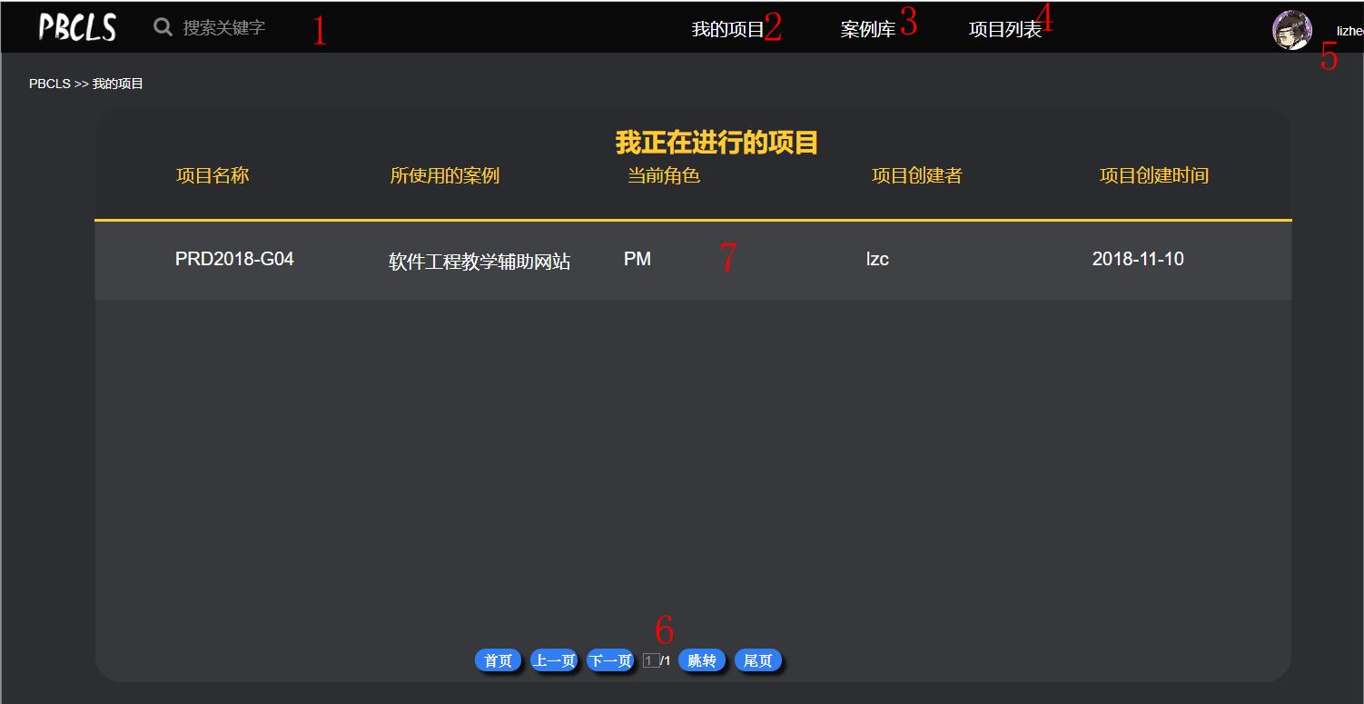

* + - 1. 学生项目详细信息查看

| 脚注标号 | 脚注解释 |
| --- | --- |
| 1 | 全个人信息，点击可跳转个人中心 |
| 2 | 项目信息总览 |
| 3 | 项目相关文档 |
| 4 | 项目相关资料 |
| 5 | 项目评价 |
| 6 | 项目管理模块 |
| 7 | 聊天模块（仅提供组内讨论） |
| 8 | 项目信息查看 |
| 9 | 项目任务查看 |
| 10 | 甘特图查看 |
| 11 | 项目进度饼图 |
| 12 | 工作进度条形图 |
| 13 | 我的任务详细信息 |
| 14 | 项目最新消息（包括消息类型，消息内容，发送时间，发送人） |
| 15 | 组员信息（包括角色，职责，状态，扮演者） |

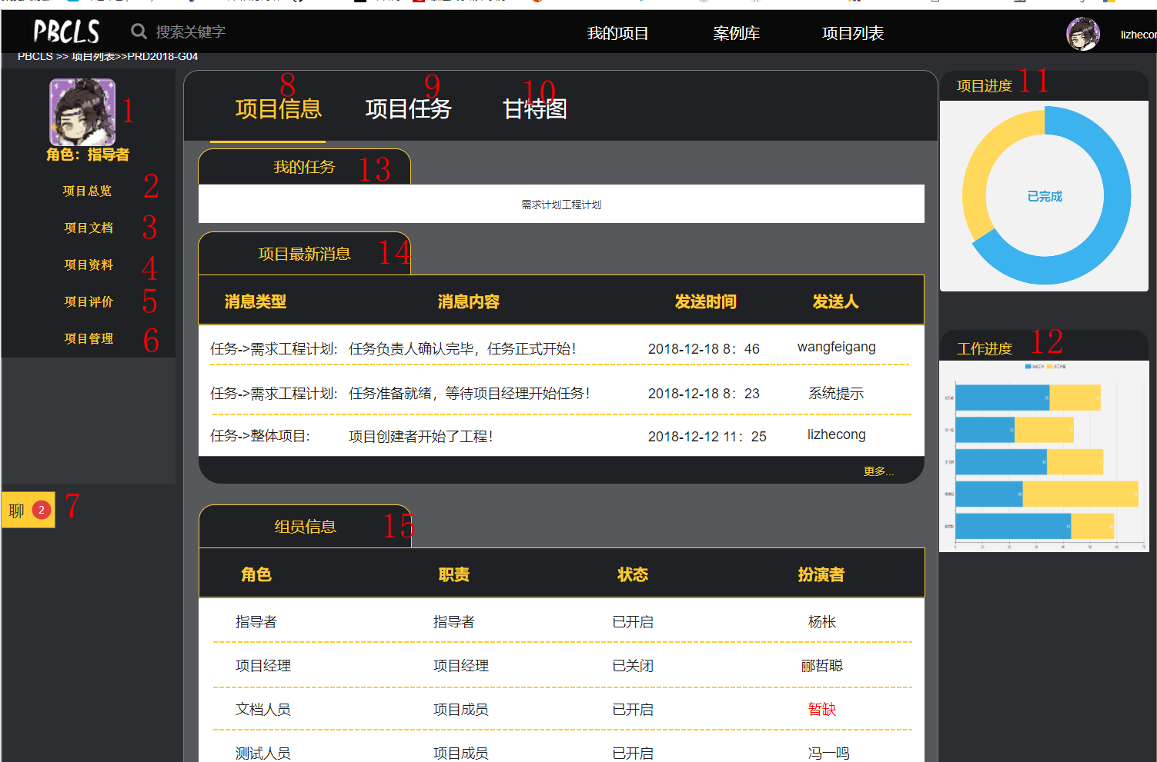

* + - 1. 学生项目总览任务查看

| 脚注标号 | 脚注解释 |
| --- | --- |
| 1 | 项目任务详细信息，在项目任务中可以查看任务名称，开始时间，预计所需时间，完成时间，状态。 |

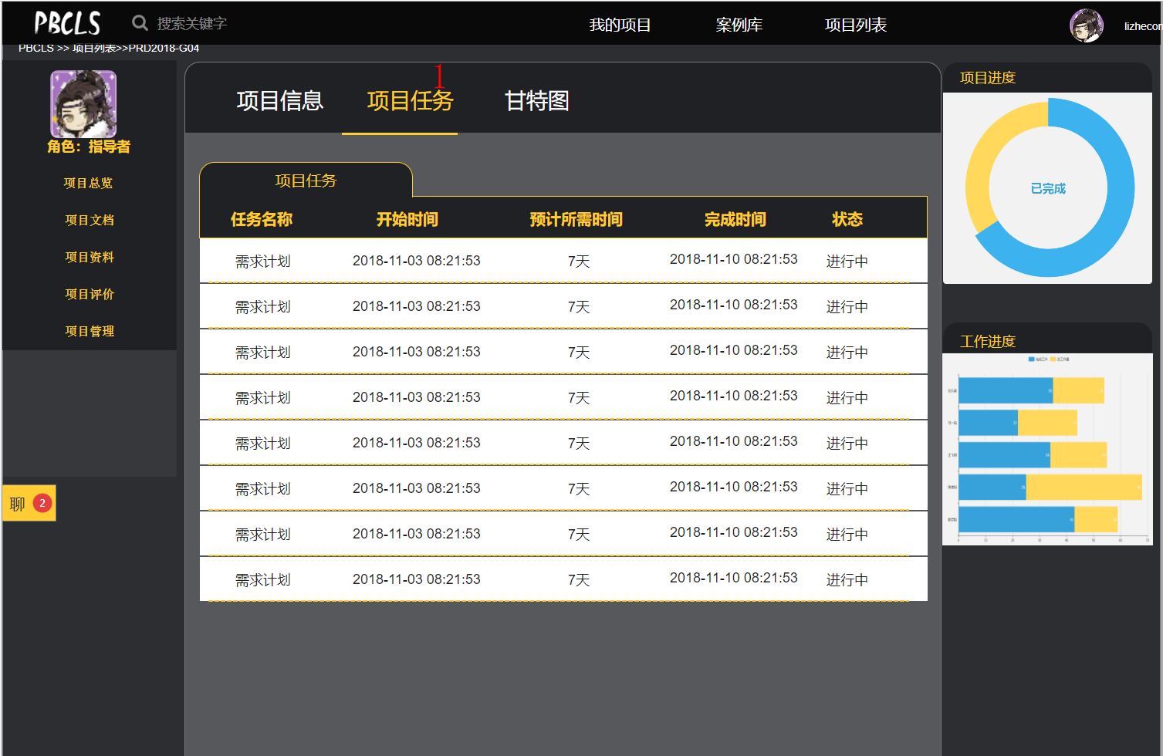

* + - 1. 学生项目任务查看

| 脚注标号 | 脚注解释 |
| --- | --- |
| 1 | 任务名称描述 |
| 2 | 任务负责人 |
| 3 | 任务详细描述 |
| 4 | 任务的状态(开始/进行/结束) |
| 5 | 预计的工时 |
| 6 | 前驱任务 |
| 7 | 后继任务 |
| 8 | 指导者的意见 |
| 9 | 开始任务按钮 |

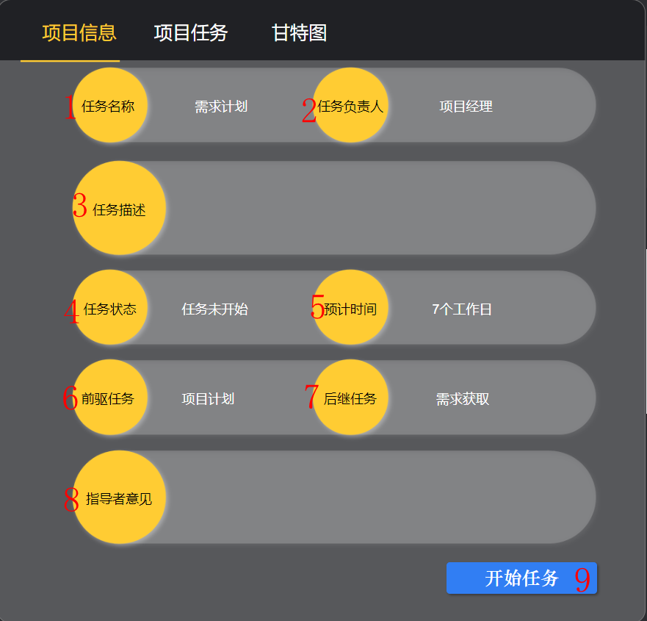

* + - 1. 学生项目总览甘特图查看

| 脚注标号 | 脚注解释 |
| --- | --- |
| 1 | 项目甘特图查看 |

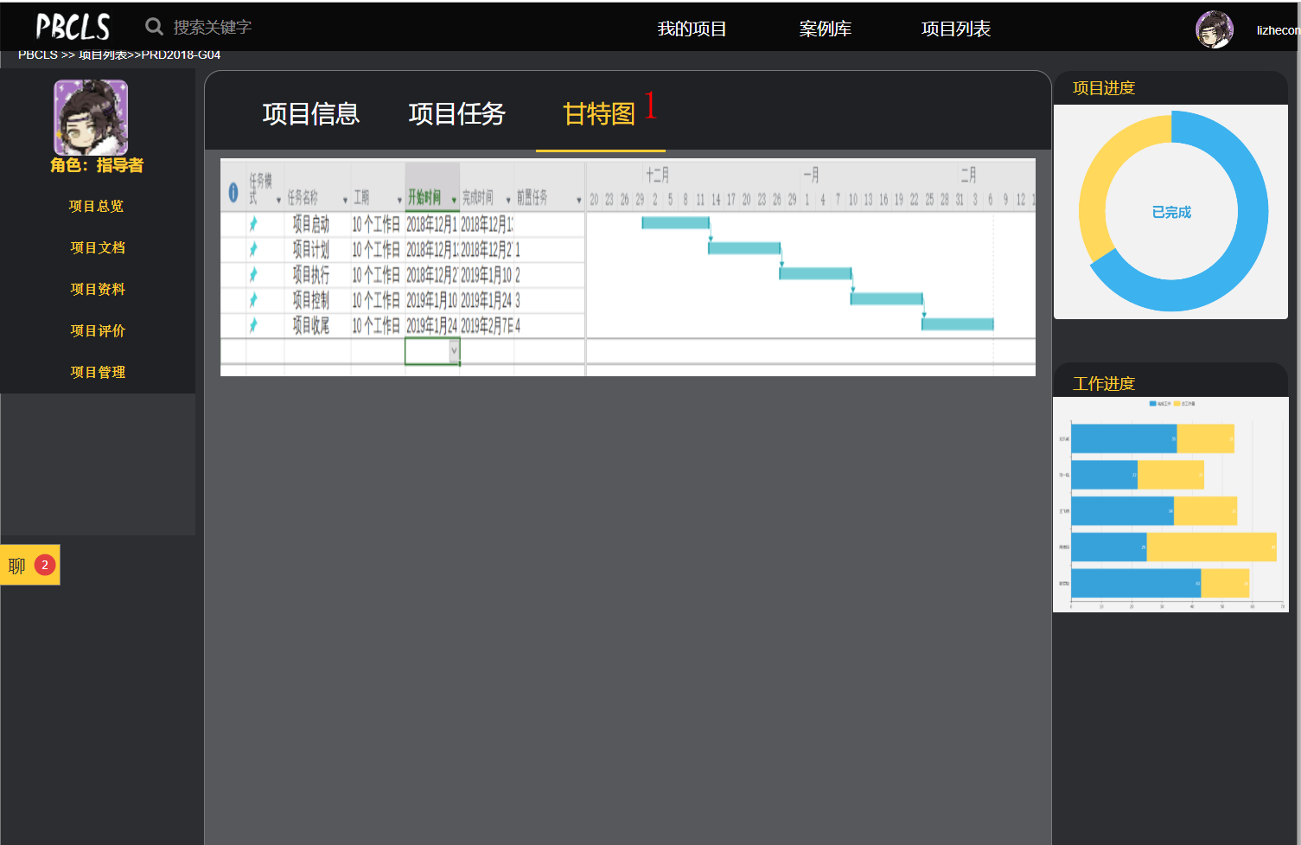

* + - 1. 学生项目文档查看

| 脚注标号 | 脚注解释 |
| --- | --- |
| 1 | 项目组文档列表 |
| 2 | 项目组文档-我的文档列表 |
| 3 | 项目组文档-队友文档列表 |
| 4 | 标准组文档列表 |

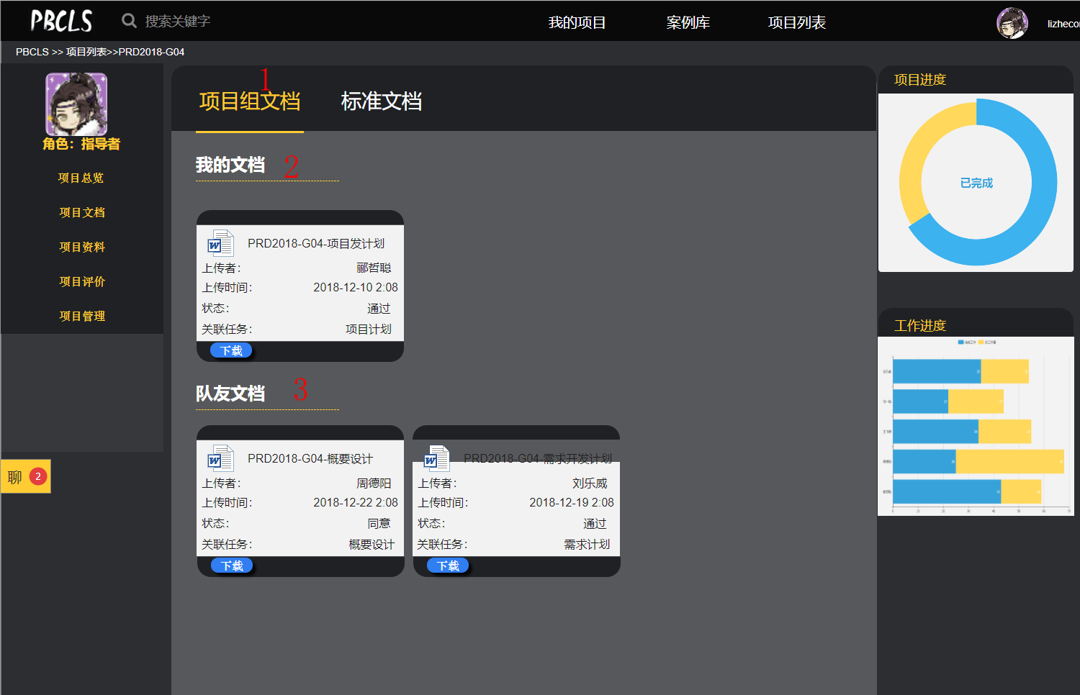

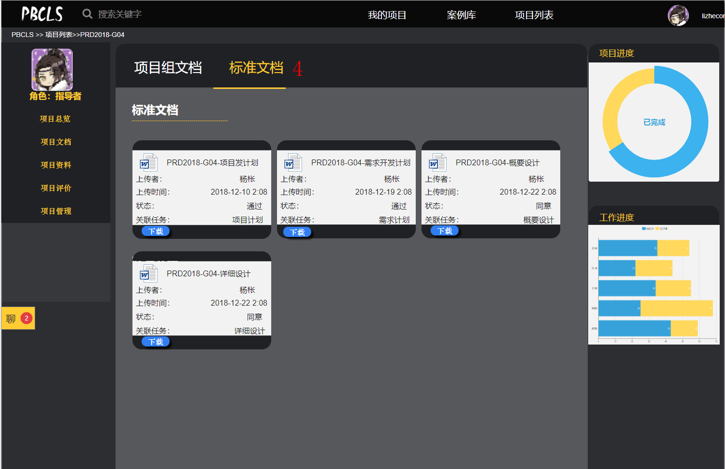

* + - 1. 学生项目资料查看

| 脚注标号 | 脚注解释 |
| --- | --- |
| 1 | 项目组资料列表 |
| 2 | 项目组资料-项目资料列表 |
| 3 | 项目组文档-资料上传 |
| 4 | 资料上传-文件名称 |
| 5 | 资料上传-文件内容描述 |
| 6 | 资料上传-选择文件按钮 |
| 7 | 资料上传-上传文件按钮 |

**【上传资料】**

点击【3】上传资料分页，在【4】中输入文件名称，【5】中输入文件描述，需要大于10个字符，不支持HTML标签，然后点【6】选择本地文件，最后点击【7】上传按钮完成操作。

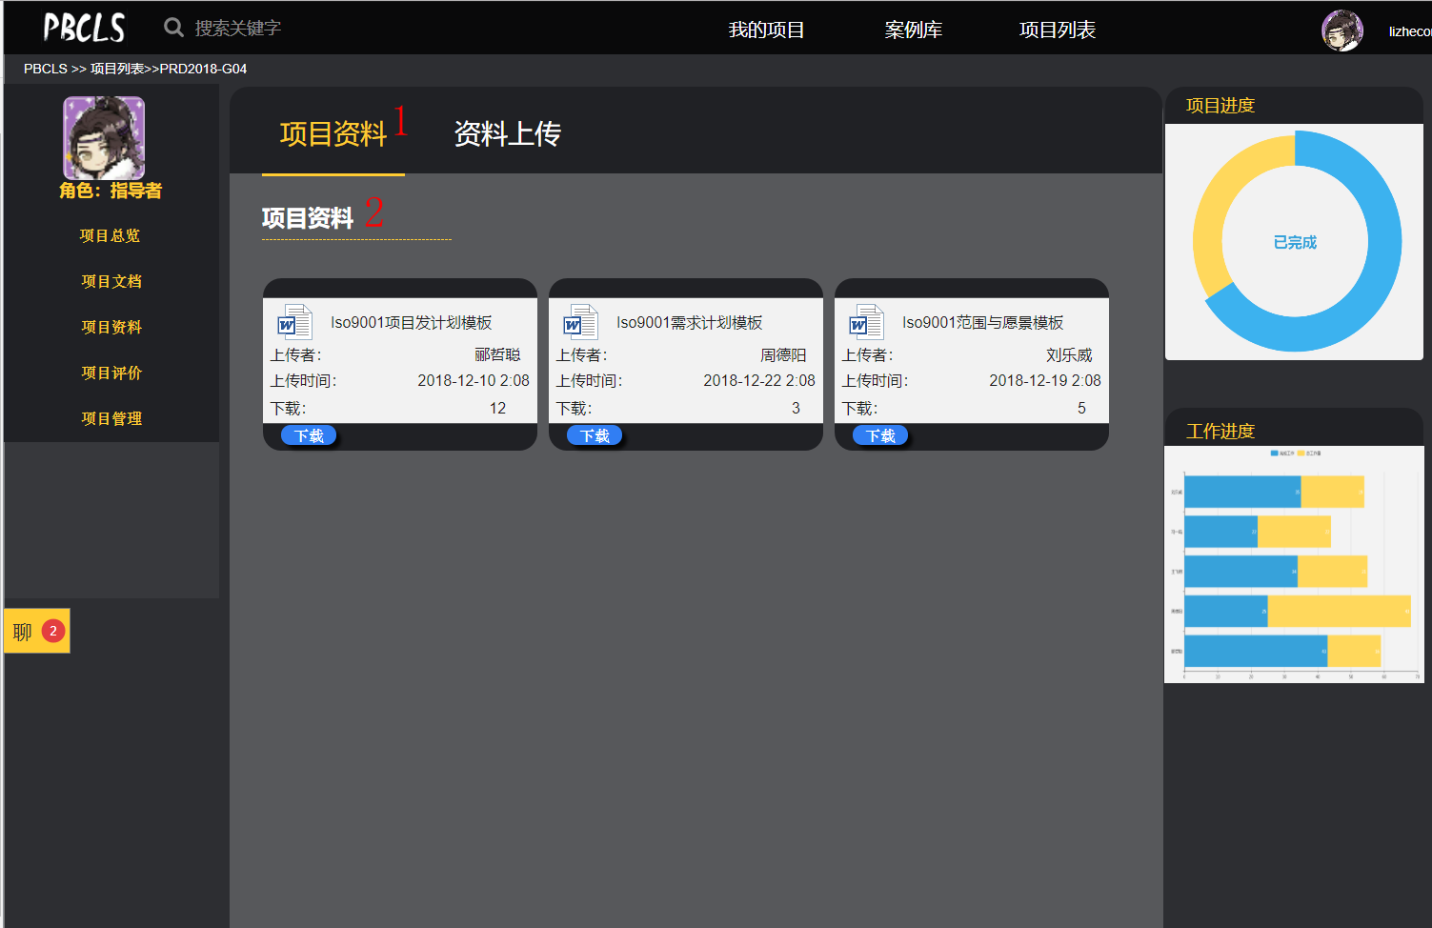

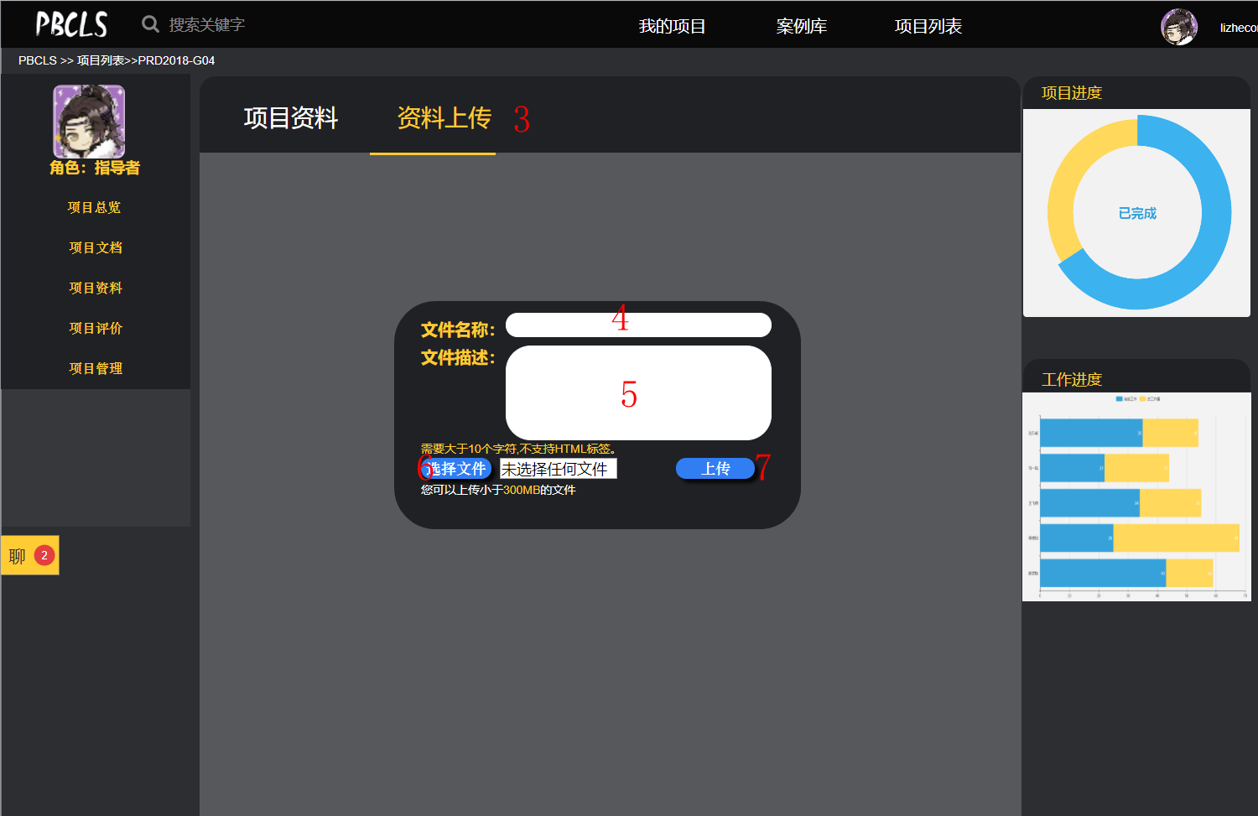

* + - 1. 学生项目评价

| 脚注标号 | 脚注解释 |
| --- | --- |
| 1 | 项目评价首页 |
| 2 | 项目评价分页 |
| 3 | 评价情况分页 |
| 4 | 查看评价标准 |
| 5 | 下载评价标准 |
| 6 | 小组评分情况统计图（折线图） |

**【对小组成员进行评价】**

首先可以点击【4】查看评价标准，或者点击【5】直接下载评价的标准。

点击【2】项目评价分页，选择对小组成员的评价，然后再【9】中进行各个维度的打分，打分可参考【13】，【14】，最后点击【10】提交按钮。

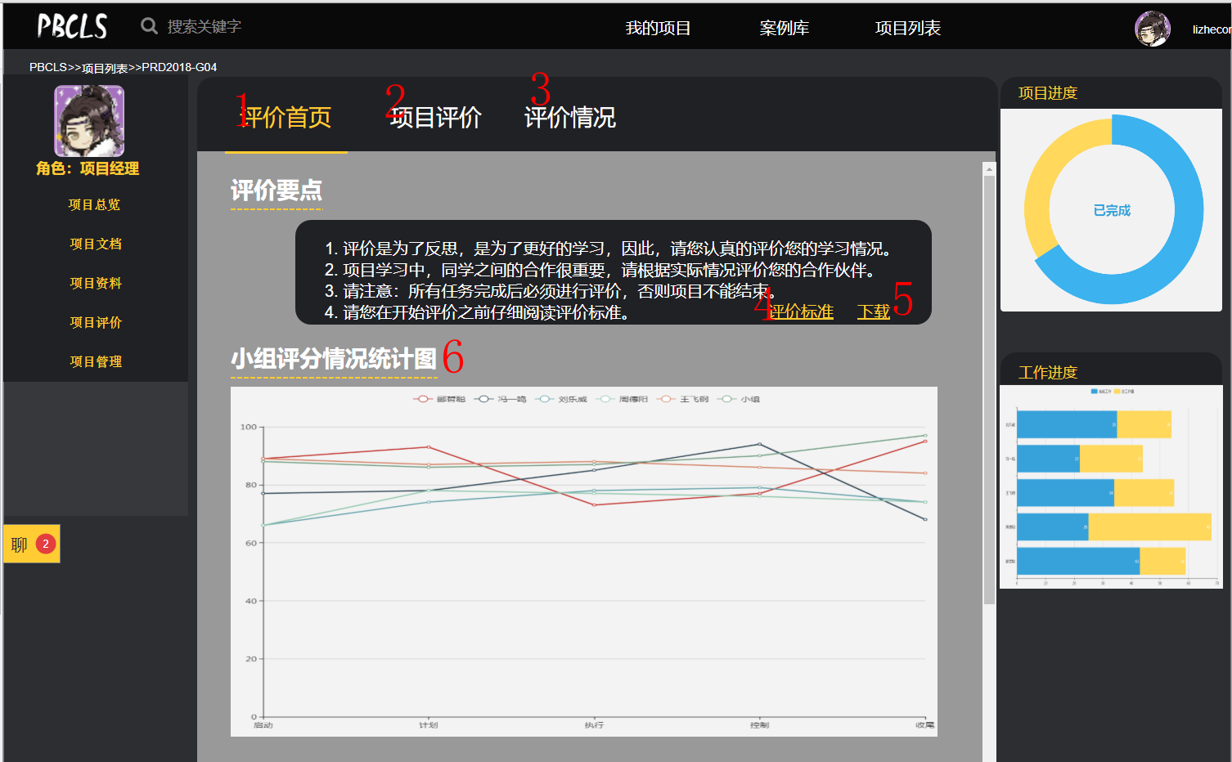

| 脚注标号 | 脚注解释 |
| --- | --- |
| 7 | 任务名称，要求时间，任务负责人信息 |
| 8 | 任务时间完成的时间，文档的通过情况 |
| 9 | 评分表信息 |
| 10 | 提交按钮 |

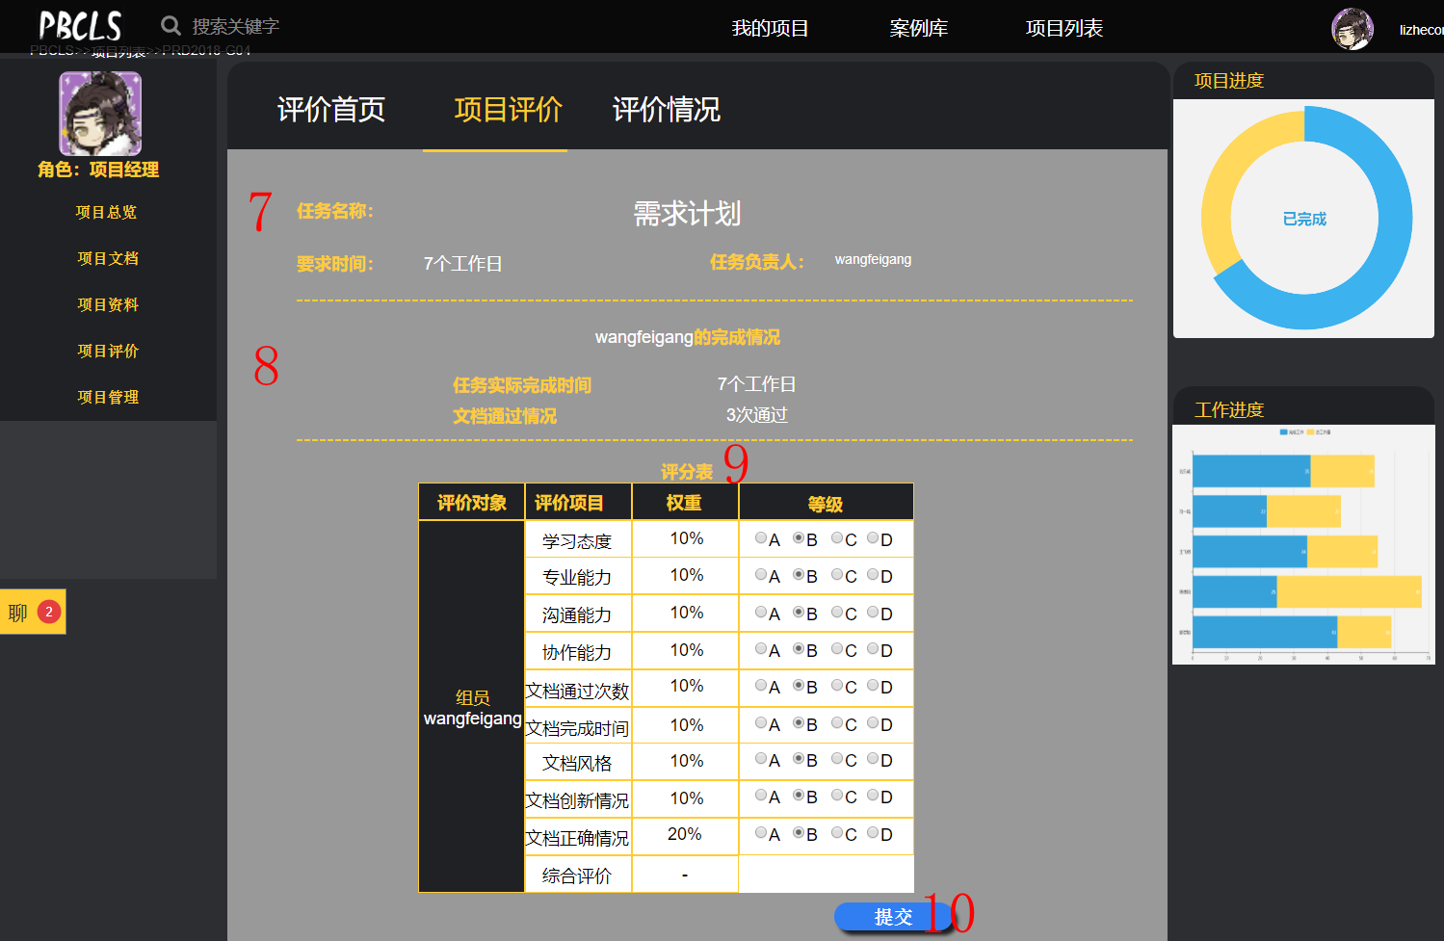

| 脚注标号 | 脚注解释 |
| --- | --- |
| 11 | 小组评分情况统计图（柱状图） |
| 12 | 组员评分情况统计图（雷达图） |

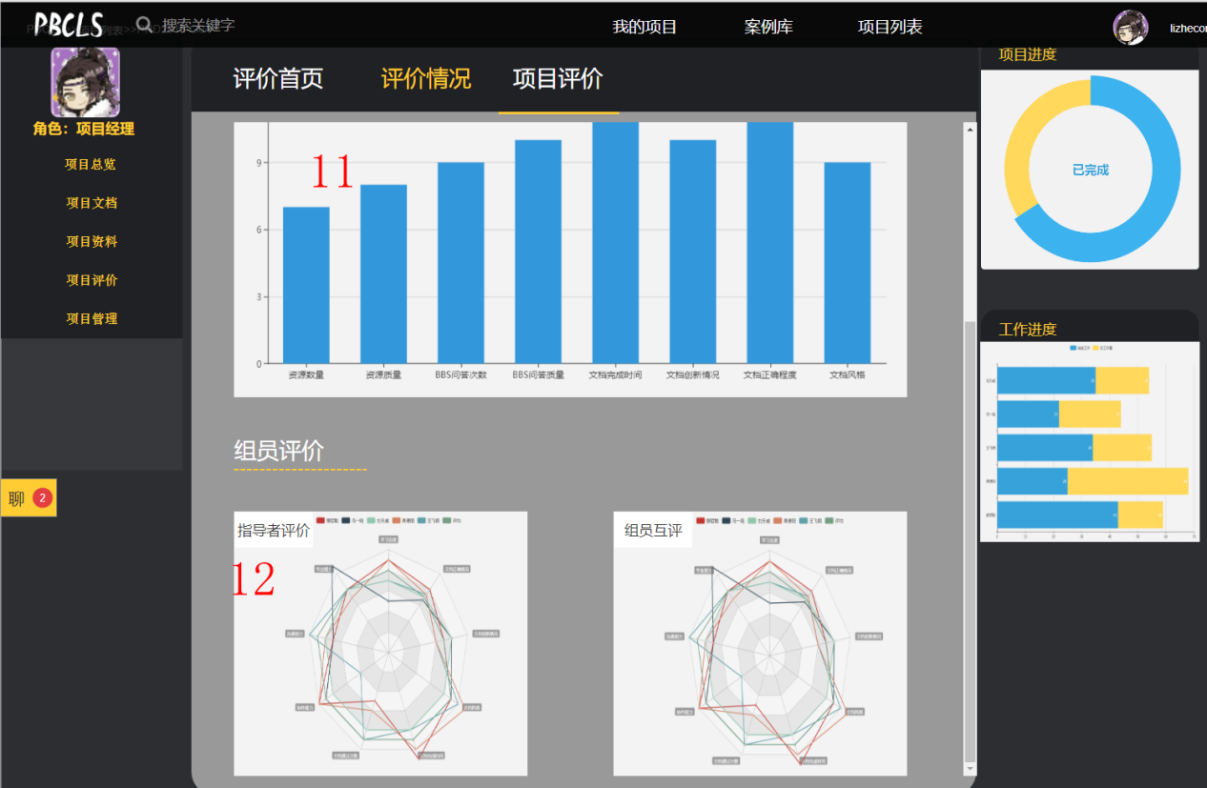

| 脚注标号 | 脚注解释 |
| --- | --- |
| 13 | 组员互评参考 |
| 14 | 自评参考 |

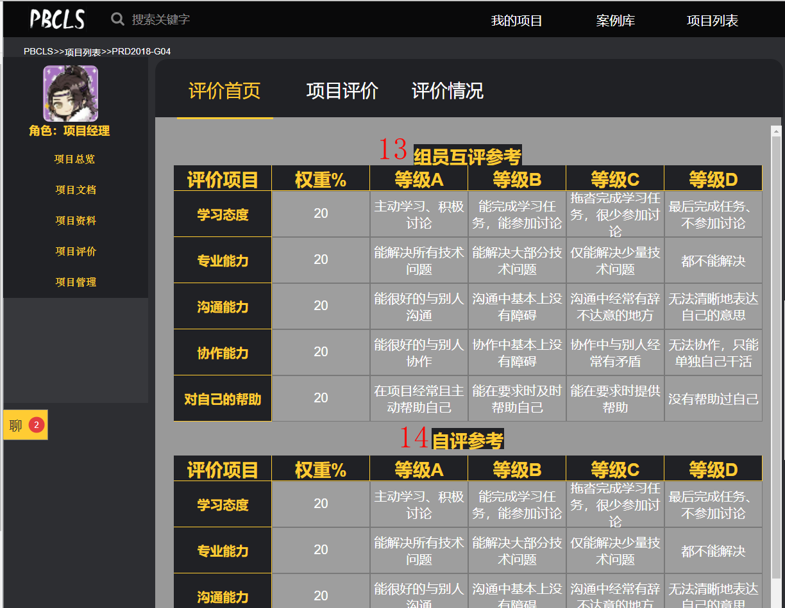

学生的项目评价仅有：对小组其他人的评价。

* + - 1. 学生案例库查看

| 脚注标号 | 脚注解释 |
| --- | --- |
| 1 | 类型选择 |
| 2 | 排序方式 |
| 3 | 关键子搜索 |
| 4 | 案例概览信息 |

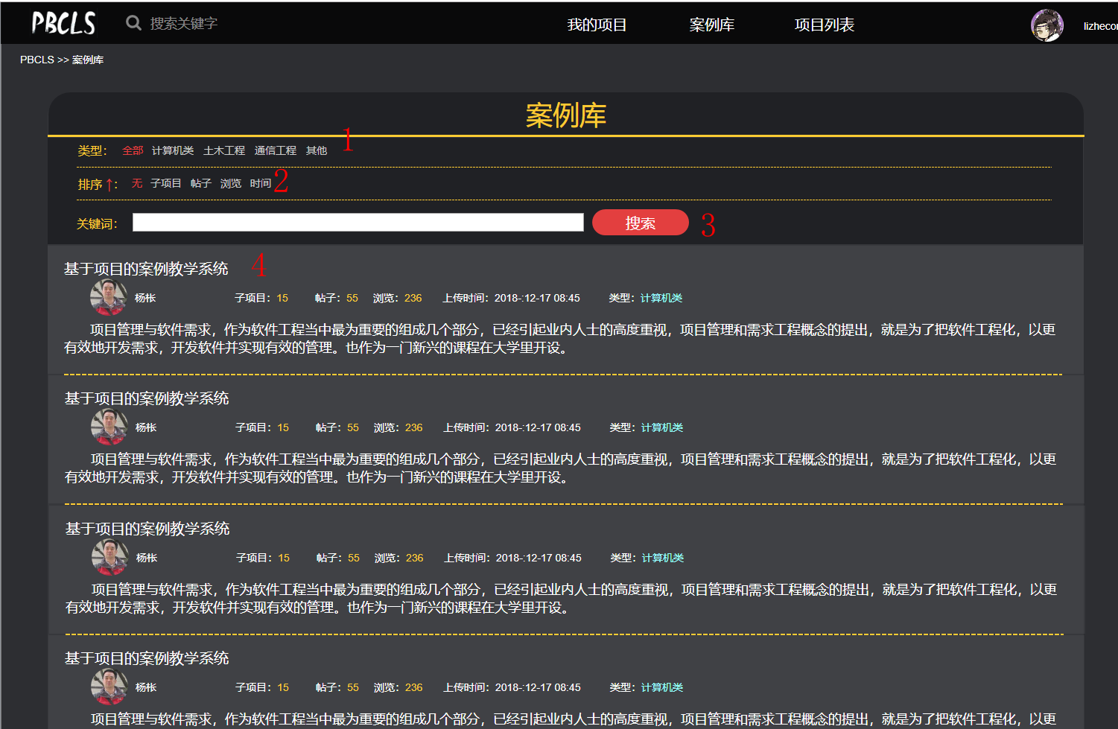

* + - 1. 学生案例库详细信息查看

| 脚注标号 | 脚注解释 |
| --- | --- |
| 1 | 案例名称 |
| 2 | 案例上传时间 |
| 3 | 案例的最佳参与数 |
| 4 | 案例创建者 |
| 5 | 案例创建时间 |
| 6 | 案例当前版本号 |
| 7 | 案例的简要描述 |
| 8 | 案例详细描述按钮 |
| 9 | 案例讨论区按钮 |
| 10 | 已有项目查看按钮 |
| 11 | 新建项目（填写项目名称，可选数量，默认为1，创建新项目按钮） |

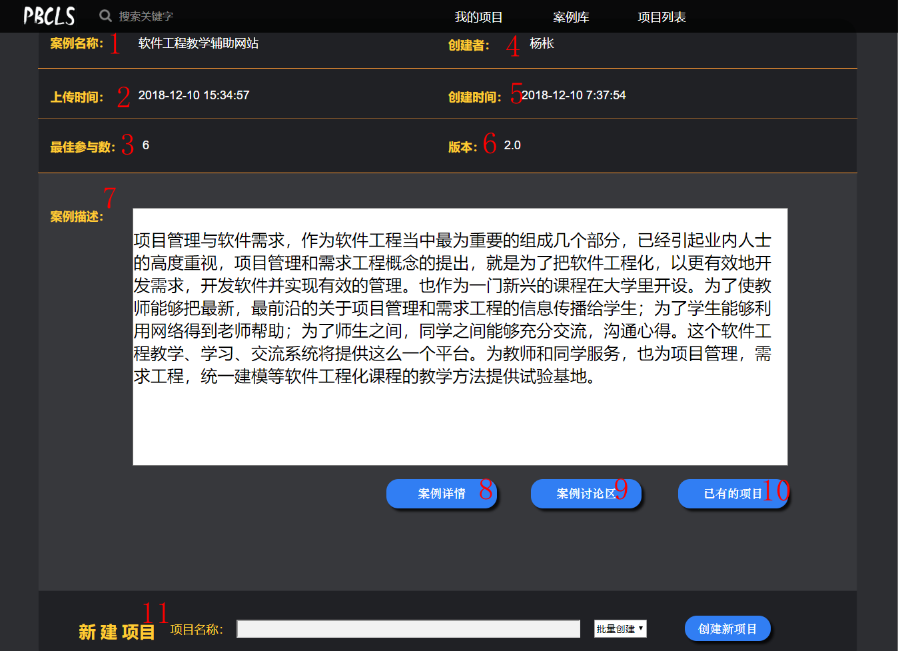

* + - 1. 学生案例库详细信息查看

| 脚注标号 | 脚注解释 |
| --- | --- |
| 1 | 案例基本信息 |
| 2 | 逻辑角色分页 |
| 3 | 任务工作表分页 |
| 4 | 甘特图分页（对应任务工作表分页） |
| 5 | 案例名称 |
| 6 | 当前案例浏览次数 |
| 7 | 当前案例上传时间 |
| 8 | 当前案例创建时间 |
| 9 | 当前案例推荐人数 |
| 10 | 当前案例预计天数 |
| 11 | 案例描述 |
| 12 | 已有项目数量 |
| 13 | 项目帖子数 |
| 14 | 项目创建者 |
| 15 | 项目版本 |
| 16 | 项目任务数 |

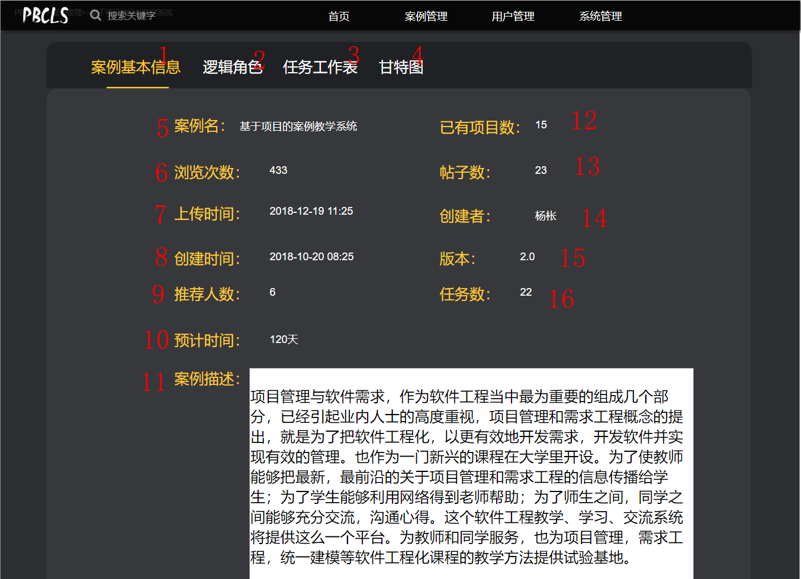

| 脚注标号 | 脚注解释 |
| --- | --- |
| 17 | 逻辑角色-角色名 |
| 18 | 逻辑角色-角色类型 |
| 19 | 逻辑角色-对应角色类型的负责任务数 |

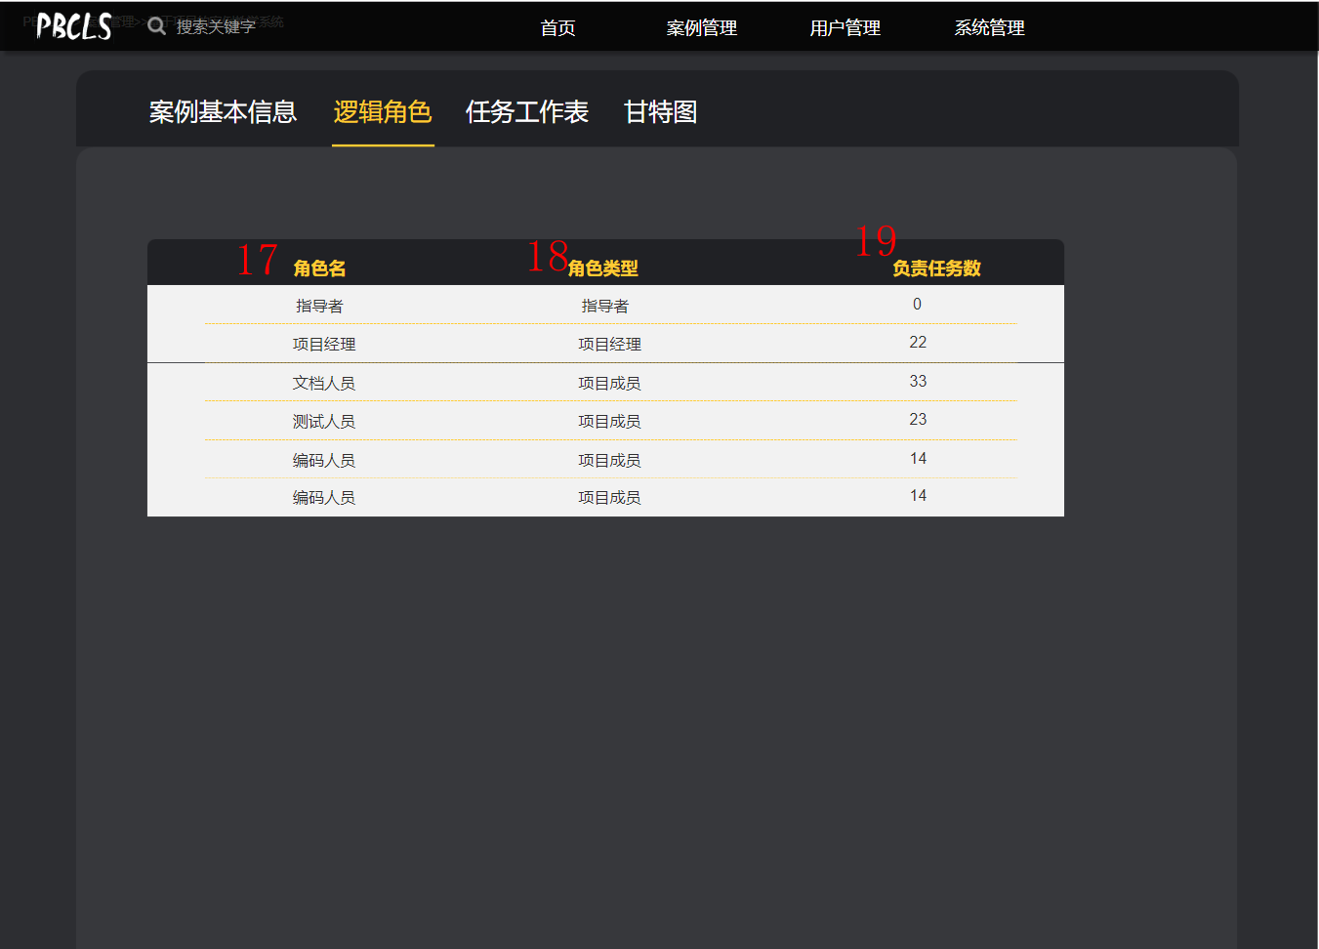

| 脚注标号 | 脚注解释 |
| --- | --- |
| 20 | 任务工作表-编号 |
| 21 | 任务工作表-任务名称 |
| 22 | 任务工作表-开始时间 |
| 23 | 任务工作表-结束时间 |
| 24 | 任务工作表-预计工时 |
| 25 | 任务工作表-前置任务 |
| 26 | 任务工作表-负责角色 |
| 27 | 任务工作表-是否是里程碑 |

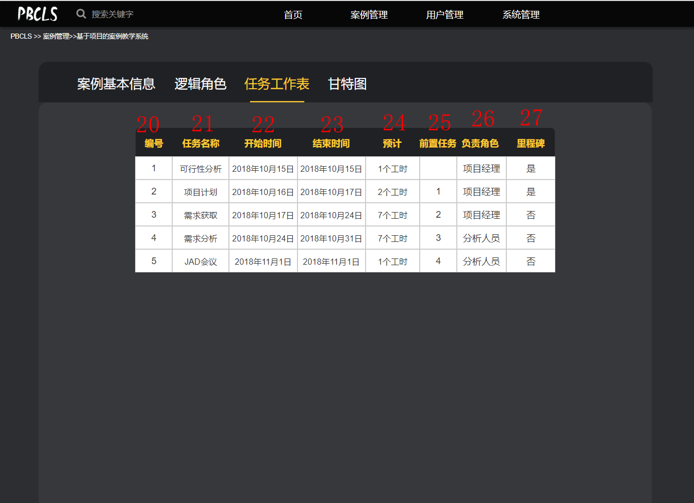

| 脚注标号 | 脚注解释 |
| --- | --- |
| 28 | 甘特图详情，对应任务工作表 |

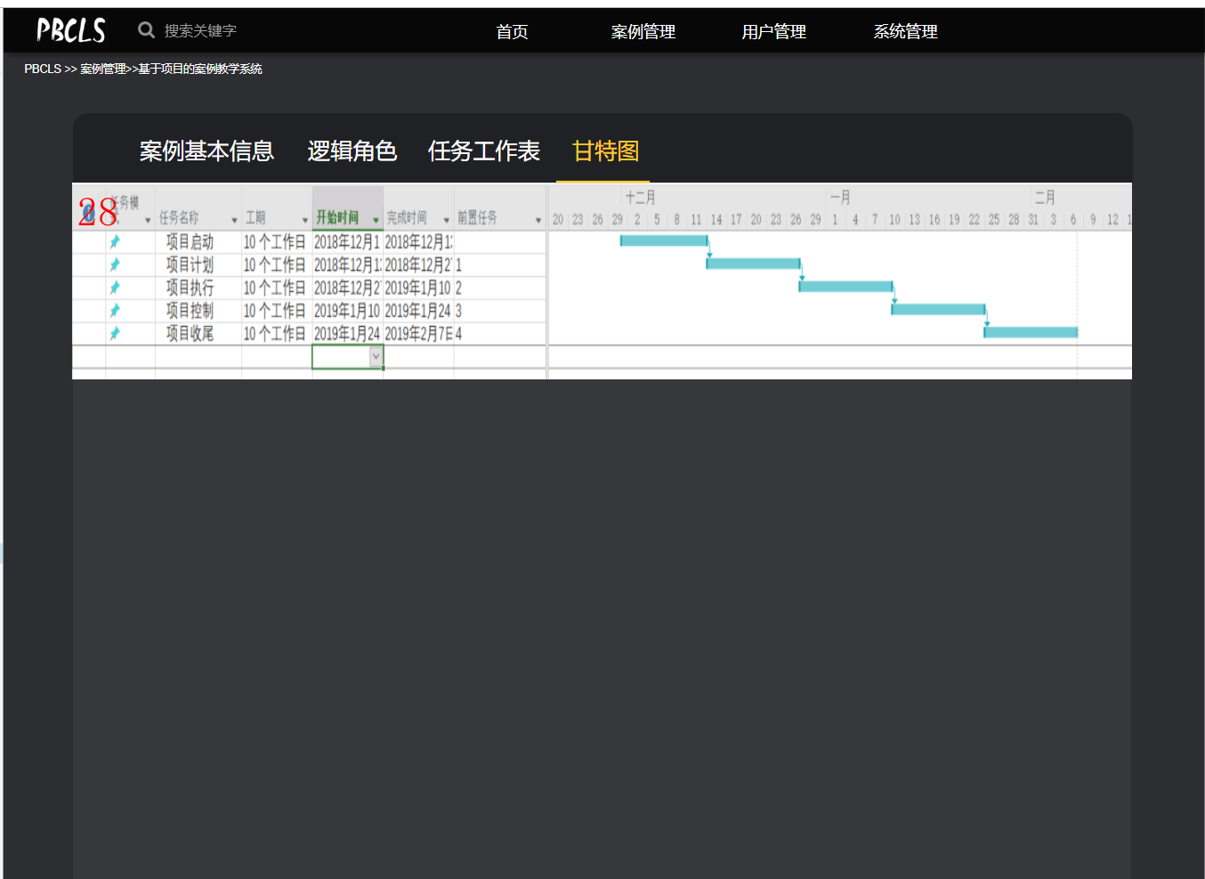

* + - 1. 学生案例库案例讨论区

| 脚注标号 | 脚注解释 |
| --- | --- |
| 1 | 帖子主题 |
| 2 | 帖子创建者 |
| 3 | 帖子创建时间 |
| 4 | 帖子当前点赞数 |
| 5 | 帖子当前踩数 |
| 6 | 帖子详情查看 |
| 7 | 帖子删除按钮 |
| 8 | 查看帖子（上一页，下一页，首页，尾页） |
| 9 | 发起新话题 |
| 10 | 发表按钮 |

**【发起新话题】**

在【9】中输入标题，在下方输入内容，点击【10】进行发表。

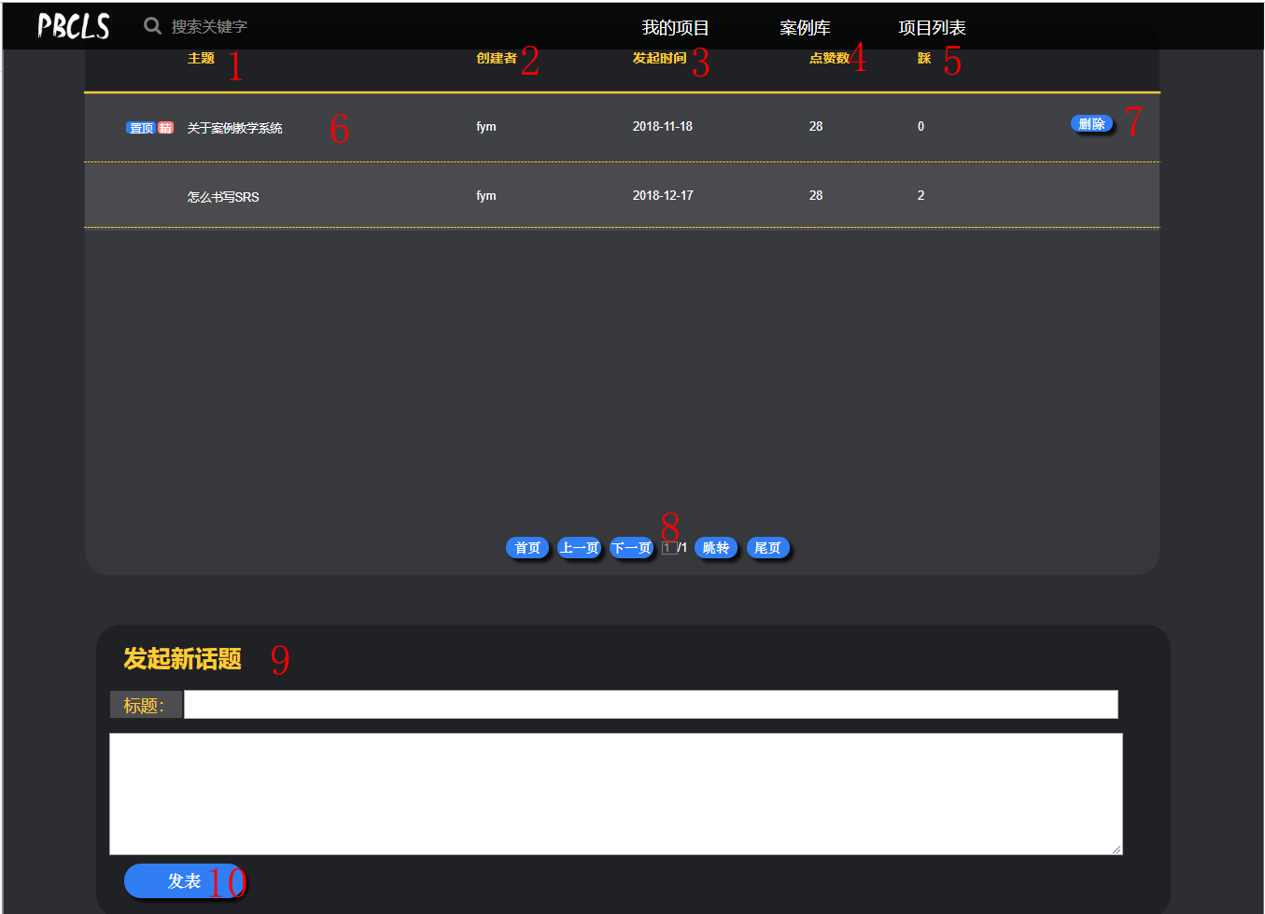

* + - 1. 学生案例库帖子回复

| 脚注标号 | 脚注解释 |
| --- | --- |
| 1 | 发帖人的头像，发帖时间，发帖人名称 |
| 2 | 发帖内容 |
| 3 | 点赞按钮（可以看到当前点赞数量） |
| 4 | 踩按钮（可以看到当前踩数量） |
| 5 | 删除按钮 |
| 6 | 回复按钮 |
| 7 | 查看帖子（上一页，下一页，首页，尾页） |
| 8 | 返回讨论区 |
| 9 | 发表回复 |

**【回复帖子】**

在【9】中输入标题，在下方输入内容，点击发表按钮进行发表。

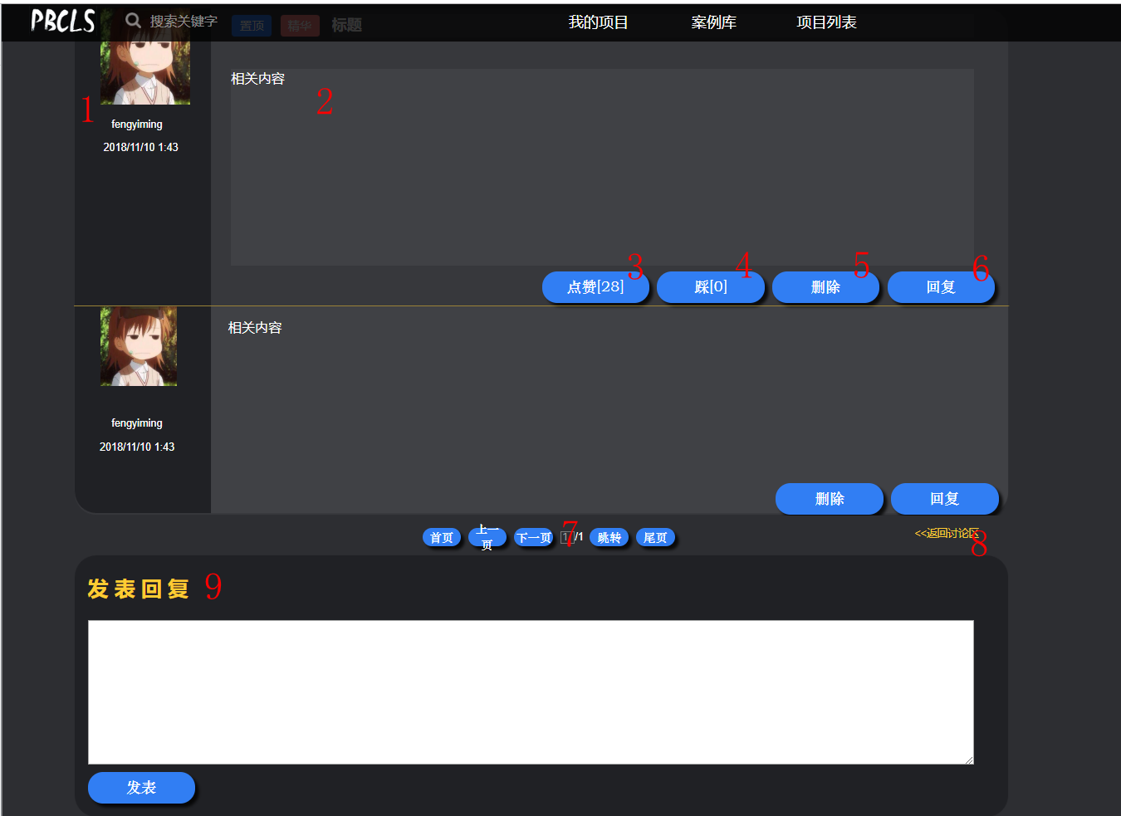

* + - 1. 学生案例库已有项目

| 脚注标号 | 脚注解释 |
| --- | --- |
| 1 | 项目的名称 |
| 2 | 项目的状态 |
| 3 | 项目的创建者 |
| 4 | 项目的创建时间 |
| 5 | 项目的进度 |

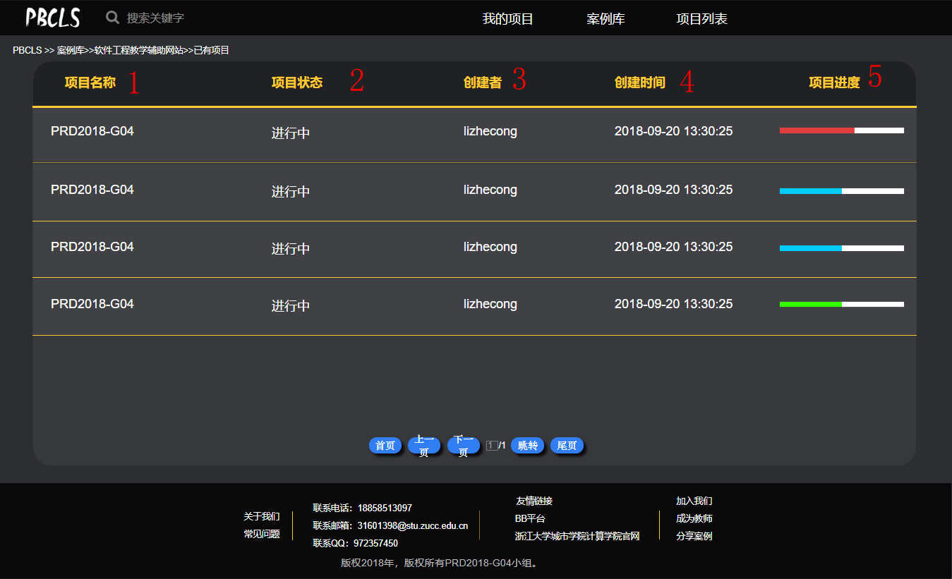

* + - 1. 学生案例列表

| 脚注标号 | 脚注解释 |
| --- | --- |
| 1 | 搜索可选的案例类型 |
| 2 | 关键字搜索案例 |
| 3 | 项目列表 |
| 4 | 更多按钮，查看详情 |
| 5 | 项目分页设置 |

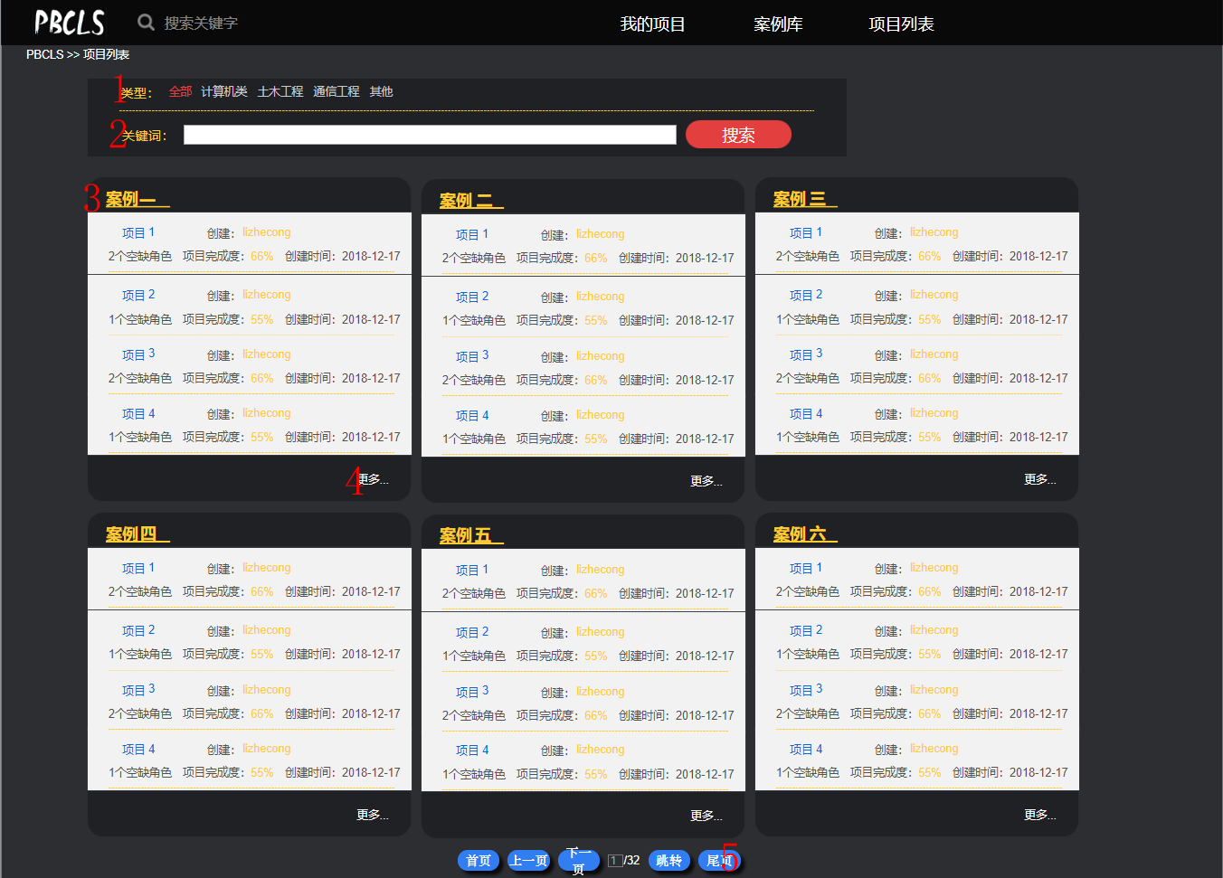

* + - 1. 学生个人中心

| 脚注标号 | 脚注解释 |
| --- | --- |
| 1 | 用户头像和名称 |
| 2 | 用户主要信息界面 |
| 3 | 用户的项目 |
| 4 | 修改密码按钮 |
| 5 | 更换头像按钮 |
| 6 | 我的邮箱查看 |
| 7 | 历史评价查看 |
| 8 | 用户性别（无法修改） |
| 9 | 用户注册时间（无法修改） |
| 10 | 用户登录次数（无法修改） |
| 11 | 兴趣爱好 |
| 12 | 个人签名（可修改） |
| 13 | 联系方式-qq（可修改） |
| 14 | 联系方式-WeChat（可修改） |
| 15 | 联系方式-Email（可修改）-按钮-发送验证码 |
| 16 | 联系方式-Email（可修改）-按钮-确认修改 |

**【修改联系方式】**

修改qq：在【13】的白色文本框内输入新的qq号，然后点击【13】修改按钮，进行qq号的修改操作。

修改WeChat：在【14】的白色文本框内输入新的WeChat号，然后点击【14】修改按钮，进行qq号的修改操作。

修改E-mail：在【15】的白色文本框内输入新的E-mail账号，（若不符合规范将会出现错误提示框）然后点击【15】发送验证码按钮，在新的邮箱内查看验证码，然后填入【16】的白色文本框内，点击【16】确认修改按钮即可。

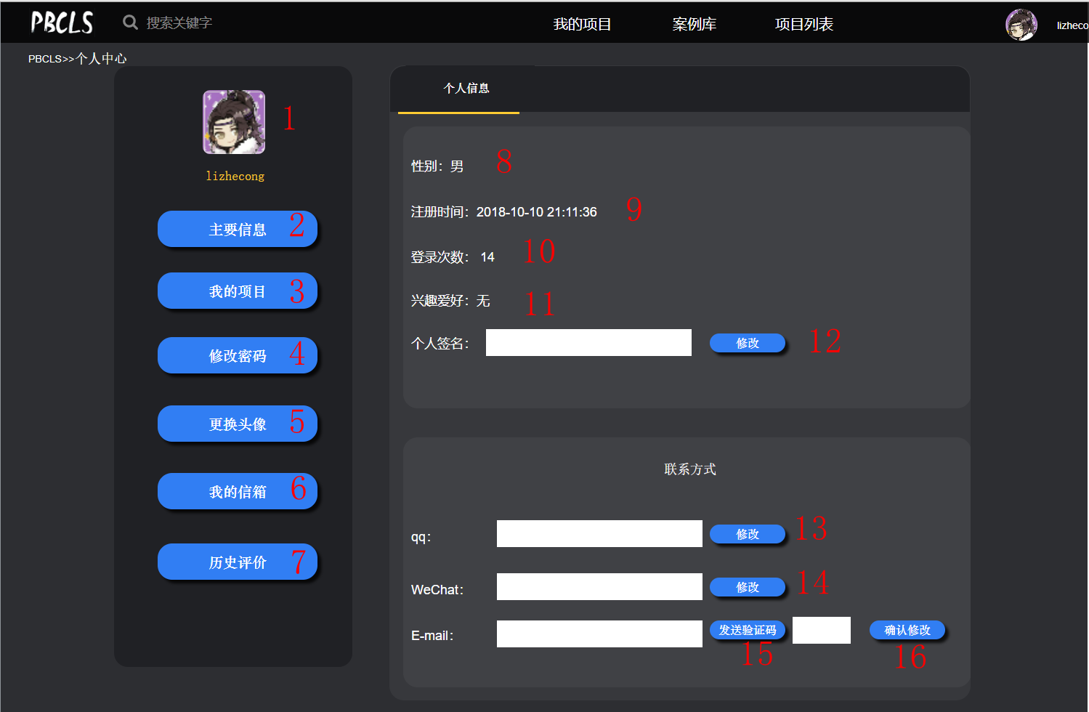

| 脚注标号 | 脚注解释 |
| --- | --- |
| 17 | 我的项目分页，可查看我的项目概要信息 |

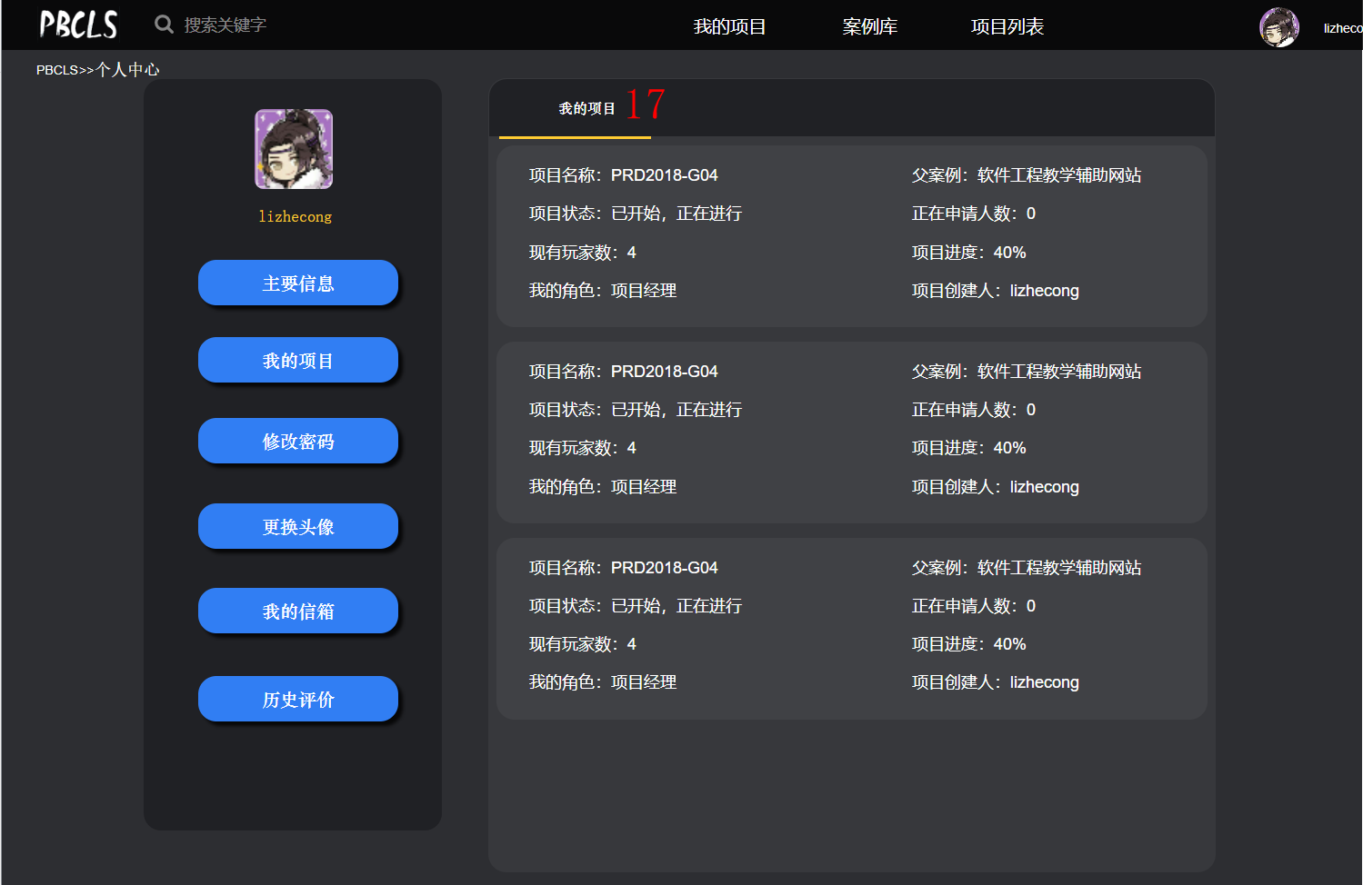

| 脚注标号 | 脚注解释 |
| --- | --- |
| 18 | 修改密码分页，输入旧密码，新密码，确认新密码即可修改密码 |
| 19 | 输入旧密码文本框 |
| 20 | 输入新密码文本框 |
| 21 | 输入第二次（确认）新密码文本框 |
| 22 | 提交修改密码情况 |

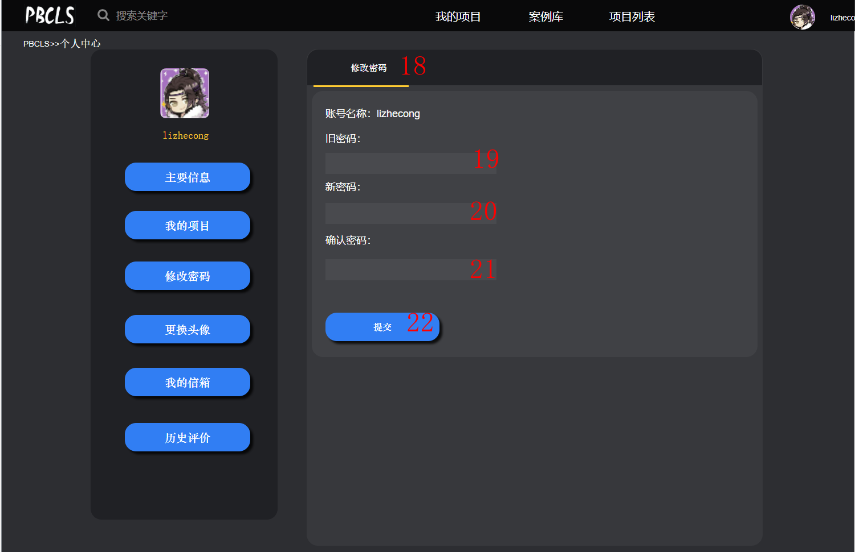

| 脚注标号 | 脚注解释 |
| --- | --- |
| 23 | 更换头像分页界面 |
| 24 | 选择要上传的文件按钮 |
| 25 | 上传文件按钮 |

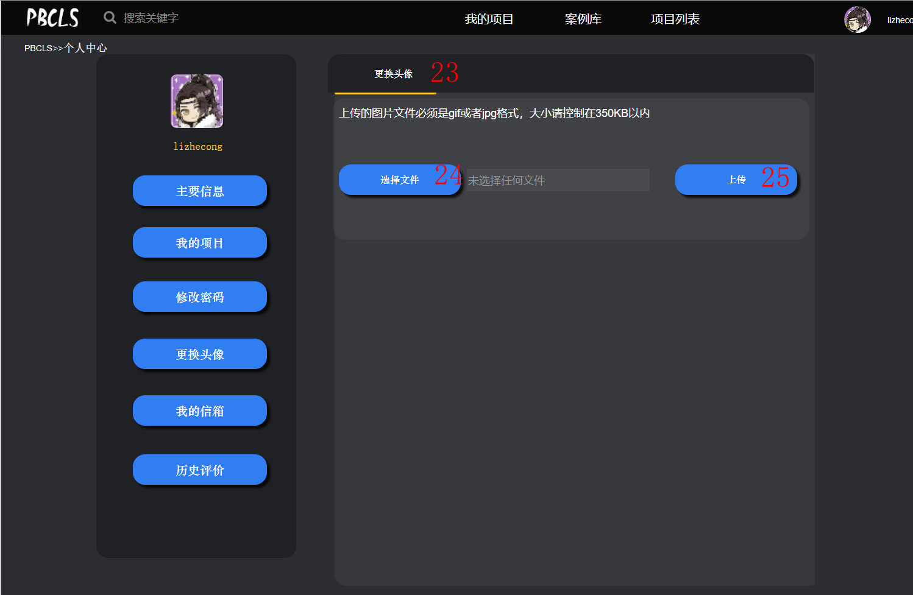

| 脚注标号 | 脚注解释 |
| --- | --- |
| 26 | 我的邮箱-收信箱 |
| 27 | 我的邮箱-发信箱 |
| 28 | 我的邮箱-写邮件 |

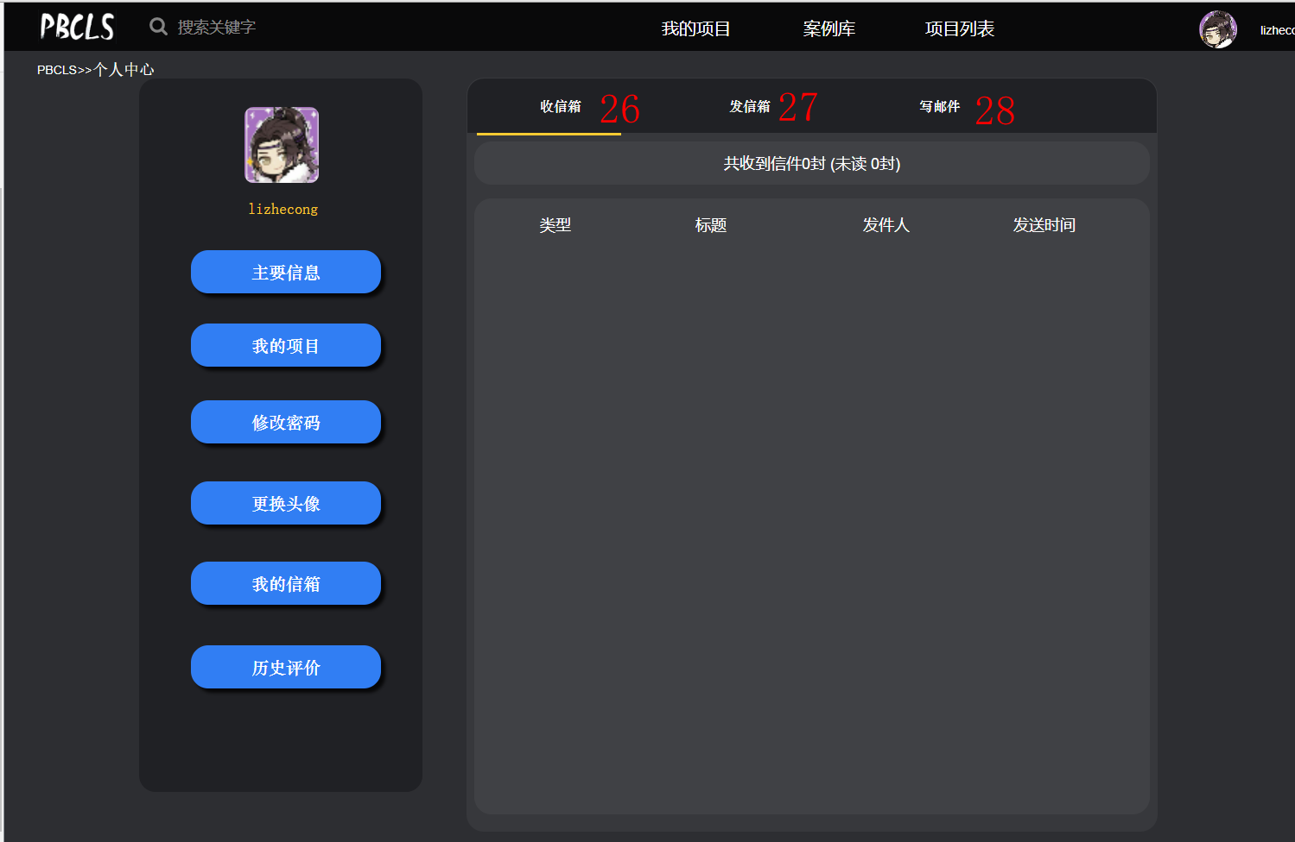

| 脚注标号 | 脚注解释 |
| --- | --- |
| 29 | 我的邮箱-发信箱（类型，标题，接收人，发送时间） |

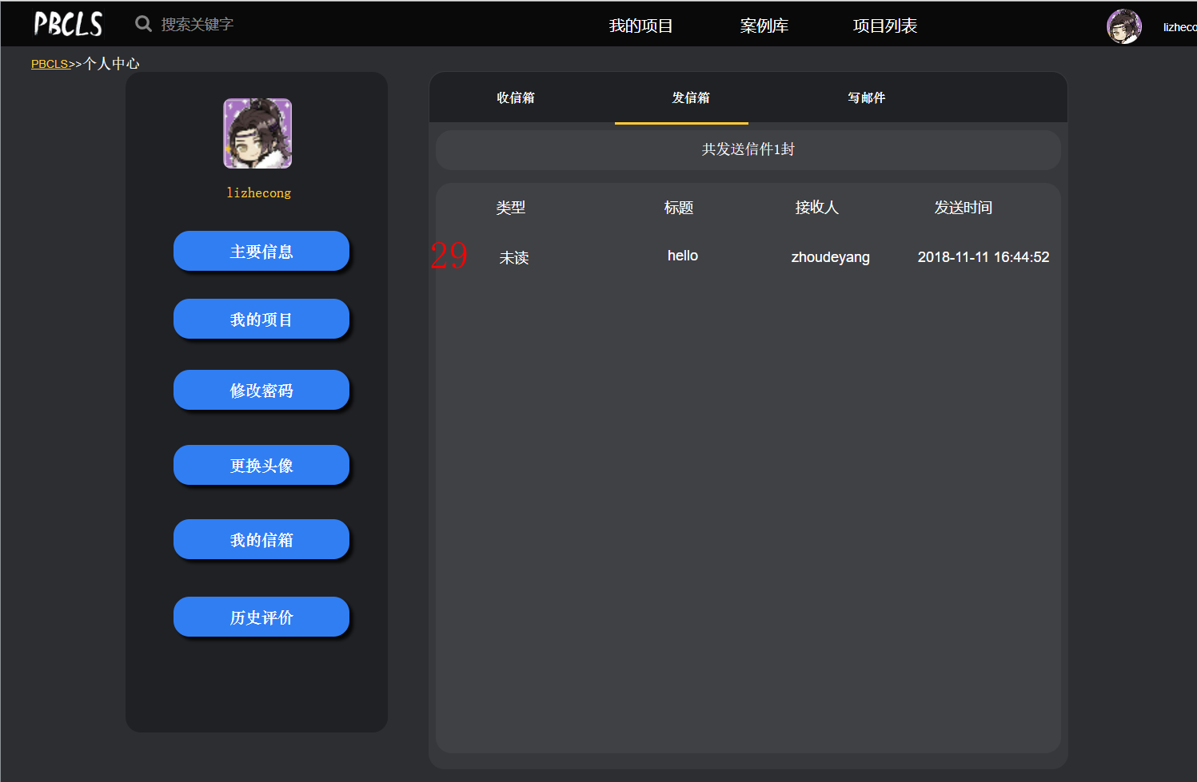

| 脚注标号 | 脚注解释 |
| --- | --- |
| 30 | 我的邮箱-写邮件-收信人（必填） |
| 31 | 我的邮箱-写邮件-信件标题（必填） |
| 32 | 我的邮箱-写邮件-信件正文（必填） |
| 33 | 发送按钮 |

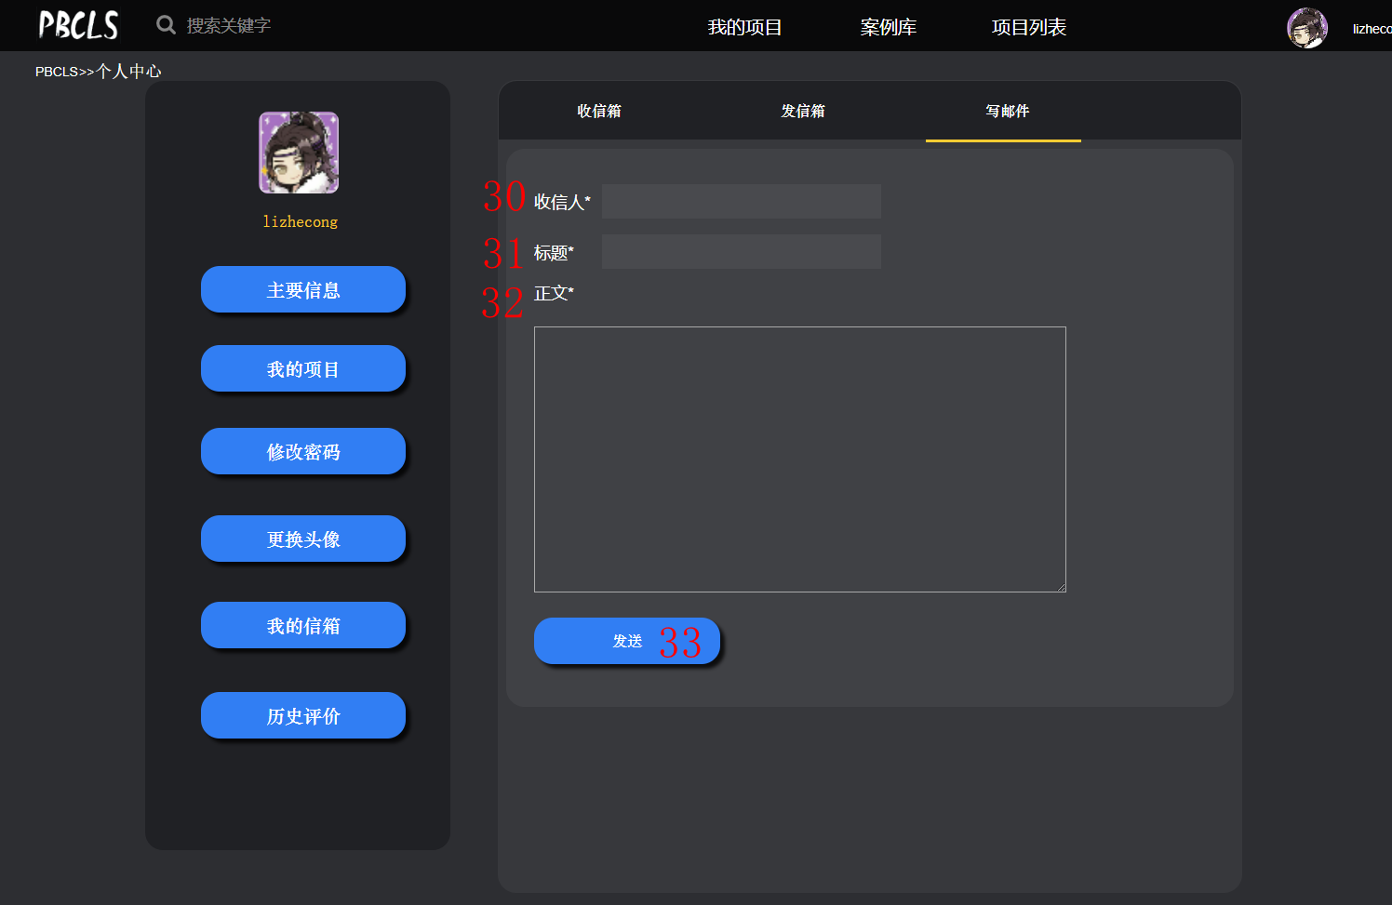

| 脚注标号 | 脚注解释 |
| --- | --- |
| 34 | 历史评价-评价记录详细信息 |

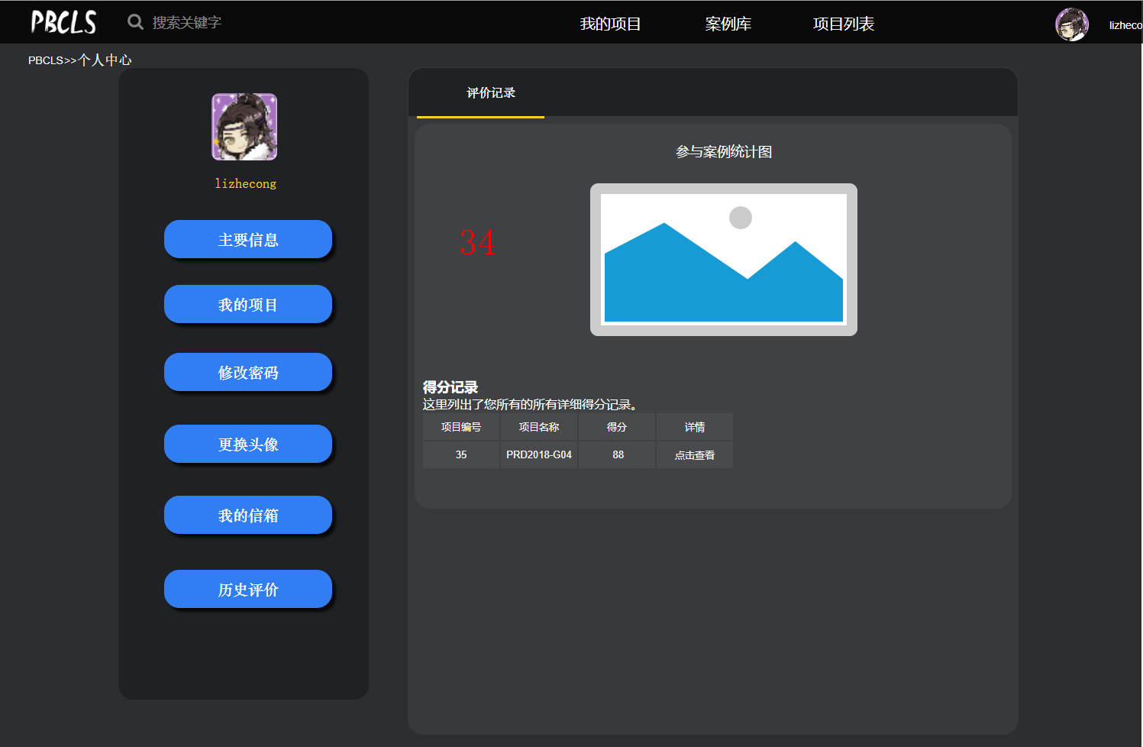

* + - 1. 底部版权信息

| 脚注标号 | 脚注解释 |
| --- | --- |
| 1 | 关于我们，你可以获取开发团队的消息 |
| 2 | 意见反馈，有什么好的建议欢迎反馈 |
| 3 | 开发团队的联系方式 |
| 4 | 相关链接 |
| 5 | 加入我们的团队 |
| 6 | 成为教师通道 |
| 7 | 分享案例成为案例拥有着 |
| 8 | 版权信息 |



* + - 1. 学生关于我们

| 脚注标号 | 脚注解释 |
| --- | --- |
| 1 | 关于我们-网站介绍 |
| 2 | 关于我们-开发人员 |

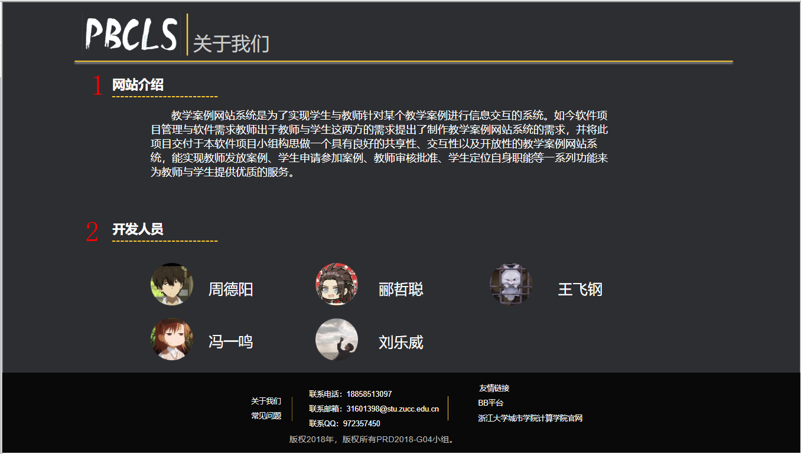

* + - 1. 学生常见问题

| 脚注标号 | 脚注解释 |
| --- | --- |
| 1 | 常见问题列表 |

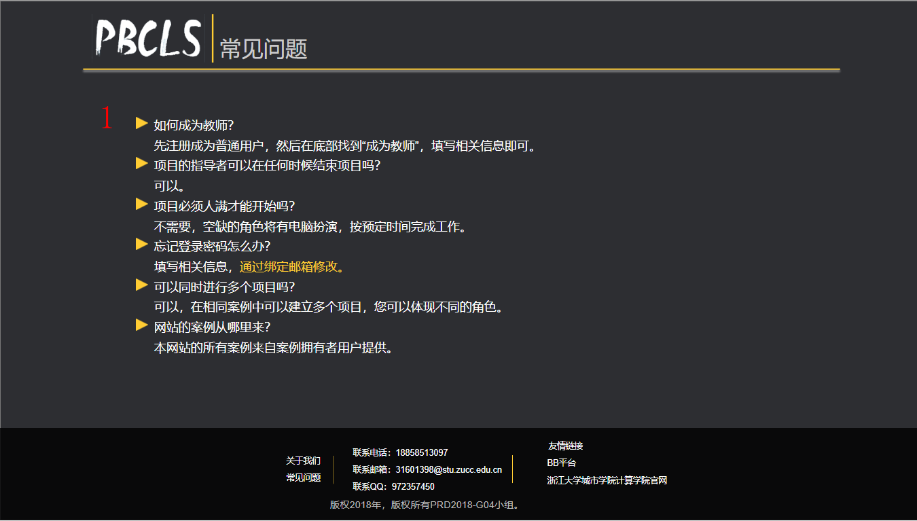

* + 1. 教师模块
       1. 教师登录

| 脚注标号 | 脚注解释 |
| --- | --- |
| 1 | 输入用户名 |
| 2 | 输入密码 |
| 3 | 登录按钮 |
| 4 | 忘记密码 |
| 5 | 跳转注册界面 |
| 6 | 轮播按钮 |

**【登录】**

用户可在【1】中输入用户名，【2】中输入密码，点击【3】登录按钮进行登录基于项目的案例教学网站。



* + - 1. 教师找回密码

| 脚注标号 | 脚注解释 |
| --- | --- |
| 1 | 输入用户名 |
| 2 | 输入新密码 |
| 3 | 确认新密码 |
| 4 | 输入联系邮箱 |
| 5 | 获取验证码之后，输入验证码 |
| 6 | 确定按钮 |
| 7 | 跳转到登录界面 |

**【找回密码】**

用户可在【1】中输入用户名，【2】中输入新的密码，【3】中确认新密码，然后填写【4】邮箱，点击获取邮件验证码，在邮箱中获取验证码之后，填写在【5】验证码栏，点击【6】确认，若验证码正确，修改密码成功，跳转至登录界面。



* + - 1. 教师注册

| 脚注标号 | 脚注解释 |
| --- | --- |
| 1 | 输入用户名 |
| 2 | 输入密码 |
| 3 | 确认密码 |
| 4 | 输入真实姓名 |
| 5 | 输入身份证 |
| 6 | 输入联系邮箱 |
| 7 | 获取验证码之后，输入验证码 |
| 8 | 注册按钮 |
| 9 | 跳转到登录界面 |



**【教师注册】**

用户可在【1】中输入用户名，【2】中输入新的密码，【3】中确认新密码，然后填写【4】真实姓名，输入【5】身份证信息，在【6】处输入邮箱，点击获取邮箱验证码，在邮箱中获取验证码之后，填写在【7】验证码栏，点击【8】注册，若验证码正确，注册成功，跳转至登录界面。

教师首先注册成为普通用户，然后在下图“成为教师”（脚注为6）中进行信息审核等详细操作。



* + - 1. 教师主界面

| 脚注标号 | 脚注解释 |
| --- | --- |
| 1 | 全站搜索关键字 |
| 2 | 我现在正在进行地项目概览 |
| 3 | 案例库浏览 |
| 4 | 所有项目的列表 |
| 5 | 个人信息中心 |
| 6 | 上一页，下一页，首页，尾页进行项目总览 |
| 7 | 我的项目概览信息，点击可查看详细信息 |



* + - 1. 教师项目详细信息查看

| 脚注标号 | 脚注解释 |
| --- | --- |
| 1 | 全个人信息，点击可跳转个人中心 |
| 2 | 项目信息总览 |
| 3 | 项目相关文档 |
| 4 | 项目相关资料 |
| 5 | 项目评价 |
| 6 | 项目管理模块 |
| 7 | 聊天模块（仅提供组内讨论） |
| 8 | 项目信息查看 |
| 9 | 项目任务查看 |
| 10 | 甘特图查看 |
| 11 | 项目进度饼图 |
| 12 | 工作进度条形图 |
| 13 | 我的任务详细信息 |
| 14 | 项目最新消息（包括消息类型，消息内容，发送时间，发送人） |
| 15 | 组员信息（包括角色，职责，状态，扮演者） |



* + - 1. 教师项目详细任务查看

| 脚注标号 | 脚注解释 |
| --- | --- |
| 1 | 项目任务详细信息，在项目任务中可以查看任务名称，开始时间，预计所需时间，完成时间，状态。 |



教师无需执行项目，他可以查看整个项目所有的任务。

* + - 1. 教师项目任务查看

| 脚注标号 | 脚注解释 |
| --- | --- |
| 1 | 任务名称描述 |
| 2 | 任务负责人 |
| 3 | 任务详细描述 |
| 4 | 任务的状态(开始/进行/结束) |
| 5 | 预计的工时 |
| 6 | 前驱任务 |
| 7 | 后继任务 |
| 8 | 指导者的意见 |
| 9 | 查看任务文件按钮 |
| 10 | 修改意见按钮 |

**【教师提供建议】**

用户可在【8】中输入知道者意见，然后点击【10】确认意见。

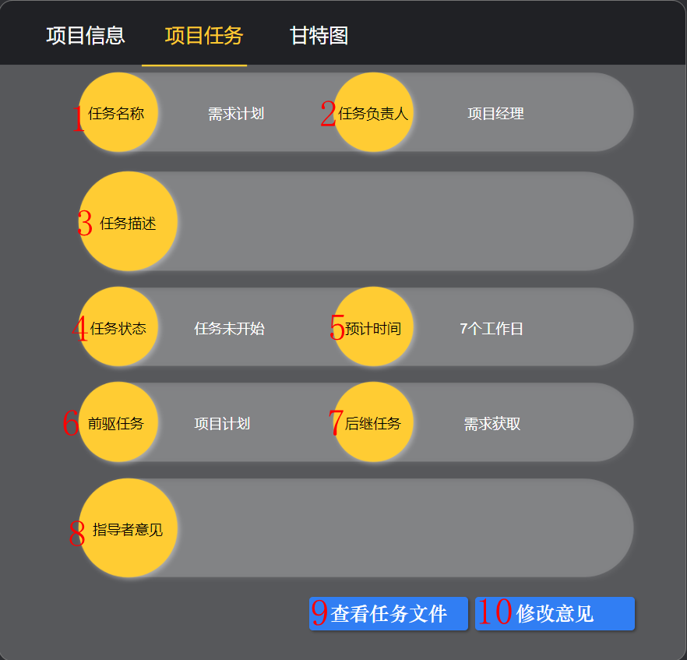

* + - 1. 教师项目总览甘特图查看

| 脚注标号 | 脚注解释 |
| --- | --- |
| 1 | 项目甘特图查看 |



* + - 1. 教师项目文档查看

| 脚注标号 | 脚注解释 |
| --- | --- |
| 1 | 项目组文档列表 |
| 2 | 项目组文档-我的文档列表 |
| 3 | 项目组文档-队友文档列表 |
| 4 | 标准组文档列表 |





教师在项目开始时就能看到所有的标准文档。

* + - 1. 教师项目资料查看

| 脚注标号 | 脚注解释 |
| --- | --- |
| 1 | 项目组资料列表 |
| 2 | 项目组资料-项目资料列表 |
| 3 | 项目组文档-资料上传 |
| 4 | 资料上传-文件名称 |
| 5 | 资料上传-文件内容描述 |
| 6 | 资料上传-选择文件按钮 |
| 7 | 资料上传-上传文件按钮 |





* + - 1. 教师查看项目评价信息

| 脚注标号 | 脚注解释 |
| --- | --- |
| 1 | 项目评价首页 |
| 2 | 项目评价查看 |
| 3 | 评价要点查看（评价标准文档下载查看） |
| 4 | 小组评分情况统计图（折线图） |
| 5 | 评分记录查看 |

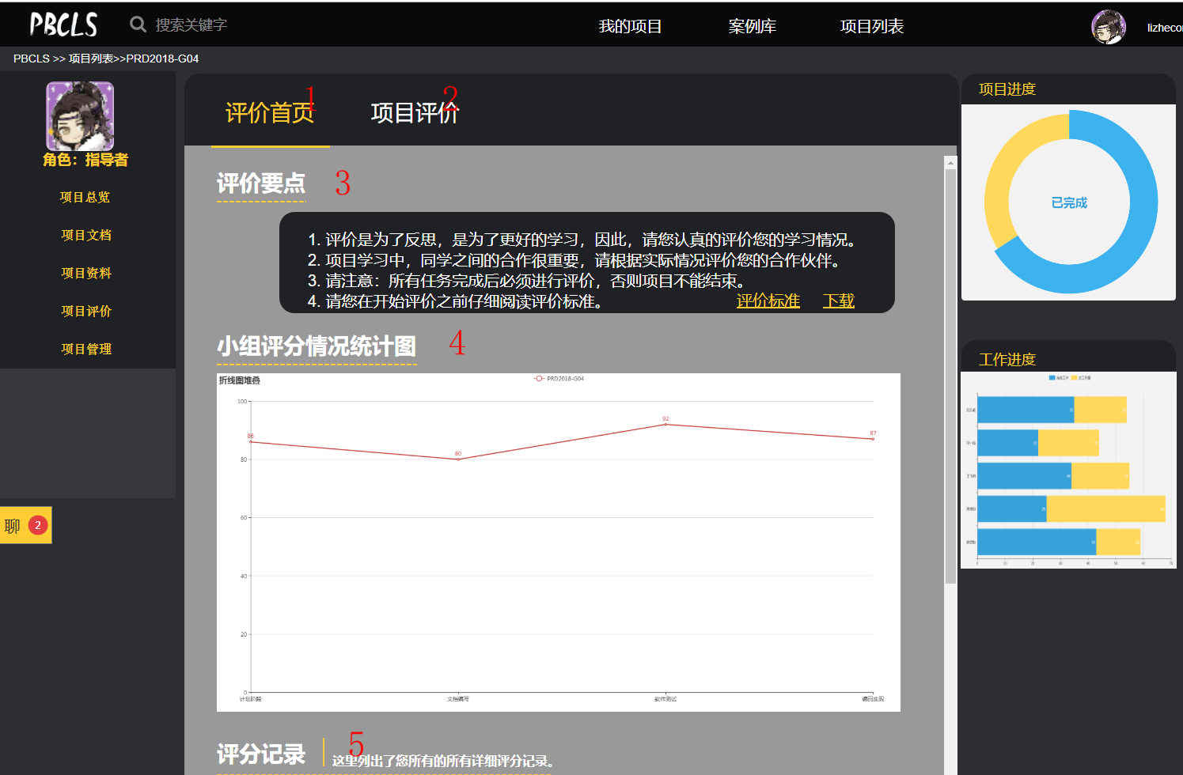

教师的项目评价有：对小组个人的评价以及小组整体评价。

* + - 1. 教师查看项目评价标准

| 脚注标号 | 脚注解释 |
| --- | --- |
| 1 | 组员互评参考 |
| 2 | 自评参考 |

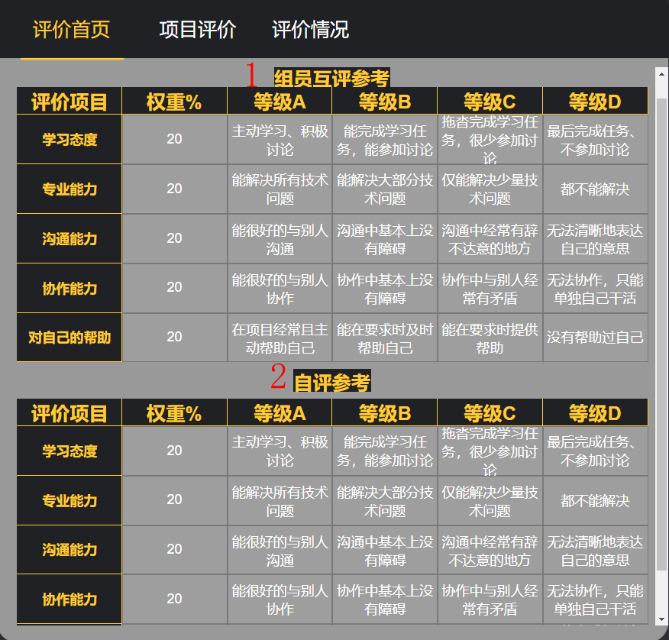

* + - 1. 教师项目管理

| 脚注标号 | 脚注解释 |
| --- | --- |
| 1 | 项目管理-小组成员列表栏 |
| 2 | 项目管理-小组成员列表-申请按钮 |
| 3 | 项目管理-小组成员列表-同意按钮 |
| 4 | 项目管理-小组成员列表-拒绝按钮 |
| 5 | 项目管理-人员变动通知栏 |
| 6 | 项目管理-项目情况栏 |
| 7 | 项目管理-项目情况栏-项目开始按钮 |

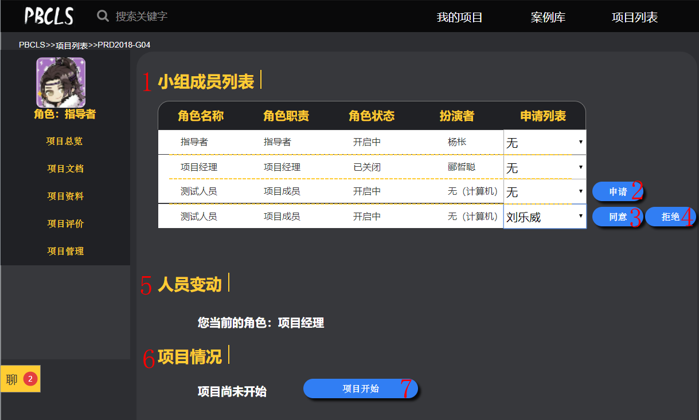

| 脚注标号 | 脚注解释 |
| --- | --- |
| 8 | 项目管理-项目情况栏-结束项目按钮 |
| 9 | 项目管理-小组成员列表-暂停项目按钮 |



* + - 1. 教师案例库查看

| 脚注标号 | 脚注解释 |
| --- | --- |
| 1 | 类型选择 |
| 2 | 排序方式 |
| 3 | 关键子搜索 |
| 4 | 案例概览信息 |



* + - 1. 教师案例库详细信息查看

| 脚注标号 | 脚注解释 |
| --- | --- |
| 1 | 案例名称 |
| 2 | 案例上传时间 |
| 3 | 案例的最佳参与数 |
| 4 | 案例创建者 |
| 5 | 案例创建时间 |
| 6 | 案例当前版本号 |
| 7 | 案例的简要描述 |
| 8 | 案例详细描述按钮 |
| 9 | 案例讨论区按钮 |
| 10 | 已有项目查看按钮 |
| 11 | 新建项目（填写项目名称，可选数量，默认为1，创建新项目按钮） |

**【创建新项目】**

用户可在【11】处输入项目的名称，然后选择数量，点击创建新项目即可。



* + - 1. 教师案例库详细信息查看

| 脚注标号 | 脚注解释 |
| --- | --- |
| 1 | 案例基本信息 |
| 2 | 逻辑角色分页 |
| 3 | 任务工作表分页 |
| 4 | 甘特图分页（对应任务工作表分页） |
| 5 | 案例名称 |
| 6 | 当前案例浏览次数 |
| 7 | 当前案例上传时间 |
| 8 | 当前案例创建时间 |
| 9 | 当前案例推荐人数 |
| 10 | 当前案例预计天数 |
| 11 | 案例描述 |
| 12 | 已有项目数量 |
| 13 | 项目帖子数 |
| 14 | 项目创建者 |
| 15 | 项目版本 |
| 16 | 项目任务数 |



| 脚注标号 | 脚注解释 |
| --- | --- |
| 17 | 逻辑角色-角色名 |
| 18 | 逻辑角色-角色类型 |
| 19 | 逻辑角色-对应角色类型的负责任务数 |



| 脚注标号 | 脚注解释 |
| --- | --- |
| 20 | 任务工作表-编号 |
| 21 | 任务工作表-任务名称 |
| 22 | 任务工作表-开始时间 |
| 23 | 任务工作表-结束时间 |
| 24 | 任务工作表-预计工时 |
| 25 | 任务工作表-前置任务 |
| 26 | 任务工作表-负责角色 |
| 27 | 任务工作表-是否是里程碑 |



| 脚注标号 | 脚注解释 |
| --- | --- |
| 28 | 甘特图详情，对应任务工作表 |



* + - 1. 教师案例库案例讨论区

| 脚注标号 | 脚注解释 |
| --- | --- |
| 1 | 帖子主题 |
| 2 | 帖子创建者 |
| 3 | 帖子创建时间 |
| 4 | 帖子当前点赞数 |
| 5 | 帖子当前踩数 |
| 6 | 帖子详情查看 |
| 7 | 帖子删除按钮 |
| 8 | 查看帖子（上一页，下一页，首页，尾页） |
| 9 | 发起新话题 |
| 10 | 发表按钮 |

**【发起新话题】**

在【9】中输入标题，在下方输入内容，点击【10】进行发表。



* + - 1. 教师案例库帖子回复

| 脚注标号 | 脚注解释 |
| --- | --- |
| 1 | 发帖人的头像，发帖时间，发帖人名称 |
| 2 | 发帖内容 |
| 3 | 点赞按钮（可以看到当前点赞数量） |
| 4 | 踩按钮（可以看到当前踩数量） |
| 5 | 删除按钮 |
| 6 | 回复按钮 |
| 7 | 查看帖子（上一页，下一页，首页，尾页） |
| 8 | 返回讨论区 |
| 9 | 发表回复 |

**【回复帖子】**

在【9】中输入标题，在下方输入内容，点击发表按钮进行发表。



* + - 1. 教师案例库已有项目

| 脚注标号 | 脚注解释 |
| --- | --- |
| 1 | 项目的名称 |
| 2 | 项目的状态 |
| 3 | 项目的创建者 |
| 4 | 项目的创建时间 |
| 5 | 项目的进度 |



* + - 1. 教师案例列表

| 脚注标号 | 脚注解释 |
| --- | --- |
| 1 | 搜索可选的案例类型 |
| 2 | 关键字搜索案例 |
| 3 | 项目列表 |
| 4 | 更多按钮，查看详情 |
| 5 | 项目分页设置 |



* + - 1. 教师浏览自己的个人信息页面

| 脚注标号 | 脚注解释 |
| --- | --- |
| 1 | 用户头像和名称 |
| 2 | 用户主要信息界面 |
| 3 | 用户的项目 |
| 4 | 修改密码按钮 |
| 5 | 更换头像按钮 |
| 6 | 我的邮箱查看 |
| 7 | 历史评价查看 |
| 8 | 用户性别（无法修改） |
| 9 | 用户注册时间（无法修改） |
| 10 | 用户登录次数（无法修改） |
| 11 | 兴趣爱好 |
| 12 | 个人签名（可修改） |
| 13 | 联系方式-qq（可修改） |
| 14 | 联系方式-WeChat（可修改） |
| 15 | 联系方式-Email（可修改）-按钮-发送验证码 |
| 16 | 联系方式-Email（可修改）-按钮-确认修改 |

**【修改联系方式】**

修改qq：在【13】的白色文本框内输入新的qq号，然后点击【13】修改按钮，进行qq号的修改操作。

修改WeChat：在【14】的白色文本框内输入新的WeChat号，然后点击【14】修改按钮，进行qq号的修改操作。

修改E-mail：在【15】的白色文本框内输入新的E-mail账号，（若不符合规范将会出现错误提示框）然后点击【15】发送验证码按钮，在新的邮箱内查看验证码，然后填入【16】的白色文本框内，点击【16】确认修改按钮即可。



| 脚注标号 | 脚注解释 |
| --- | --- |
| 17 | 我的项目分页，可查看我的项目概要信息 |



| 脚注标号 | 脚注解释 |
| --- | --- |
| 18 | 修改密码分页，输入旧密码，新密码，确认新密码即可修改密码 |
| 19 | 输入旧密码文本框 |
| 20 | 输入新密码文本框 |
| 21 | 输入第二次（确认）新密码文本框 |
| 22 | 提交修改密码情况 |



| 脚注标号 | 脚注解释 |
| --- | --- |
| 23 | 更换头像分页界面 |
| 24 | 选择要上传的文件按钮 |
| 25 | 上传文件按钮 |



| 脚注标号 | 脚注解释 |
| --- | --- |
| 26 | 我的邮箱-收信箱 |
| 27 | 我的邮箱-发信箱 |
| 28 | 我的邮箱-写邮件 |



| 脚注标号 | 脚注解释 |
| --- | --- |
| 29 | 我的邮箱-发信箱（类型，标题，接收人，发送时间） |



| 脚注标号 | 脚注解释 |
| --- | --- |
| 30 | 我的邮箱-写邮件-收信人（必填） |
| 31 | 我的邮箱-写邮件-信件标题（必填） |
| 32 | 我的邮箱-写邮件-信件正文（必填） |
| 33 | 发送按钮 |



| 脚注标号 | 脚注解释 |
| --- | --- |
| 34 | 历史评价-评价记录详细信息 |



* + - 1. 教师浏览他人的个人信息页面

| 脚注标号 | 脚注解释 |
| --- | --- |
| 1 | 论坛分页 |
| 2 | 项目分页 |
| 3 | 等级查看 |
| 4 | 发帖数量 |
| 5 | 回帖数量 |
| 6 | 帖子列表，点击可查看详情 |
| 7 | 用户头像名称 |
| 8 | 用户称号 |
| 9 | 用户的积分和在线时长 |
| 10 | 用户奖牌（成就） |

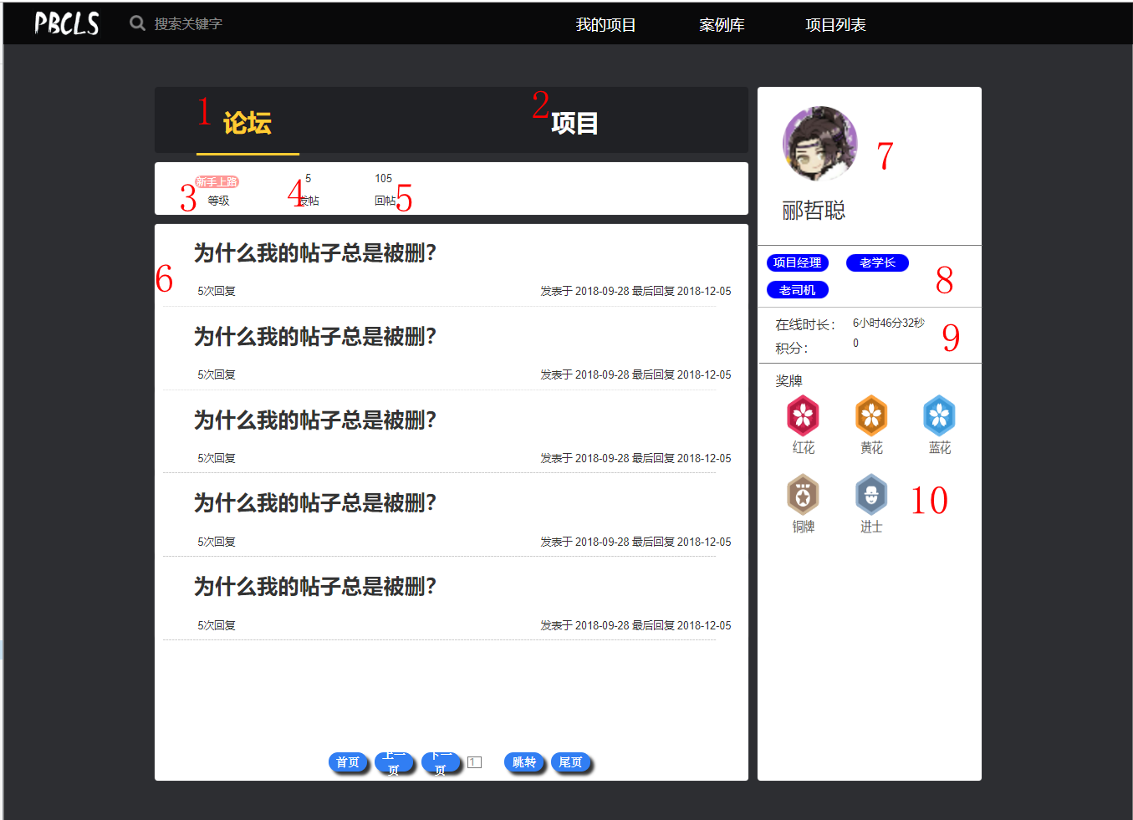

| 脚注标号 | 脚注解释 |
| --- | --- |
| 11 | 项目名称 |
| 12 | 项目所属案例 |
| 13 | 在项目中扮演的角色 |
| 14 | 该项目的创建者 |
| 15 | 该项目的创建时间 |
| 16 | 该项目的项目进度 |
| 17 | 用户项目列表 |

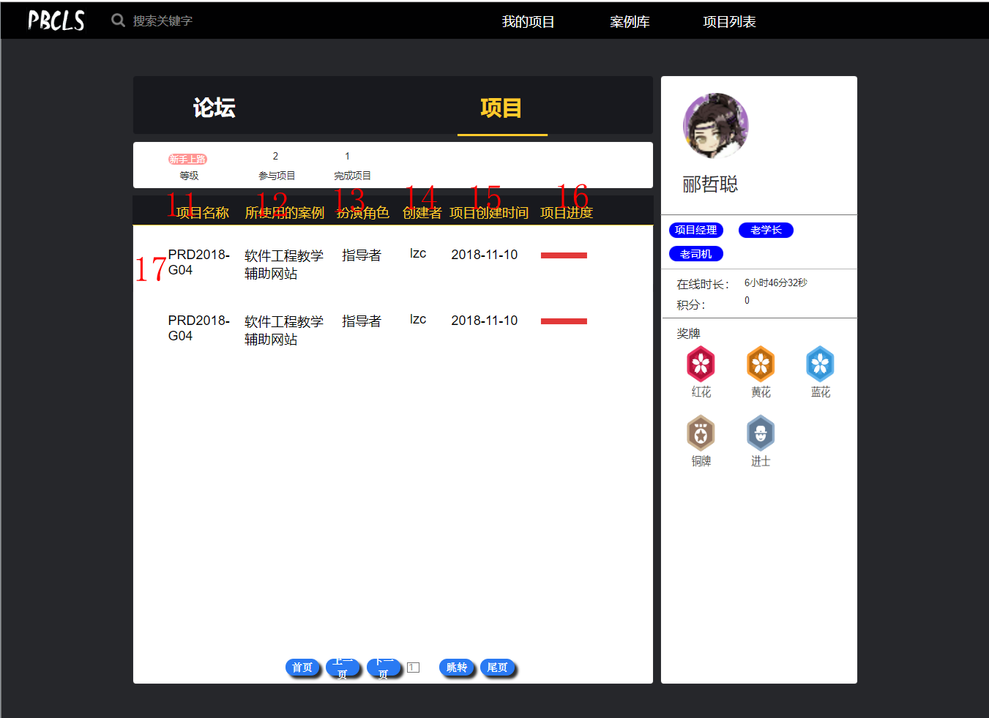

* + - 1. 用户升级至教师

| 脚注标号 | 脚注解释 |
| --- | --- |
| 1 | 用户名文本框 |
| 2 | 申请类型（教师） |
| 3 | 学校或企业名称 |
| 4 | 担任的职位信息 |
| 5 | 申请的理由 |
| 6 | 提交申请按钮 |

**【教师用户升级】**

在【1】中输入用户名，【2】中选择申请类型（教师），【3】中填写学校或者企业信息，【4】中填写您担任的职位，【5】中填写申请理由，最后点击【6】提交申请按钮。

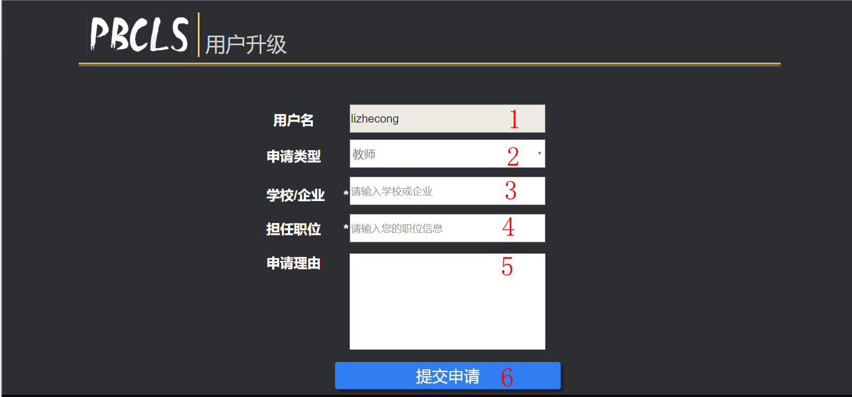

* + - 1. 教师关于我们

| 脚注标号 | 脚注解释 |
| --- | --- |
| 1 | 关于我们-网站介绍 |
| 2 | 关于我们-开发人员 |



* + - 1. 教师常见问题

| 脚注标号 | 脚注解释 |
| --- | --- |
| 1 | 常见问题列表 |



* + 1. 案例拥有者模块
       1. 案例拥有者案例库查看

| 脚注标号 | 脚注解释 |
| --- | --- |
| 1 | 案例库列表 |
| 2 | 管理案例按钮 |
| 3 | 删除案例按钮 |
| 4 | 上一页，下一页，首页，尾页 |
| 5 | 新建案例 |

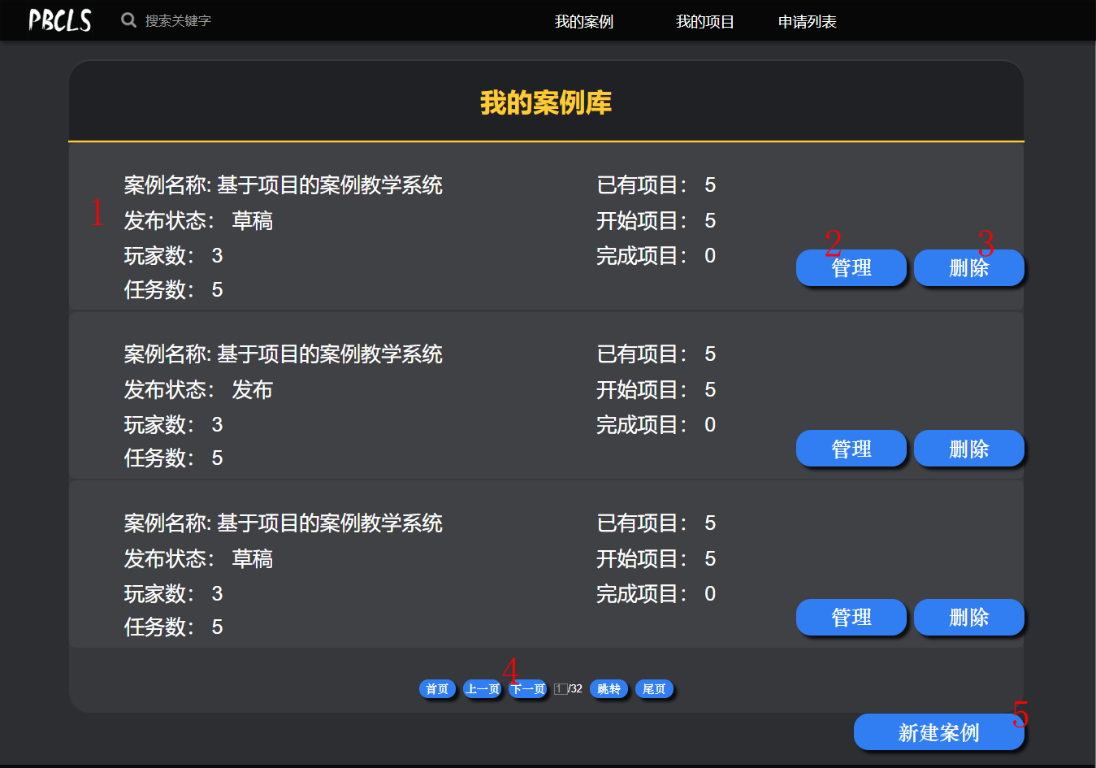

* + - 1. 案例拥有者新建案例

| 脚注标号 | 脚注解释 |
| --- | --- |
| 1 | 填写案例名称 |
| 2 | 填写案例描述（可选） |
| 3 | 选择案例类型 |
| 4 | 创建按钮 |

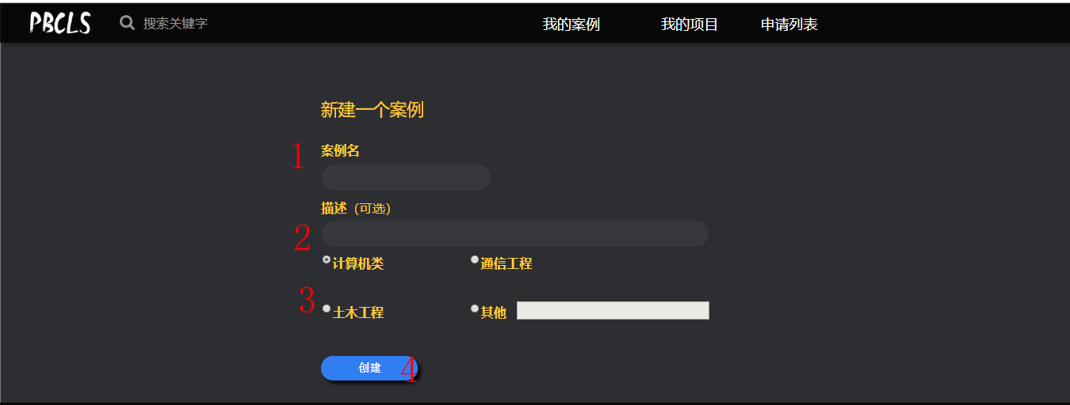

* + - 1. 案例拥有者编辑案例

| 脚注标号 | 脚注解释 |
| --- | --- |
| 1 | 切换至案例信息界面 |
| 2 | 切换至案例角色管理界面 |
| 3 | 切换至案例任务管理界面 |
| 4 | 切换至案例信息界面 |
| 5 | 案例版本管理 |
| 6 | 编辑该案例名称，重命名将变为空进行重新编辑 |
| 7 | 编辑案例描述 |
| 8 | 编辑案例类型 |
| 9 | 查看案例状态 |
| 10 | 案例描述修改按钮（确认） |
| 11 | 案例拥有者我的案例界面 |
| 12 | 案例拥有者我的项目界面 |
| 13 | 案例拥有者申请列表界面 |

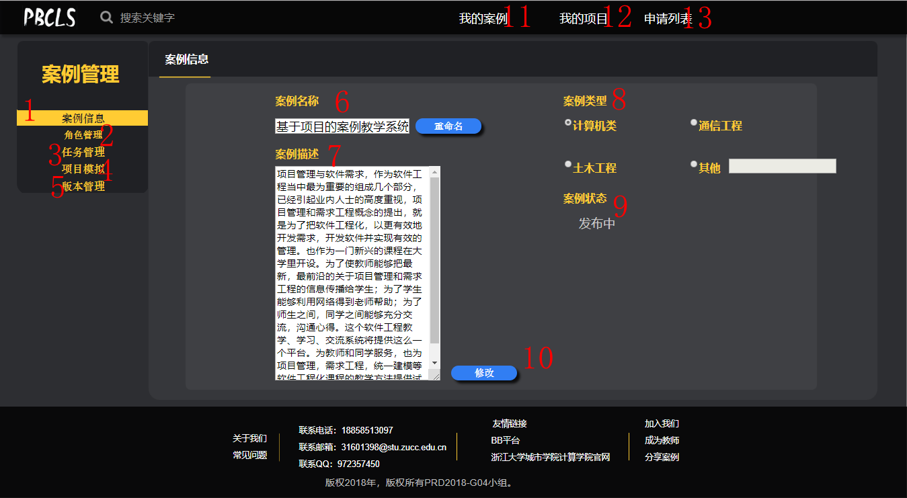

* + - 1. 案例拥有者案例角色管理

| 脚注标号 | 脚注解释 |
| --- | --- |
| 1 | 新增角色 |
| 2 | 角色名称 |
| 3 | 角色类型 |
| 4 | 对角色的操作 |
| 5 | 修改角色 |
| 6 | 删除角色 |

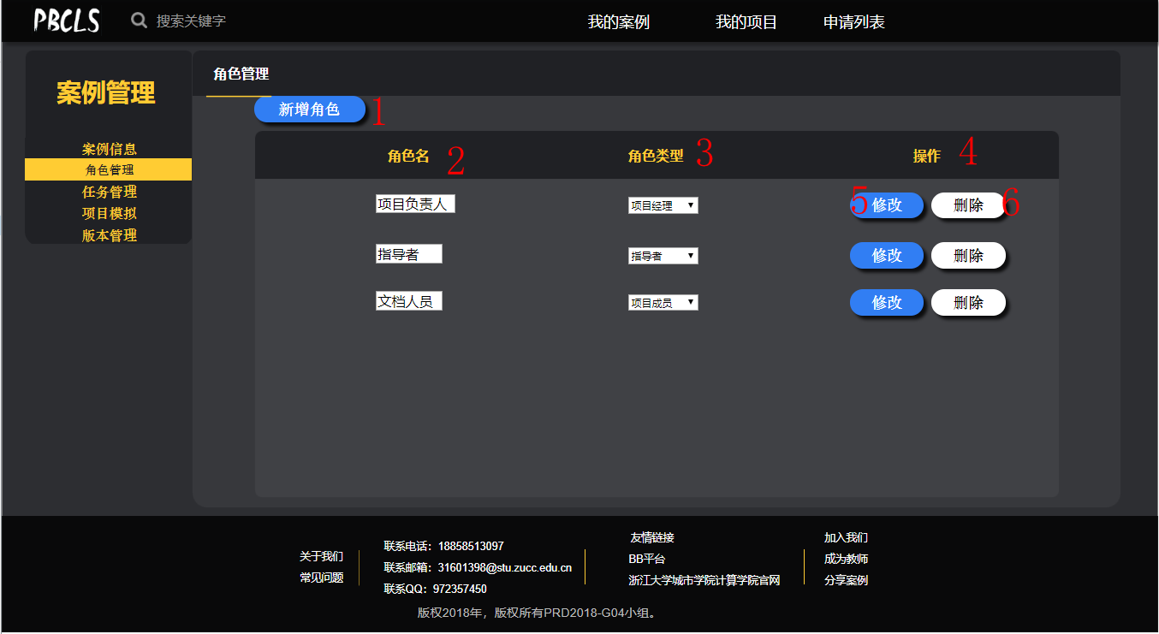

| 脚注标号 | 脚注解释 |
| --- | --- |
| 8 | 新增角色弹框 |

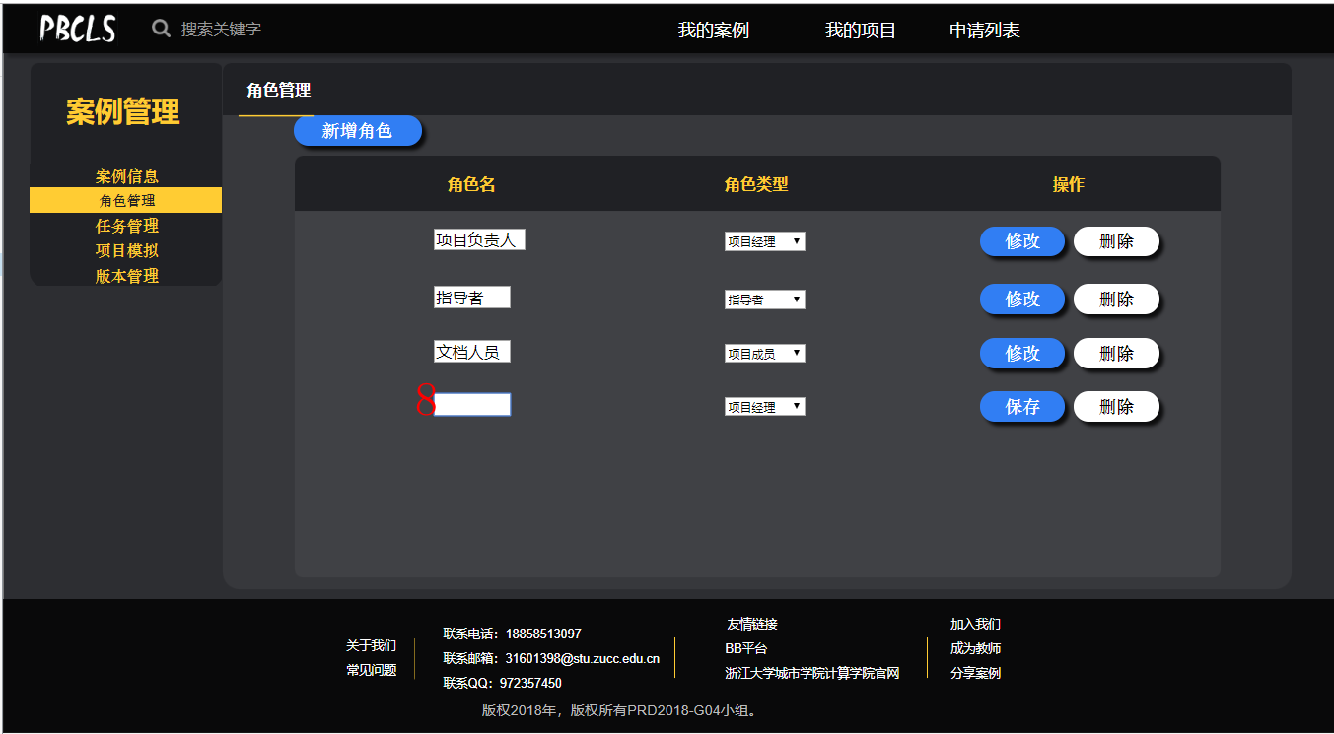

* + - 1. 案例拥有者案例任务管理

| 脚注标号 | 脚注解释 |
| --- | --- |
| 1 | 任务管理-新增任务按钮（见下详细) |
| 2 | 任务管理-查看甘特图 |
| 3 | 任务名称 |
| 4 | 任务描述 |
| 5 | 任务是否是里程碑 |
| 6 | 任务预计工期 |
| 7 | 任务的前驱任务 |
| 8 | 任务的WBS |
| 9 | 任务的负责人 |
| 10 | 任务的可操作状态 |
| 11 | 任务列表 |
| 12 | 编辑任务按钮（详见下） |
| 13 | 删除任务按钮 |
| 14 | 上下查看任务组块 |

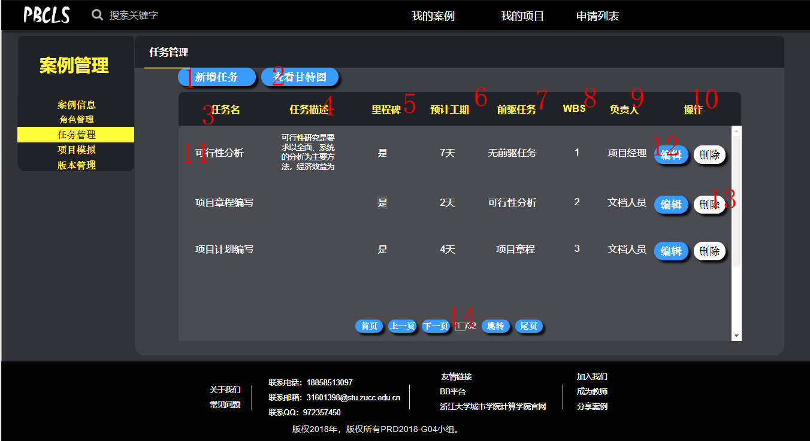

| 脚注标号 | 脚注解释 |
| --- | --- |
| 15 | 新增任务-任务名称填写 |
| 16 | 新增任务-任务描述填写 |
| 17 | 新增任务-任务预计工期 |
| 18 | 新增任务-WBS |
| 19 | 新增任务-是否是里程碑 |
| 20 | 新增任务-前驱任务 |
| 21 | 新增任务-任务负责人 |
| 22 | 新增任务-任务标准文档上传 |
| 23 | 新增任务-任务保存 |
| 24 | 新增任务-任务取消 |

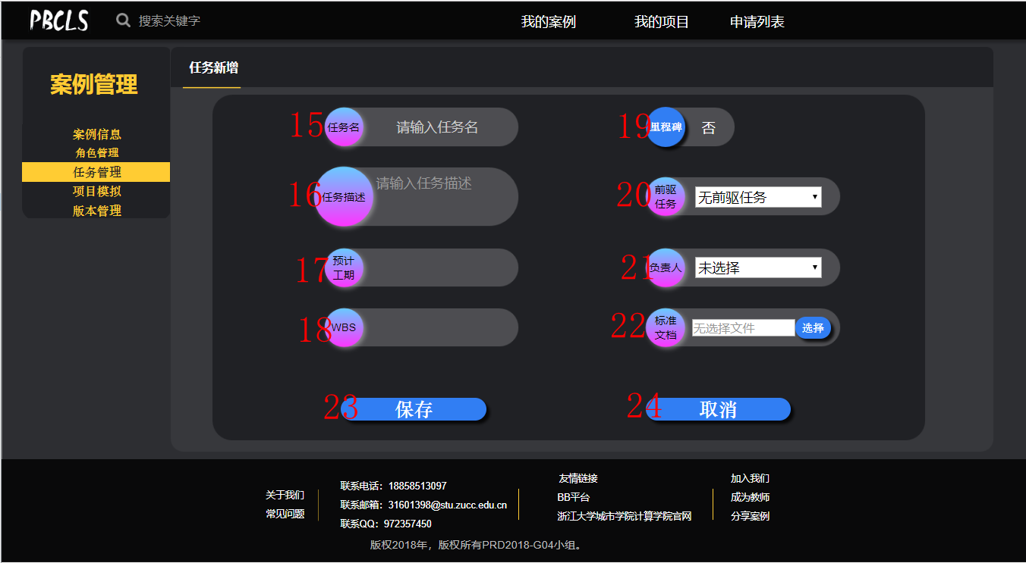

| 脚注标号 | 脚注解释 |
| --- | --- |
| 25 | 任务编辑-任务名称填写 |
| 26 | 任务编辑-任务描述 |
| 27 | 任务编辑-任务预计工期填写 |
| 28 | 任务编辑-任务WBS填写 |
| 29 | 任务编辑-任务里程碑确定 |
| 30 | 任务编辑-前置任务填写 |
| 31 | 任务编辑-任务负责人填写 |
| 32 | 任务编辑-任务标准文档填写 |
| 33 | 任务编辑-保存按钮 |
| 34 | 任务编辑-取消按钮 |

备注：任务编辑模块由12点击进入。

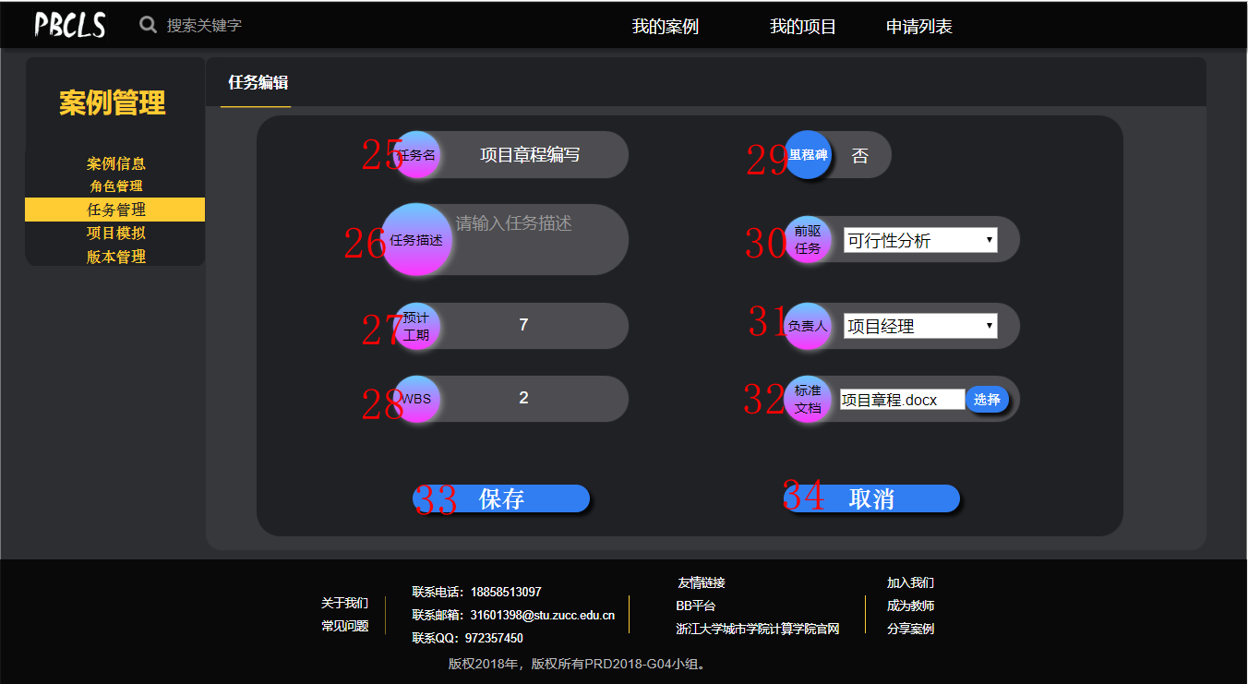

* + - 1. 案例拥有者项目模拟

| 脚注标号 | 脚注解释 |
| --- | --- |
| 1 | 项目模拟-项目的名称 |
| 2 | 项目模拟-项目的状态 |
| 3 | 项目模拟-项目的创建时间 |
| 4 | 项目模拟-项目的进度 |
| 5 | 项目模拟-项目的操作选择 |
| 6 | 项目模拟-项目的列表 |
| 7 | 项目模拟-项目的操作A-进入项目 |
| 8 | 项目模拟-项目的操作B-删除项目 |
| 9 | 项目模拟-新建项目 |
| 10 | 项目模拟-新建项目按钮 |

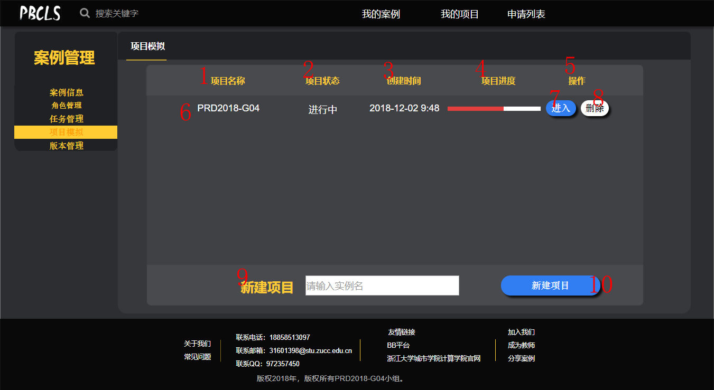

* + - 1. 案例拥有者版本管理

| 脚注标号 | 脚注解释 |
| --- | --- |
| 1 | 版本管理-版本号查看 |
| 2 | 版本管理-版本状态 |
| 3 | 版本管理-版本发布时间 |
| 4 | 版本管理-版本操作 |
| 5 | 版本管理-操作A-版本回滚 |
| 6 | 版本管理-操作B-版本回滚（同5） |
| 7 | 版本管理-操作C-删除草稿 |
| 8 | 版本管理-操作D-申请发布 |
| 9 | 版本管理-保存新版本 |

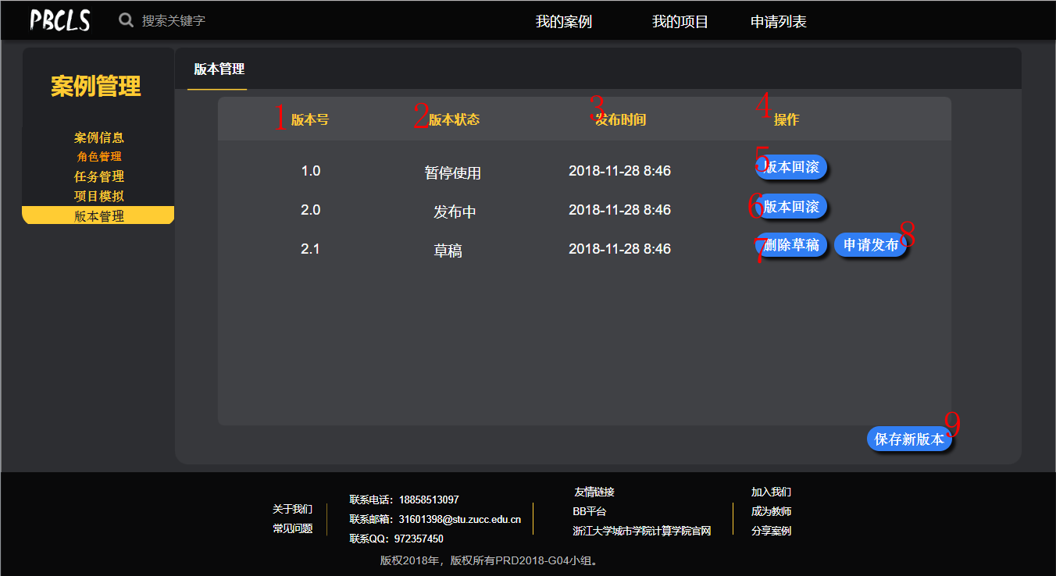

* + - 1. 案例拥有者我的项目查看

| 脚注标号 | 脚注解释 |
| --- | --- |
| 1 | 搜索可选的案例类型 |
| 2 | 关键字搜索案例 |
| 3 | 项目列表 |
| 4 | 更多按钮，查看详情 |
| 5 | 项目分页设置 |



* + - 1. 案例拥有者申请列表

| 脚注标号 | 脚注解释 |
| --- | --- |
| 1 | 申请列表-案例名查看 |
| 2 | 申请列表-版本号查看 |
| 3 | 申请列表-状态查看（可筛选） |
| 4 | 申请列表-申请时间查看（可筛选） |
| 5 | 可操作选择 |
| 6 | 可操作选择A-取消申请 |
| 7 | 分页组块 |

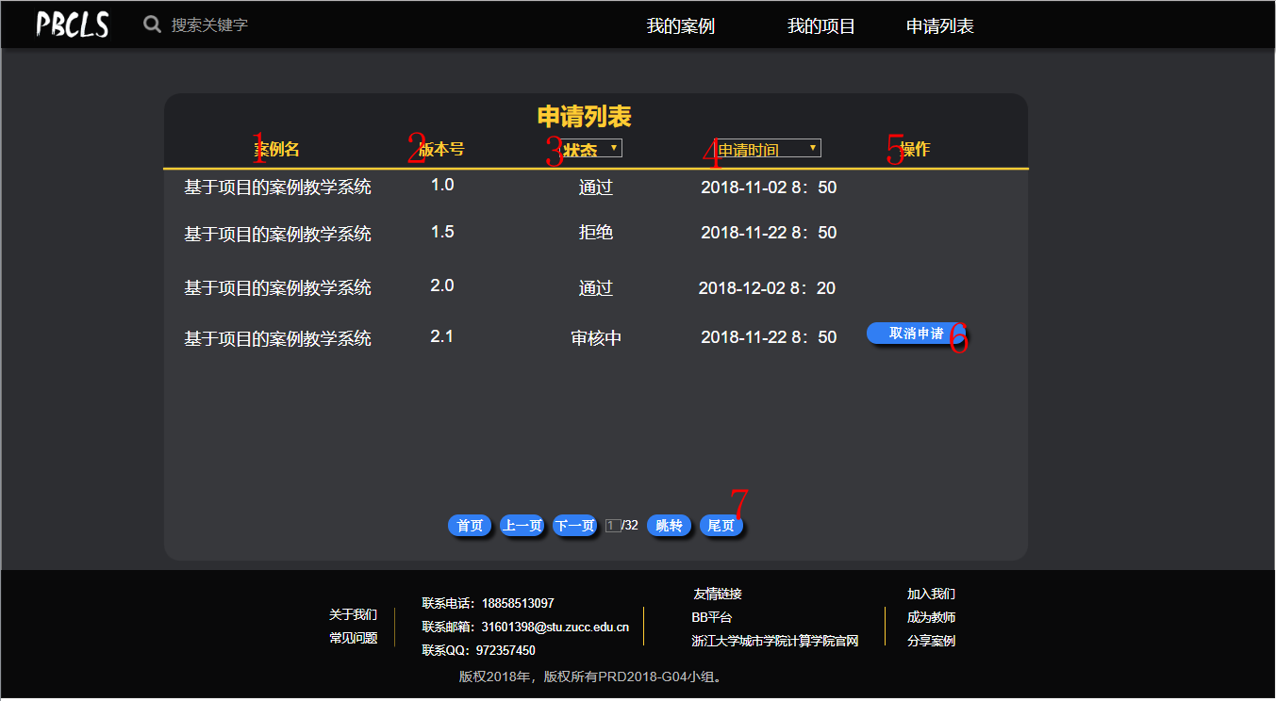

* + - 1. 用户升级至案例拥有者

| 脚注标号 | 脚注解释 |
| --- | --- |
| 1 | 用户名文本框 |
| 2 | 申请类型（案例拥有者） |
| 3 | 学校或企业名称 |
| 4 | 担任的职位信息 |
| 5 | 申请的理由 |
| 6 | 提交申请按钮 |

**【案例拥有者用户升级】**

在【1】中输入用户名，【2】中选择申请类型（案例拥有者），【3】中填写学校或者企业信息，【4】中填写您担任的职位，【5】中填写申请理由，最后点击【6】提交申请按钮。



* + 1. 管理员模块
       1. 管理员主界面

| 脚注标号 | 脚注解释 |
| --- | --- |
| 1 | 用户总数显示 |
| 2 | 案例总数显示 |
| 3 | 项目总数显示 |
| 4 | 图片 |
| 5 | 用户总数-详细用户相关信息-1 |
| 6 | 用户总数-详细用户相关信息-2 |

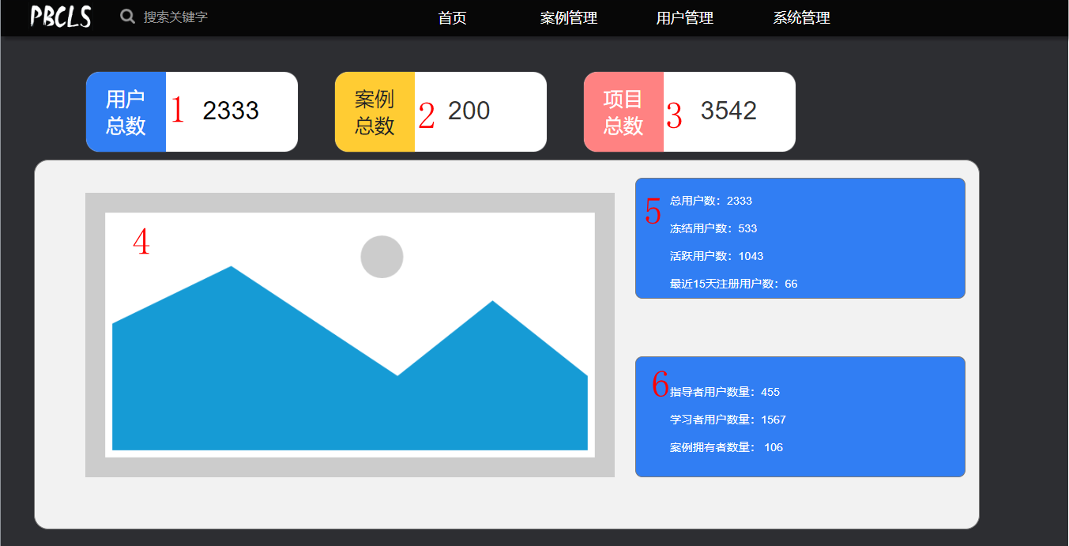

| 脚注标号 | 脚注解释 |
| --- | --- |
| 7 | 案例总数-案例相关信息-1 |
| 8 | 案例总数-案例相关信息-2 |

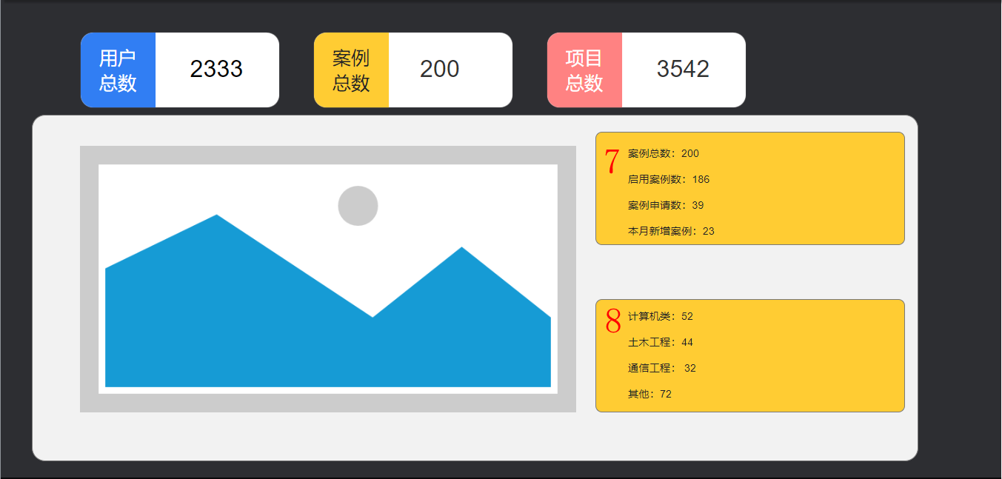

| 脚注标号 | 脚注解释 |
| --- | --- |
| 9 | 项目总数-项目相关信息-1 |
| 10 | 项目总数-项目相关信息-2 |

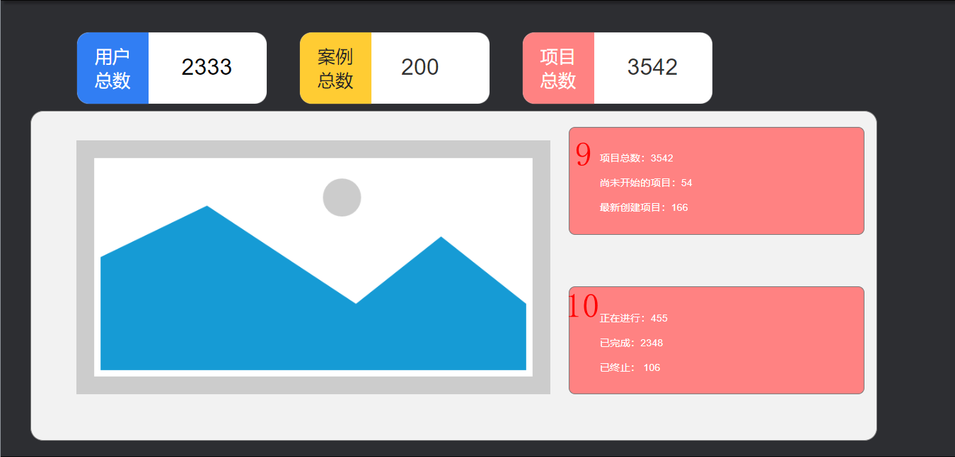

* + - 1. 管理员案例管理案例库

| 脚注标号 | 脚注解释 |
| --- | --- |
| 1 | 案例管理-案例库选项卡 |
| 2 | 案例管理-案例申请列表选项卡 |
| 3 | 案例管理-项目管理选项卡 |
| 4 | 案例管理-bbs管理选项卡 |
| 5 | 案例管理-案例库选项卡详情 |
| 6 | 案例管理-查找按钮 |
| 7 | 案例类型选择 |
| 8 | 案例状态选择 |
| 9 | 案例时间范围选择 |
| 10 | 案例名称输入框 |
| 11 | 查询按钮 |
| 12 | 删除按钮 |
| 13 | 冻结按钮 |
| 14 | 搜寻结果-案例的名称 |
| 15 | 搜寻结果-案例的创建者 |
| 16 | 搜寻结果-案例的状态 |
| 17 | 搜寻结果-案例的类型 |
| 18 | 搜寻结果-案例的上传时间 |
| 19 | 批量操作按钮 |
| 20 | 案例列表 |
| 21 | 分页组块 |

**【查询】**

用户可在案例类型选择【7】进行选择，案例状态【8】然后选择上传日期的范围【9】，在案例名称【10】，点击查询按钮【11】，进行案例的查询。（【7】，【8】，【9】，【10】均为可选）

**【冻结】**

用户在选择案例【19】进行打钩（在最上方可以进行全选），然后点击冻结按钮【13】，可进行案例的冻结。

**【删除】**

用户在选择案例【19】进行打钩（在最上方可以进行全选），然后点击删除按钮【12】，可进行案例的删除。

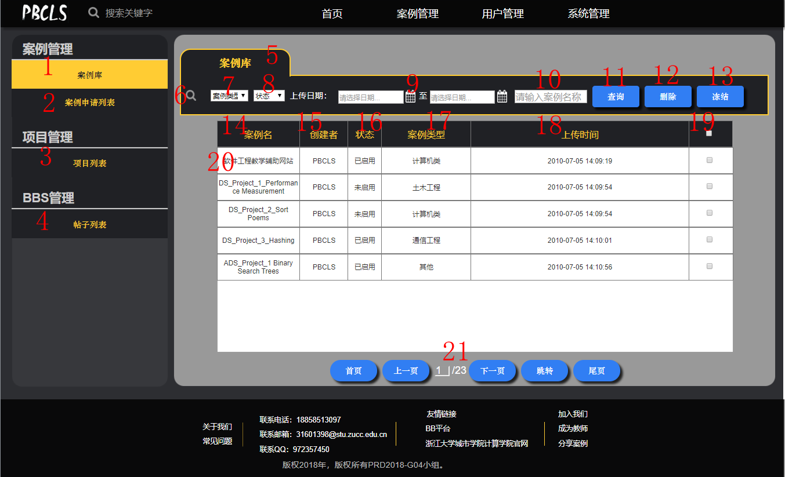

* + - 1. 管理员案例管理案例申请列表

| 脚注标号 | 脚注解释 |
| --- | --- |
| 1 | 案例管理-查找按钮 |
| 2 | 案例类型选择 |
| 3 | 案例时间范围选择 |
| 4 | 案例名称输入框 |
| 5 | 查询按钮 |
| 6 | 通过按钮 |
| 7 | 拒绝按钮 |
| 8 | 搜寻结果-案例的名称 |
| 9 | 搜寻结果-案例的创建者 |
| 10 | 搜寻结果-案例的状态 |
| 11 | 搜寻结果-案例的类型 |
| 12 | 搜寻结果-案例的上传时间 |
| 13 | 批量操作按钮 |
| 14 | 案例列表 |
| 15 | 分页组块 |

**【查询】**

用户可在案例类型选择【2】进行选择，然后选择上传日期的范围【3】，在案例名称【4】，点击查询按钮【5】，进行案例的查询。（【2】，【3】，【4】均为可选）

**【通过】**

用户在选择案例【13】进行打钩（在最上方可以进行全选），然后点击通过按钮【6】，可进行案例的冻结。

**【拒绝】**

用户在选择案例【13】进行打钩（在最上方可以进行全选），然后点击删除按钮【7】，可进行案例的拒绝。

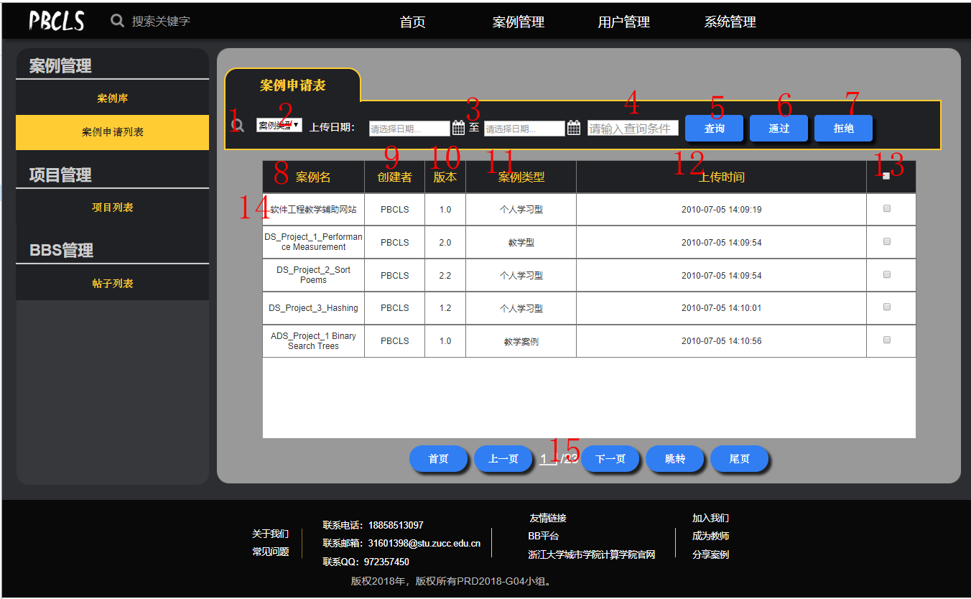

* + - 1. 管理员项目管理

| 脚注标号 | 脚注解释 |
| --- | --- |
| 1 | 项目管理-查找按钮 |
| 2 | 项目类型选择 |
| 3 | 项目状态选择 |
| 4 | 项目时间范围选择 |
| 5 | 项目名称输入框 |
| 6 | 查询按钮 |
| 7 | 删除按钮 |
| 8 | 搜寻结果-项目的名称 |
| 9 | 搜寻结果-项目的创建者 |
| 10 | 搜寻结果-项目的状态 |
| 11 | 搜寻结果-项目的类型 |
| 12 | 搜寻结果-项目的上传时间 |
| 13 | 批量操作按钮 |
| 14 | 项目列表 |
| 15 | 分页组块 |

**【查询】**

用户可在案例类型选择【2】进行选择，【3】选择案例的状态，然后选择上传日期的范围【4】，在项目名称【5】，点击查询按钮【6】，进行案例的查询。（【2】，【3】，【4】，【5】均为可选）

**【删除】**

用户在选择项目【13】进行打钩（在最上方可以进行全选），然后点击删除按钮【7】，可进行案例的删除。

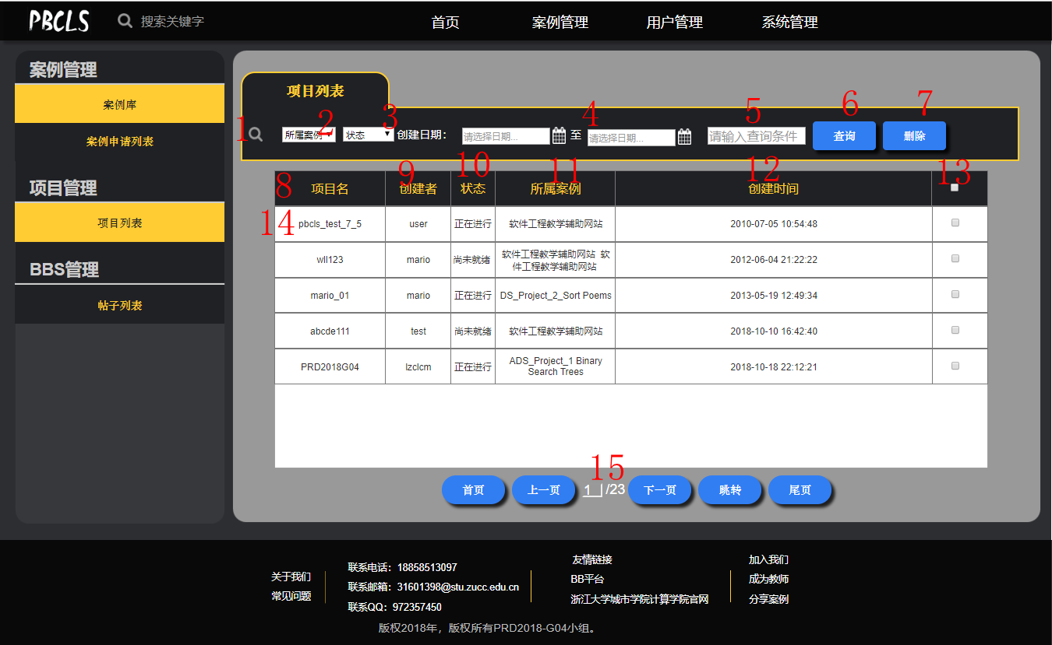

* + - 1. 管理员bbs管理

| 脚注标号 | 脚注解释 |
| --- | --- |
| 1 | bbs管理-查找按钮 |
| 2 | bbs类型选择 |
| 3 | bbs时间范围选择 |
| 4 | bbs名称输入框 |
| 5 | 查询按钮 |
| 6 | 置顶按钮 |
| 7 | 加精按钮 |
| 8 | bbs列表 |
| 9 | 分页组块 |

**【查询】**

用户可在案例类型选择【2】进行选择，然后选择上传日期的范围【3】，在案例名称【4】，点击查询按钮【5】，进行案例的查询。（【2】，【3】，【4】均为可选）

**【置顶】**

用户在选择bbs的帖子，然后在方框内打勾点按钮【6】进行置顶操作。

**【加精】**

用户在选择bbs的帖子，然后在方框内打勾点按钮【7】进行加精操作。

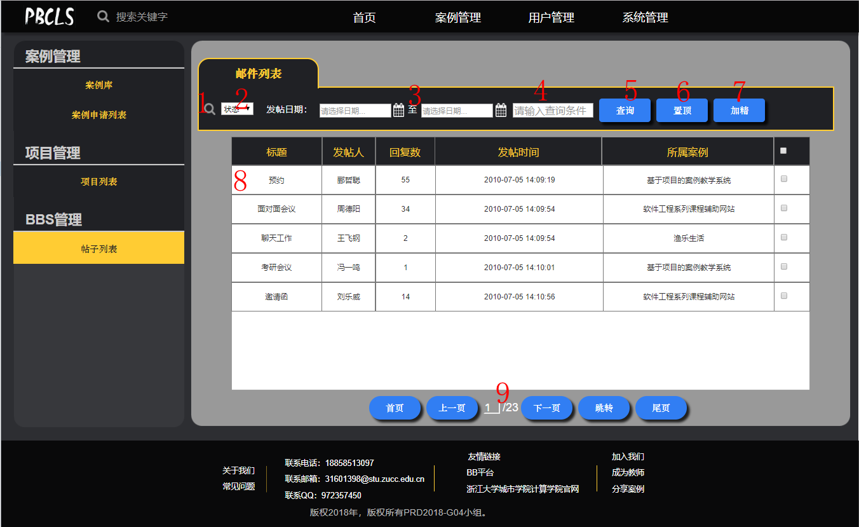

* + - 1. 管理员用户管理用户列表

| 脚注标号 | 脚注解释 |
| --- | --- |
| 1 | 用户管理-查找按钮 |
| 2 | 用户类型选择 |
| 3 | 用户状态选择 |
| 4 | 用户时间范围选择 |
| 5 | 用户名称输入框 |
| 6 | 查询按钮 |
| 7 | 删除按钮 |
| 8 | 冻结按钮 |
| 9 | 搜寻结果-用户的id |
| 10 | 搜寻结果-用户的名称 |
| 11 | 搜寻结果-用户的邮箱 |
| 12 | 搜寻结果-用户的注册时间 |
| 13 | 搜寻结果-用户的类型 |
| 14 | 搜寻结果-用户的状态 |
| 15 | 批量操作 |
| 16 | 用户列表 |
| 17 | 分页组块 |

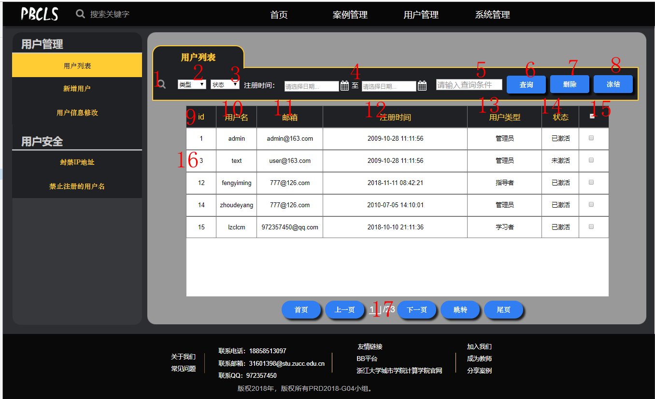

* + - 1. 管理员用户管理新增用户

| 脚注标号 | 脚注解释 |
| --- | --- |
| 1 | 用户头像 |
| 2 | 上传头像按钮 |
| 3 | 用户名填写 |
| 4 | 用户名密码设置 |
| 5 | 用户二次确认密码 |
| 6 | 用户邮箱填写 |
| 7 | 用户真实姓名填写 |
| 8 | 用户身份证填写 |
| 9 | 用户类型选择 |
| 10 | 确认按钮 |

**【新增用户】**

用在【2】中上传头像，【3】中输入用户名，【4】中输入密码，【5】中确认密码，【6】中输入邮箱，【7】中输入真实姓名，【8】中输入身份证，【9】中选择用户类型，点击【10】确认按钮，进行新增用户。

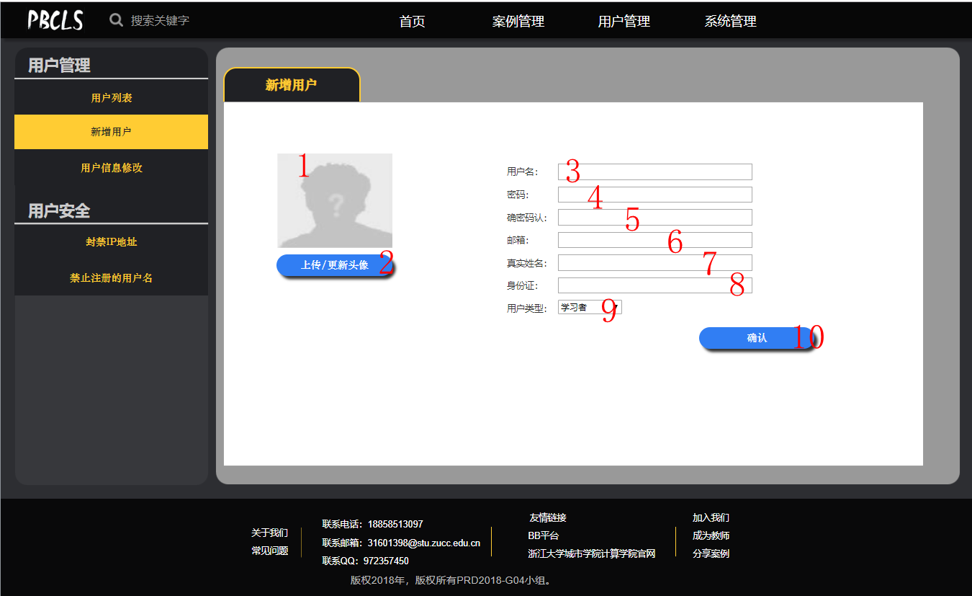

* + - 1. 管理员用户管理用户信息修改

| 脚注标号 | 脚注解释 |
| --- | --- |
| 1 | 用户头像 |
| 2 | 上传头像按钮 |
| 3 | 用户名修改 |
| 4 | 用户名密码设置（可重置密码） |
| 5 | 重置按钮 |
| 6 | 用户邮箱修改 |
| 7 | 用户类型修改 |
| 8 | 真实姓名修改 |
| 9 | 用户身份证修改 |
| 10 | 用户状态 |
| 11 | 用户状态修改按钮 |
| 12 | 用户冻结时间 |
| 13 | 冻结原因填写 |
| 14 | 冻结按钮 |

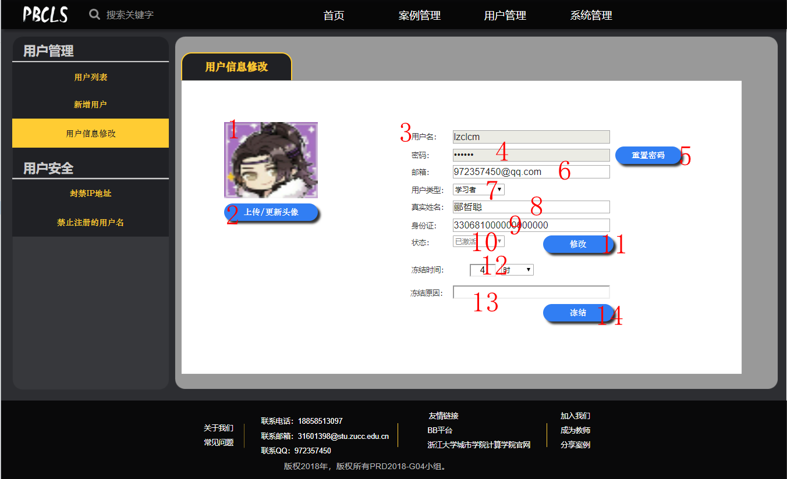

* + - 1. 管理员用户管理封禁用户ip

| 脚注标号 | 脚注解释 |
| --- | --- |
| 1 | 封禁ip分页 |
| 2 | 封禁ip历史分页 |
| 3 | 要封禁的ip |
| 4 | 封禁的时间 |
| 5 | 封禁的原因 |
| 6 | 冻结按钮 |

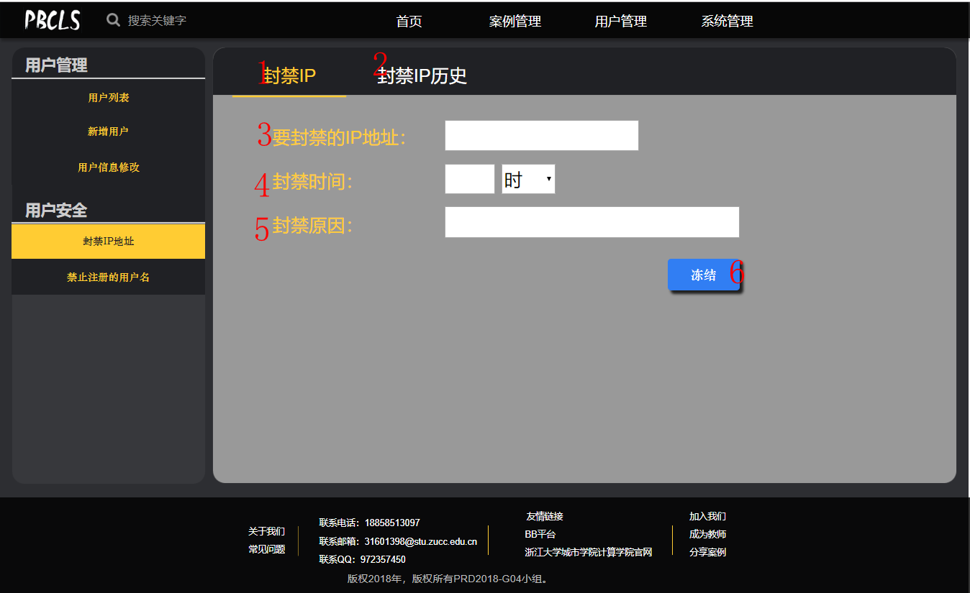

|  |  |
| --- | --- |
| 脚注标号 | 脚注解释 |
| 7 | 用户管理-查找按钮 |
| 8 | 案例时间范围选择 |
| 9 | 案例名称输入框 |
| 10 | 查询按钮 |
| 11 | 冻结按钮 |
| 12 | 用户列表-用户ip地址 |
| 13 | 用户列表-用户冻结时间 |
| 14 | 用户列表-用户解冻时间 |
| 15 | 用户列表-用户解冻原因 |
| 16 | 用户列表-批量操作 |
| 17 | Ip列表 |
| 18 | 分页组块 |

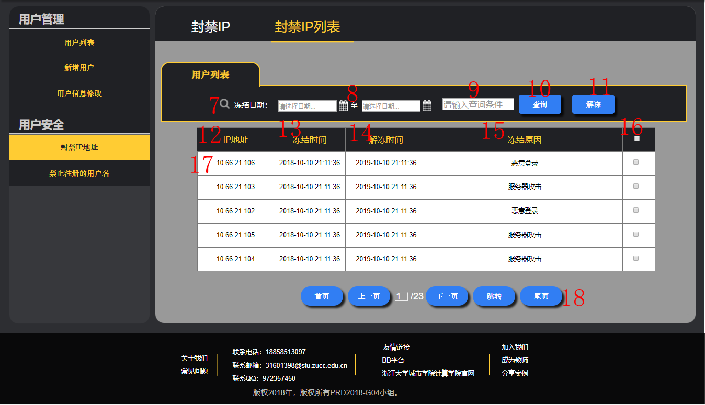

* + - 1. 管理员用户管理禁止注册用户名

| 脚注标号 | 脚注解释 |
| --- | --- |
| 1 | 禁止用户名分页 |
| 2 | 禁止用户名列表 |
| 3 | 要封禁用户名列表 |
| 4 | 封禁的时间 |
| 5 | 封禁的原因 |
| 6 | 冻结按钮 |

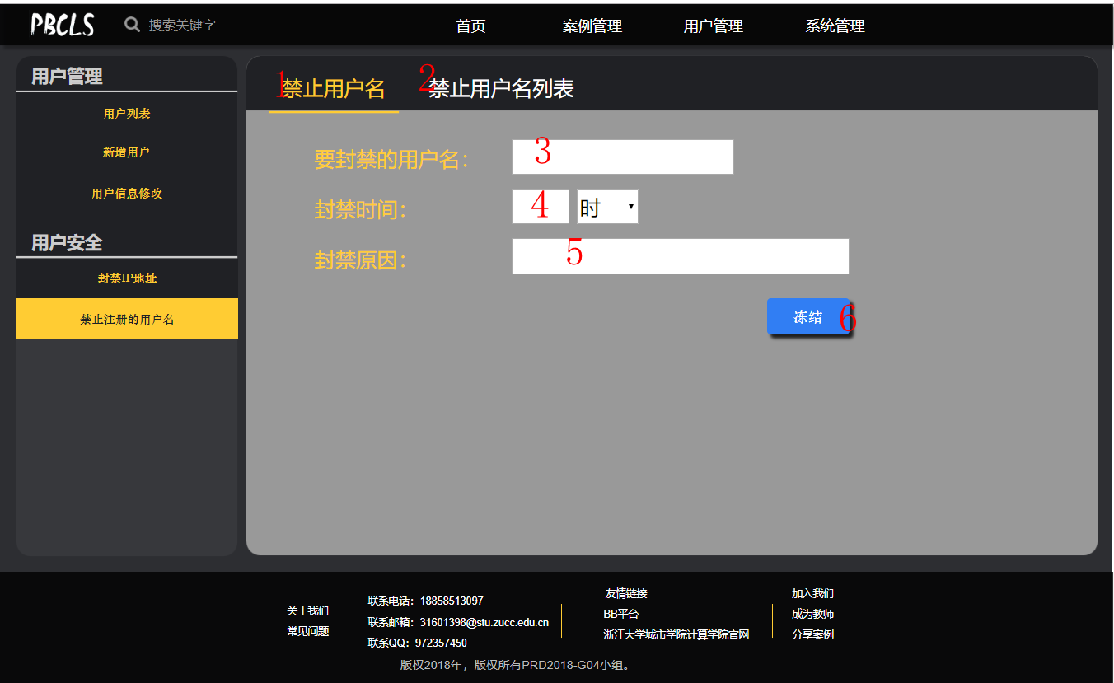

|  |  |
| --- | --- |
| 脚注标号 | 脚注解释 |
| 7 | 用户管理-查找按钮 |
| 8 | 案例时间范围选择 |
| 9 | 案例名称输入框 |
| 10 | 查询按钮 |
| 11 | 解冻按钮 |
| 12 | 用户列表-用户名 |
| 13 | 用户列表-用户冻结时间 |
| 14 | 用户列表-用户解冻时间 |
| 15 | 用户列表-用户解冻原因 |
| 16 | 用户列表-批量操作 |
| 17 | 用户列表 |
| 18 | 分页组块 |

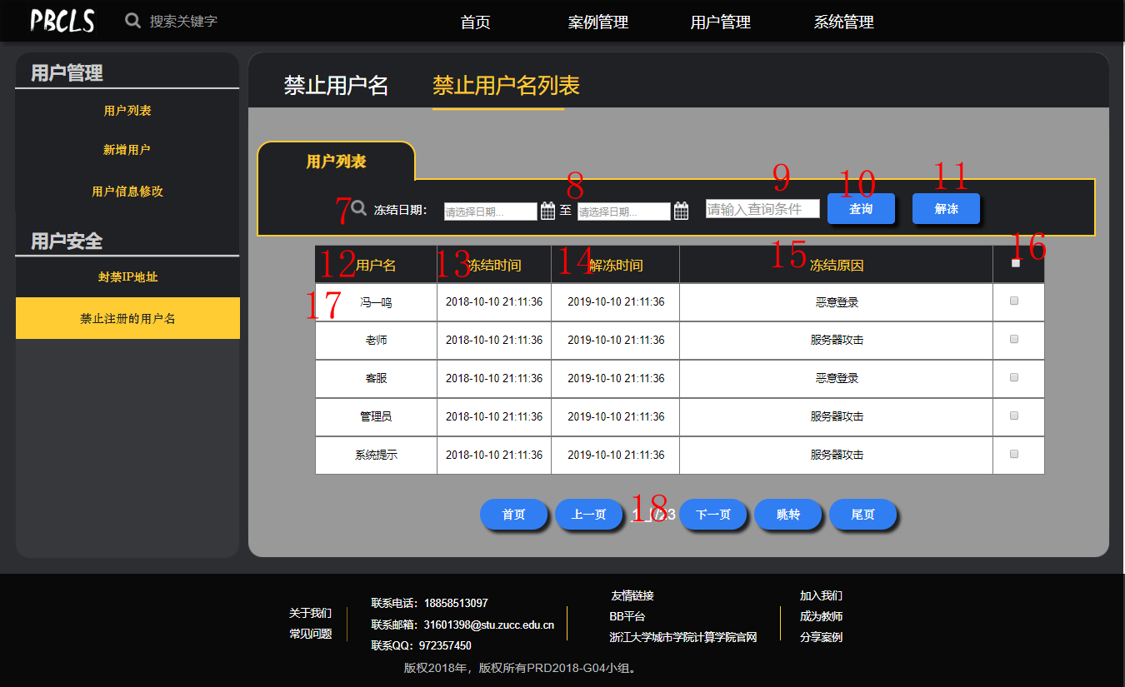

* + - 1. 管理员系统管理用户日志

| 脚注标号 | 脚注解释 |
| --- | --- |
| 1 | 用户日志选项卡 |
| 2 | 日志文档选项卡 |
| 3 | 系统错误日志选项卡 |
| 4 | 数据库备份选项卡 |
| 5 | 数据库恢复选项卡 |
| 6 | 网络设置选项卡 |
| 7 | 用户日志-查找按钮 |
| 8 | 用户日志-状态 |
| 9 | 用户日志范围选择 |
| 10 | 用户日志名称输入框 |
| 11 | 用户日志查询按钮 |
| 12 | 用户日志删除按钮 |
| 13 | 日志列表-用户名 |
| 14 | 日志列表-登录ip |
| 15 | 日志列表-操作时间 |
| 16 | 日志列表-操作选择 |
| 17 | 日志列表-状态 |
| 18 | 批量操作 |
| 19 | 日志列表 |
| 20 | 分页组块 |

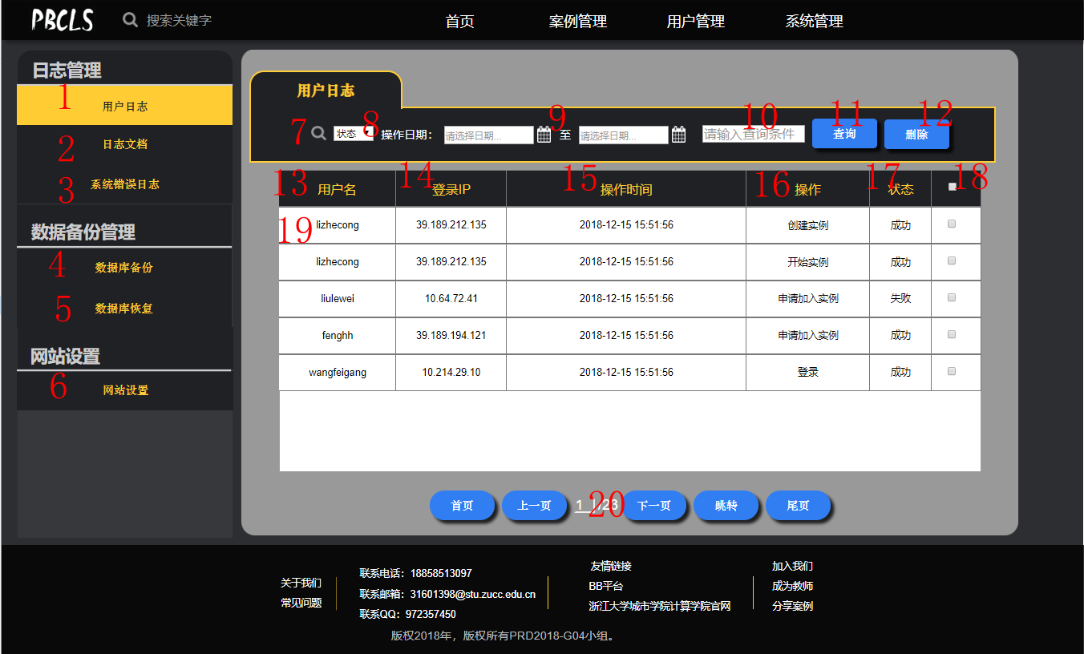

* + - 1. 管理员系统管理日志文档

| 脚注标号 | 脚注解释 |
| --- | --- |
| 1 | 日志-查找按钮 |
| 2 | 日志范围选择 |
| 3 | 日志名称输入框 |
| 4 | 日志查询按钮 |
| 5 | 日志下载按钮 |
| 6 | 日志上传按钮 |
| 7 | 日志删除按钮 |
| 8 | 日志列表-日志文档名 |
| 9 | 日志列表-日志大小 |
| 10 | 日志列表-日志生成时间 |
| 11 | 日志列表 |
| 12 | 分页组块 |

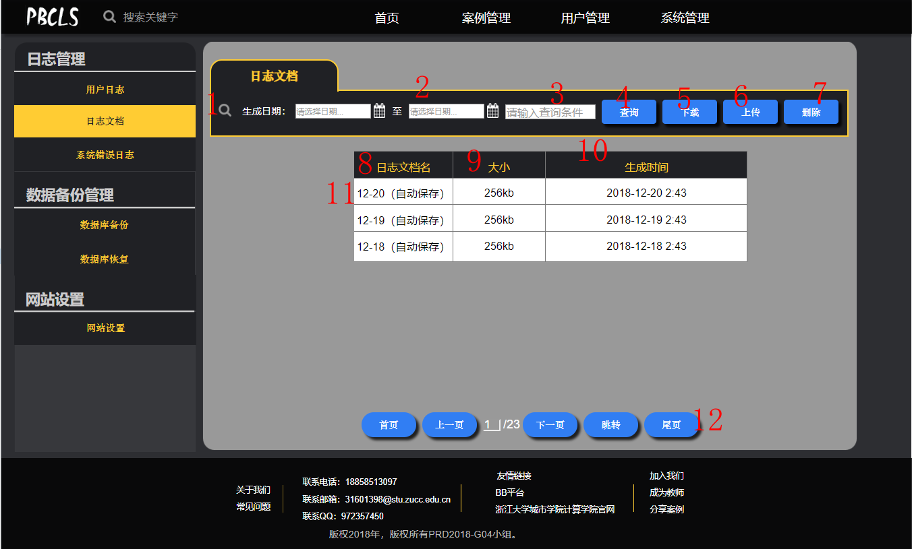

* + - 1. 管理员系统管理系统错误日志

| 脚注标号 | 脚注解释 |
| --- | --- |
| 1 | 日志管理-查找按钮 |
| 2 | 日志状态选择 |
| 3 | 日志时间范围选择 |
| 4 | 日志名称输入框 |
| 5 | 查询按钮 |
| 6 | 删除按钮 |
| 7 | 搜寻结果-用户名 |
| 8 | 搜寻结果-登录ip |
| 9 | 搜寻结果-操作时间 |
| 10 | 搜寻结果-错误原因 |
| 11 | 搜寻结果-用户类型 |
| 12 | 批量操作按钮 |
| 13 | 列表 |
| 14 | 分页组块 |

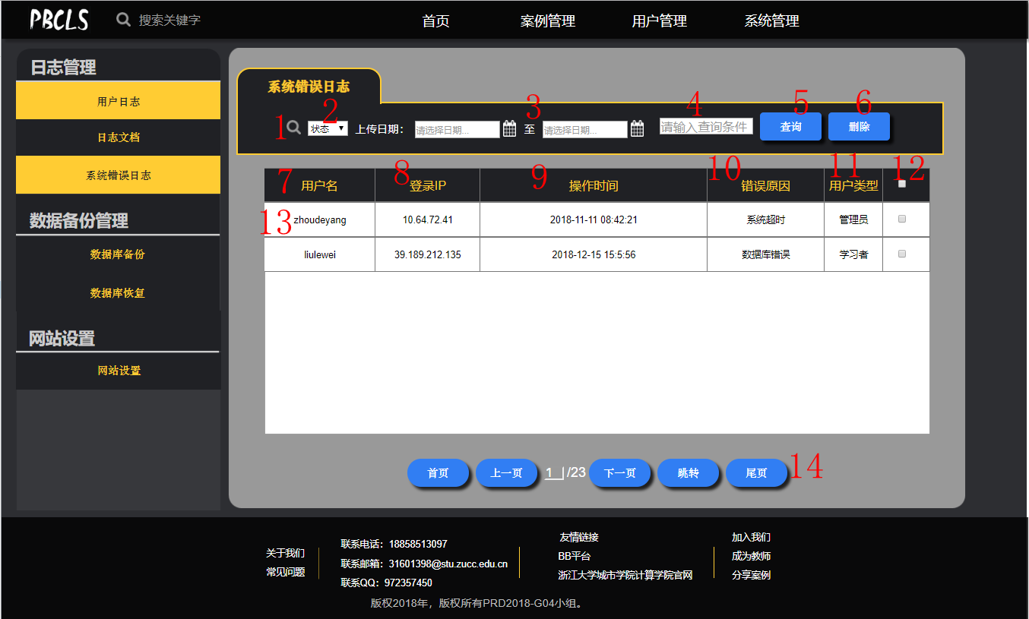

* + - 1. 管理员系统管理数据库备份

| 脚注标号 | 脚注解释 |
| --- | --- |
| 1 | 数据库备份-备份类型 |
| 2 | 数据库备份-文件类型 |
| 3 | 数据库备份-自动备份时间间隔设置 |
| 4 | 数据库备份-手动备份标题 |
| 5 | 数据库备份-备份备注 |
| 6 | 手动备份按钮 |

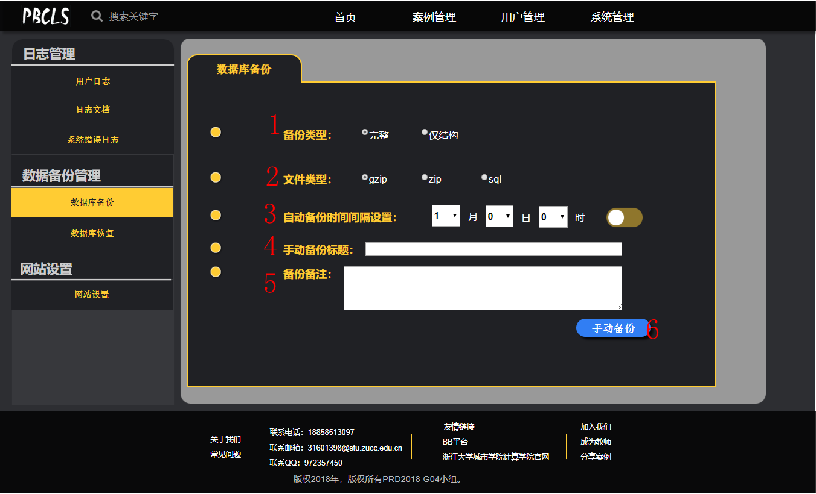

* + - 1. 管理员系统管理数据库恢复

| 脚注标号 | 脚注解释 |
| --- | --- |
| 1 | 数据库恢复-查找按钮 |
| 2 | 类型选择 |
| 3 | 时间范围选择 |
| 4 | 名称输入框 |
| 5 | 查询按钮 |
| 6 | 恢复按钮 |
| 7 | 删除按钮 |
| 8 | 搜寻结果-备份名称 |
| 9 | 搜寻结果-备份类型 |
| 10 | 搜寻结果-备份时间 |
| 11 | 搜寻结果-备份备注 |
| 12 | 批量操作按钮 |
| 13 | 数据库列表 |
| 14 | 分页组块 |

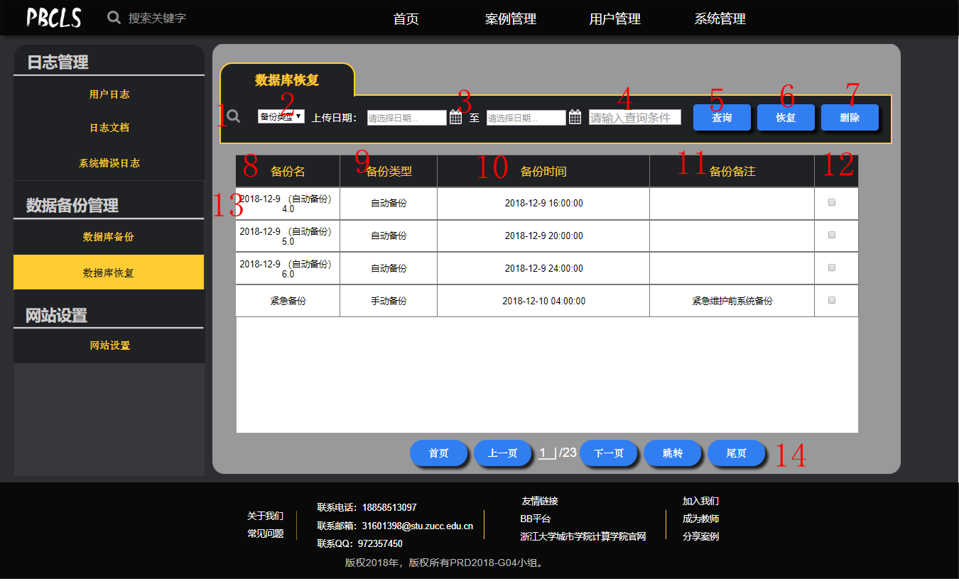

* + - 1. 管理员系统管理网络设置

| 脚注标号 | 脚注解释 |
| --- | --- |
| 1 | 版权信息 |
| 2 | 版权信息修改按钮 |
| 3 | 友情链接栏 |
| 4 | 友情链接栏-站名修改 |
| 5 | 友情链接栏-地址修改 |
| 6 | 友情链接栏-删除按钮 |
| 7 | 友情链接栏-增加按钮 |

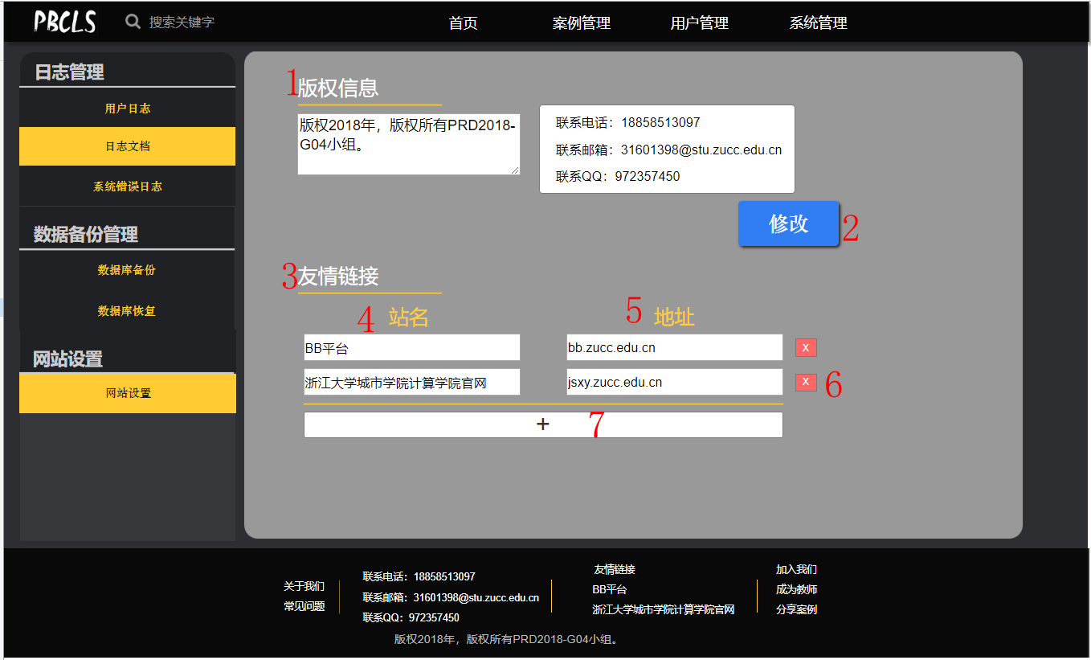

* 1. 性能
     1. 精度

逐项说明对各项输入数据的精度要求和本软件输出数据达到的精度，包括传输中的精度要求。

TBD

* + 1. 时间特性

定量地说明本软件的时间特性，如响应时间，更新处理时间，数据传输、转换时间，计算时间等。

TBD

* + 1. 灵活性

说明本软件所具有的灵活性，即当用户需求（如对操作方式、运行环境、结果精度、时间特性等的要求）有某些变化时，本软件的适应能力。

TBD

* 1. 安全保密
     1. 网站运行安全保证措施

1、网站服务器和其他计算机之间设置防火墙做好安全策略,拒绝外来的恶意攻击，保障网站正常运行。

2、在网站的服务器及工作站上均安装了相应的防病毒软件，对计算机病毒、有害电子邮件有整套的防范措施，防止有害信息对网站系统的干扰和破坏。

3、做好访问日志的留存。网站具有保存六个月以上的系统运行日志和用户使用日志记录功能，内容包括IP地址及使用情况，主页维护者、对应的IP地址情况等。

4、交互式栏目具备有IP地址、身份登记和识别确认功能，对非法贴子或留言能做到及时删除并进行重要信息向相关部门汇报。

5、网站信息服务系统建立多机备份机制，一旦主系统遇到故障或受到攻击导致不能正常运行，可以在最短的时间内替换主系统提供服务。

6、关闭网站系统中暂不使用的服务功能及相关端口并及时用补丁修复系统漏洞定期查杀病毒。

* + 1. 信息安全保密管理制度

1、尊重并保护用户的个人隐私，在与用户签署的隐私政策和网站服务条款以及其他公布的准则规定的情况下，未经用户授权不得公布与用户个人身份有关的资料，除非有法律或程序要求。

2、严格遵守网站用户帐号使用登记和操作权限管理制度，对用户信息专人管理，严格保密，

未经允许不得向他人泄露。

3、网站相关信息发布之前有一定的审核程序。

1. 运行环境
   1. 硬设备

列出为运行本软件所要求的硬设备的最小配置，如：

1. 处理机的型号、内存容量；
2. 所要求的外存储器、媒体、记录格式、设备的型号和台数、联机／脱机；
3. I／O设备（联机／脱机？）；
4. 数据传输设备和转换设备的型号、台数。

TBD

* 1. 支持软件

说明为运行本软件所需要的支持软件，如：

1. 操作系统的名称、版本号；
2. 程序语言的编译／汇编系统的名称和版本号；
3. 数据库管理系统的名称和版本号；
4. 其他支持软件。

TBD

* 1. 数据结构

列出为支持本软件的运行所需要的数据库或数据文卷。

TBD

1. 使用过程

在本章，首先用图表的形式说明软件的功能同系统的输入源机构、输出接收机构之间的关系。

TBD

* 1. 安装与初始化

一步一步地说明为使用本软件而需进行的安装与初始化过程，包括程序的存储形式、安装与初始化过程中的全部操作命令、系统对这些命令的反应与答复。表征安装工作完成的测试实例等。如果有的话，还应说明安装过程中所需用到的专用软件。

TBD

* 1. 输入

规定输入数据和参量的准备要求。

TBD

* + 1. 输入数据的现实背景

说明输入数据的现实背景，主要是

1. 情况——例如人员变动、库存缺货；
2. 情况出现的频度——例如是周期性的、随机的、一项操作状态的函数；
3. 情况来源—一例如人事部门、仓库管理部门；
4. 输入媒体———例如键盘、穿孔卡片、磁带；
5. 限制——出于安全、保密考虑而对访问这些输入数据所加的限制；
6. 质量管理——例如对输入数据合理性的检验以及当输入数据有错误时应采取的措施，如建立出错情况的记录等；
7. 支配——例如如何确定输入数据是保留还是废弃，是否要分配给其他的接受者等。

TBD

* + 1. 输入格式

说明对初始输入数据和参量的格式要求，包括语法规则和有关约定，如：

1. 长度—一例如字符数／行，字符数／项；
2. 格式基准——例如以左面的边沿为基准；
3. 标号——例如标记或标识符；
4. 顺序——例如各个数据项的次序及位置；
5. 标点——例如用来表示行、数据组等的开始或结束而使用的空格、斜线、星号、字符组等。
6. 词汇表——给出允许使用的字符组合的列表，禁止使用＊的字符组合的列表等；
7. 省略和重复——给出用来表示输人元素可省略或重复的表示方式；
8. 控制——给出用来表示输入开始或结束的控制信息。

TBD

* + 1. 输入举例

为每个完整的输入形式提供样本，包括：

1. 控制或首部——例如用来表示输入的种类和类型的信息，标识符输入日期，正文起点和对所用编码的规定；
2. 主体——输入数据的主体，包括数据文卷的输入表述部分；
3. 尾部——用来表示输入结束的控制信息，累计字符总数等；
4. 省略——指出哪些输入数据是可省略的；
5. 重复——指出哪些输入数据是重复的。

TBD

* 1. 输出对每项输出做出说明
     1. 输出数据的现实背景

说明输出数据的现实背景，主要是：

1. 使用——这些输出数据是给谁的，用来干什么；
2. 使用频度——例如每周的、定期的或备查阅的；
3. 媒体——打印、CRI显示、磁带、卡片、磁盘，
4. 质量管理—一例如关于合理性检验、出错纠正的规定；
5. 支配——例如如何确定输出数据是保留还是废弃，是否要分配给其他接受者等。

TBD

* + 1. 输出格式

给出对每一类输出信息的解释，主要是：

1. 首部——如输出数据的标识符，输出日期和输出编号；
2. 主体——输出信息的主体，包括分栏标题；
3. 尾部——包括累计总数，结束标记。

TBD

* + 1. 输出举例

为每种输出类型提供例子。对例子中的每一项，说明：

1. 定义——每项输出信息的意义和用途；
2. 来源——是从特定的输入中抽出、从数据库文卷中取出、或从软件的计算过程中得到；
3. 特性——输出的值域、计量单位、在什么情况下可缺省等。

TBD

* 1. 文卷查询

这一条的编写针对具有查询能力的软件，内容包括：同数据库查询有关的初始化、准备、及处理所需 要的详细规定，说明查询的能力、方式，所使用的命令和所要求的控制规定。

TBD

* 1. 出错处理和恢复

列出由软件产生的出错编码或条件以及应由用户承担的修改纠正工作。指出为了确保再启动和恢复的能力，用户必须遵循的处理过程。

TBD

* 1. 终端操作

当软件是在多终端系统上工作时，应编写本条，以说明终端的配置安排、连接步释、数据和参数输入步骤以及控制规定．说明通过终端操作进行查询、检索、修改数据文卷的能力、语言、过程以及辅助性程序等。

TBD